PENGEMBANGAN INSTRUMEN PENILAIAN PEMBELAJARAN BERBASIS GAME EDUKATIF BERBANTUAN GIMKIT PADA MATA PELAJARAN IPAS MATERI
RANTAI MAKANAN DI KELAS V

SKRIPSI
OLEH ELI AULIA
NPM 211434095




PROGRAM STUDI PENDIDIKAN GURU SEKOLAH DASAR FAKULTAS KEGURUAN DAN ILMU PENDIDIKAN UNIVERSITAS MUSLIM NUSANTARA AL WASHLIYAH MEDAN

2025

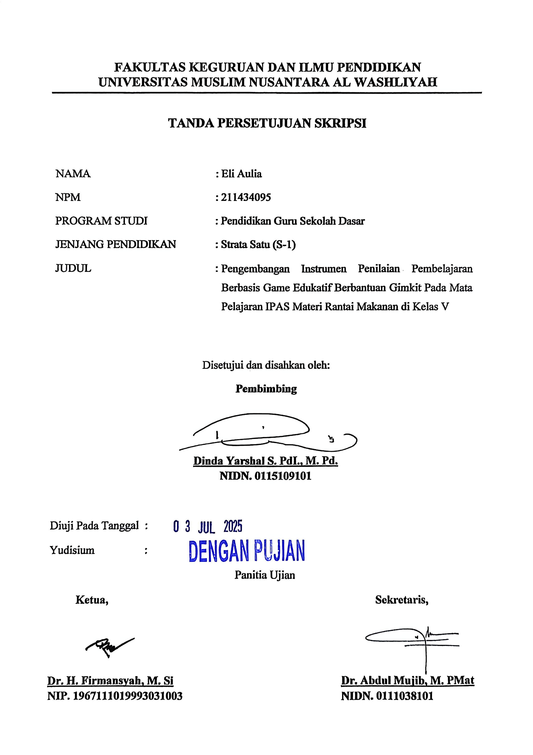

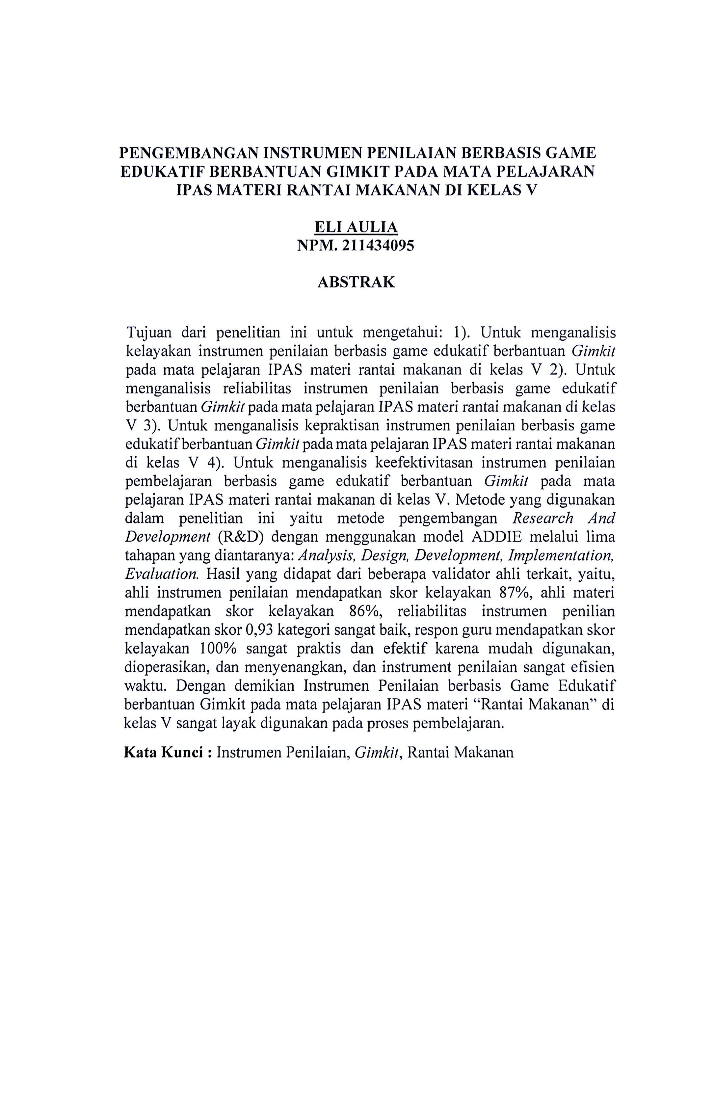

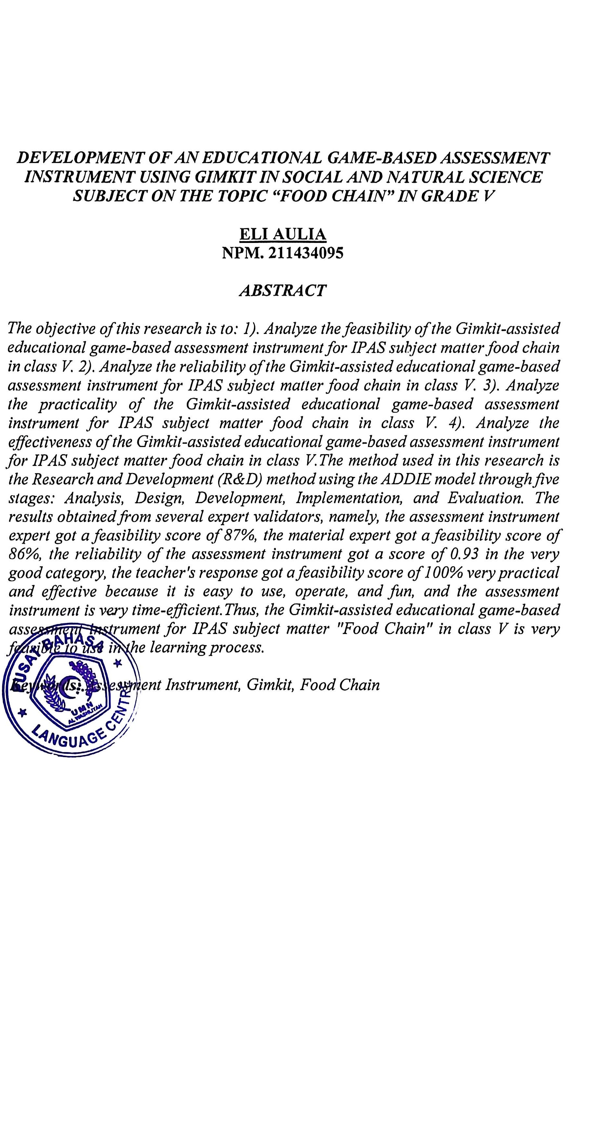

KATA PENGANTAR

بِسْمِ ا هلِلَّ الرَّحْمَنِ الرَّحِيم

َ َ َ ۡ
ِّ ۡ
ۡ ُ ۡ
َ َ ُ ۡ
َ ۡ َ ُ ُّ ُ ۡ َ ٰ
َّ ۡ َ ٰ َ ُ ۡ
rٰۤ َ ُّ َ

يايها الذِين امنوا هل ادلكم علٰ تِجارةٍ تنجِيكم من عذابٍ الِيمٍ ١٠

ۡ َ<
َ ۡ َ ُ
ۡ ُ ۡ ُ ۡ
َّ ُ ۡ
َ ۡ ٌ
ۡ ُ r
ُ ۡ &
ُ ۡ َ َ ۡ ُ
ه َ ۡ َ
ِ ۡ َ ۡ
ُ ۡ َ
َ ُ َ
ه َ َ ُ ۡ
ُ ۡ ُ ۡ َ

تؤمِنون بِالِلّٰ ورسولِهٖ وتجاهِدون فِ سبِيلِ الِلّٰ بِاموالِكم وانفسِكمؕ ذ لِكم خيۡ لـكم اِن كنتم تعلمون ١١

Puji syukur alhamdulillah penulis ucapkan atas kehadirat Allah SWT, karena dengan rahmat dan hidayah yang diberikan-Nya, Proposal Skripsi ini dapat diselesaikan, yang merupakan sebagian dari persyaratan bagi mahasiwa yang akan menyelesaikan perkuliahan di perguruan tinggi. Sehingga sarana untuk meningkatkan aktivitas serta pola pikir ilmiah dan untuk mencapai gelar Sarjana Pendidikan Program Studi Guru Sekolah Dasar, Universitas Muslim Nusantara Al-Washliyah. Penulis menyusun ini dengan judul “Pengembangan Instrumen Penilaian Pembelajaran Berbasis Game Edukatif Berbantuan Gimkit Pada Mata Pelajaran IPAS Materi Rantai Makanan Di Kelas V”.
Dalam menyelesaikan proposal skripsi ini, penulis telah banyak mendapatkan bantuan, bimbingan, dorongan dan sarana yang baik dari berbagai pihak. Oleh karena itu, pada kesempatan ini penulis ingin mengucapkan terima kasih yang sebesar-besarnya kepada:
- Bapak Dr. H. Firmansyah, M. Si, selaku Rektor Universitas Muslim Nusantara Al Washliyah Medan.
- Bapak Dr. Abdul Mujib, M. Pmat, selaku Dekan Fakultas Keguruan dan Ilmu Pendidikan Universitas Muslim Nusantara Al Washliyah Medan.
- Bapak Sujarwo, S. Pd., M. Pd, selaku Ketua Prodi Pendidikan Guru Sekolah Dasar Universitas Muslim Nusantara Al Washliyah Medan.
- Bapak Dr. Abdul Mujib, M.Pmat selaku Dosen penguji I
- Ibu Nila Lestari S.Pd., M.Pd selaku Dosen Penguji II
- Ibu Dinda Yarshal S.PdI., M.Pd, selaku Dosen pembimbing yang telah meluangkan waktu di sela-sela kesibukan untuk memberikan bimbingan, arahan, dan wewenang selama proses penulisan proposal skripsi ini.

- Staff pengajar dan pegawai pada Fakultas Keguruan dan Ilmu Pendidikan Universitas Muslim Nusantara Al Washliyah.
- Terutama sekali kepada ayahanda Alm Mustafa dan ibunda tercinta Nurasiah yang telah memberi semangat kepada penulis baik moril maupun materil selama penulis menjalani pendidikan.
- Adik penulis Sandrina yang telah memberikan support kepada penulis,dan teman-teman seperjuangan kuliah saya Maulida, Apria,Trisna, dan Raihan yang telah memberikan banyak ilmu dan support kepada penulis
- Terima kasih kepada diri sendiri yang mampu bertahan dan berjuang sampai sejauh ini.
Medan, 2025
Penulis

ELI AULIA NPM. 211434095

DAFTAR ISI

ABSTRAK i
KATA PENGANTAR ii
DAFTAR ISI iv
DAFTAR TABEL vi
DAFTAR GAMBAR vii
BAB I PENDAHULUAN 1
  - Latar Belakang 1
  - Identifikasi Masalah 7
  - Batasan Masalah 7
  - Rumusan Masalah 8
  - Tujuan Penelitian 8
  - Manfaat Penelitian 9
  - Anggapan Dasar 10
BAB II TINJAUAN PUSTAKA 11
  - Instrumen Penilaian 11
    - Tujuan Instrumen Penilaian 12
    - Prinsip Instrumen Penilaian 13
    - Macam– Macam Instrumen Penilaian Pembelajaran 14
    - Kriteria Pemilihan Instrumen Penilaian Pembelajaran 15
    - Validitas, Reliabilitas, Kepraktisan, dan Efektivitas Instrumen Penilaian 17
  - Game Edukatif 23
    - Manfaat Game Edukatif Sebagai Instrumen Penilaian Pembelajaran 24
    - Kelebihan Game Edukatif 25
  - Gimkit 30
    - Kelebihan dan kelemahan Gimkit 31
    - Langkah – Langkah Membuat Games Pada Aplikasi Gimkit 32
  - Ilmu Pengetahuan Alam dan Sosial (IPAS) 36
  - Penelitian Relevan 44
  - Kerangka Berfikir 46
BAB III METODE PENELITIAN 48
  - Desain Penelitian 48
  - Subjek, Objek, dan Waktu Penelitian 49
    - Subjek Penelitian 49
    - Objek Penelitian 49
    - Waktu Penelitian 49
  - Instrumen dan Teknik Pengumpulan Data 56
    - Instrumen Pengumpulan Data 56
    - Teknik Pengumpulan Data 59
  - Teknik Analisis Data 59
BAB IV 64
HASIL PENELITIAN DAN PEMBAHASAN 64
  - Hasil Penelitian 64
    - Tahap I : Analysis (Analisis) 65
    - Tahap II : Design (Desain) 72
    - Tahap III : Development (Pengembangan) 87
    - Tahap IV : Implementation (Implementasi) 103
    - Tahap V : Evaluation (Evaluasi) 106
  - Pembahasan 107
    - Pembahasan Hasil Validitas (Kelayakan) Instrumen Penilaian Pembelajaran Berbasis Game Edukatif berbantuan Gimkit 110
    - Pembahasan Hasil Efektivitas Instrumen Penilaian Pembelajaran Berbasis Game
Eukatif Berbantuan Gimkit 114
    - Pembahasan Hasil Kepraktisan Instrumen Penilaian Pembelajaran Berbasis
Game Edukatif Berbantuan Gimkit 114
    - Pembahasan Hasil Uji Validitas, Reliabilitas, Taraf Kesukaran, dan Daya Pembeda114
BAB V 116
KESIMPULAN DAN SARAN 116
  - Kesimpulan 116
  - Saran 117
DAFTAR PUSTAKA 119
LAMPIRAN 122

DAFTAR TABEL

Tabel 2. 1 Kriteria Lembar Validasi (kelayakan) Instrumen Pembelajaran 19
Tabel 2. 2 Kriteria Indikator Reliabilitas Instrumen Penilaian Pembelajaran 20
Tabel 2. 3 Kriteria Lembar Validasi (Kelayakan) Instrumen Pembelajaran 22
Tabel 3. 1 Kisi-kisi Instrumen Ahli Materi 57
Tabel 3. 2 Kisi-kisi Instrumen ahli Instrumen Penilaian Pembelajaran 57
Tabel 3. 3 Kisi-kisi Angket Efektivitas dan Kepraktisan 58
Tabel 3. 4 Kriteria Lembar Validasi 60
Tabel 3. 6 Kriteria Lembar Kepraktisan 63

DAFTAR GAMBAR
Gambar 2. 1Membuka Google dan website 33
Gambar 2. 2 website Gimkit hingga muncul info registrasi akun 33
Gambar 2. 3 Login menggunakan emal 19
Gambar 2. 4 klik New Kit untuk membuat pertanyaan 34
Gambar 2. 5 Buat nama materi Pelajaran 34
Gambar 2. 6 Pilih poto ikon dari materi 34
Gambar 2. 7 Buatlah pertanyaan yang akan dibuat dan pilihlah jawaban 35
Gambar 2. 8 klik menu All Done pada pojok kanan 35
Gambar 2. 9 Pilihlah jenis game 36
Gambar 2. 10 Kerangka Berfikir 47
Gambar 3. 1 Model Pengembangan ADDIE 48

BAB I PENDAHULUAN

Latar Belakang

Pembelajaran merupakan suatu proses menciptakan kondisi yang kondusif agar terjadi interaksi komunikasi belajar angar guru, peserta didik, dan komponen belajar lainnya untuk mencapai tujuan pembelajaran. Hal tersebut sejalan dengan pandangan Hamalik (2003:30), mengatakan bahwa “Pembelajaran sebagai suatu kombinasi yang tersusun, meliputi unsur manusia, material, fasilitas, perlengkapan, dan prosedur yang saling memengaruhi untuk mencapai tujuan pembelajaran”. (Sukmawarti et al., 2022) mengatakan bahwa pembelajaran dibutuhkan dalam rangka mempersiapkan siswa dalam menghadapi era revolusi
4.0 yang kemudian menuntut keterampilan abad 21 yang berfikir secara kritis,kreatif, berkomunikasi serta berkolaborasi. Pembelajaran yang baik bukan semata – mata tertuju pada tujuan belaka, akan tetapi pembelajaran yang berorientasi melalui proses – proses yang baik, terencana, dan sistematis. Proses belajar yang berlangsung adalah suatu rangkaian kegiatan belajar yang dirancang oleh guru untuk pembelajarkan siswa agar kompetensi yang diharapkan dapat tercapai, (Hidayat et al., 2021) sehingga proses pembelajaran memberikan kesan atau pengalaman yang baik. Guru sebagai fasilitator berperan aktif dalam menciptakan suasana belajar yang menyenangkan serta dapat membuat siswa terdorong untuk belajar. (Sukmawarti & Hidayat, 2018) Perangkat pembelajaran merupakan suatu hal yang mutlak harus dipersiapkan guru. Perangkat pembelajaran merupakan salah satu bagian dari proses belajar.(Sukmawarti &

Hidayat, 2018) untuk mengurangi munculnya hambatan belajar, maka guru perlu mempersiapkan perangkat pembelajaran yang tepat. Inovasi-Inovasi Perangkat pembelajaran yang menuntut tenaga pendidik maupun peserta didik untuk berfikir kreatif serta mampu menyesuaikan dengan perkembangan zaman untuk menghasilkan peserta didik yang aktif, kreatif, inovatif dan tentunya berakhlak mulia.(Hidayat et al., 2021)
Untuk dapat membuat siswa terdorong dalam belajar, guru membutuhkan instrumen penilaian pembelajaran yang tepat untuk melihat sejauh mana pemahaman siswa terhadap materi yang telah diajarkan dan untuk mengkaji ulang pembelajaran yang masih belum dipahami dengan baik, sehingga dapat dilakukan perbaikan. Sesuai dengan Peraturan Pemerintah No.23 Tahun 2016, instrument penilaian adalah suatu alat yang digunakan oleh guru berupa tes, penugasan, angka, pengamatan, perseorangan, atau kelompok, dan bentuk lainnya yang sesuai dengan karakteristik kompetensi dan tingkat perkembangan siswa. Suatu instrument penilaian dibutuhkan dalam kegiatan penilaian yang digunakan sebagai landasan dalam proses pelaksanaanya.
Seluruh mata pelajaran ditingkat sekolah dasar membutuhkan pendekatan instrumen penilaian yang menarik, salah satunya adalah mata pelajaran Ilmu Pengetahuan Alam dan Sosial (IPAS). Pada materi rantai makanan di kelas V, siswa perlu memahami konsep interaksi antar makhluk hidup dalam ekosistem, yang membutuhkan penjelasan visual dan keterlibatan aktif untuk mempermudah pemahaman. Namun, metode instrumen penilaian tradisional sering kali gagal menciptakan suasana yang interaktif dan menyenangkan, sehingga pemahaman

siswa terhadap materi ini kurang optimal. Hal ini disebabkan karena instrumen penilaian dilakukan dengan manual tanpa melibatkan sebuah teknologi, dimana penggunaan teknologi banyak sekali menawarkan ragam instrumen penilaian yang menarik dan menyenangkan.
(Karin & Sujarwo, 2023) pembelajaran abad-21 ini berpusat pada proses perkembangan khususnya di Era Revolusi 4.0 yang mengutamakan pengaplikasian dalam aktivitas pembelajaran. Perkembangan ilmu pengetahuan dan teknologi berkembang dengan pesat dan berdampak pada dunia pendidikan. (Siti khairoiyah, 2022) Sejalan dengan pendapat (Hidayat et al., 2021) di era modern ini, teknologi berkembang di berbagai bidang, seperti pendidikan, termasuk di tingkat pendidikan dasar. Perkembangan teknologi ini memudahkan para tenaga pendidik untuk membuat perangkat pembelajaran menggunakan kecanggihan teknologi agar dapat memaksimalkan proses pembelajaran.Teknologi dapat dimanfaatkan dalam penyajian materi pelajaran dan dapat juga dimanfaatkan sebagai teknologi interaksi pembelajaran antara guru dan siswa(Sukmawarti & Hidayat, 2018) . Di era digital ini, pemanfaatan teknologi dalam pembelajaran semakin berkembang, salah satunya melalui penggunaan game edukatif. Game edukatif memiliki potensi besar untuk menciptakan lingkungan belajar yang interaktif, menyenangkan, dan efektif. Pemanfaatan teknologi dapat menjadi solusi bagi guru untuk melakukan penilaian pembelajaran. Terdapat banyak keunggulan dalam pemanfaatan pembuatan penilaian pembelajaran menggunakan teknologi salah satunya dapat memudahkan guru dalam menilai hasil pembelajaran siswa dalam waktu yang singkat, sehingga

guru dapat mengidentifikasi kekuatan dan kelemahan siswa pada materi yang telah diajarkan, hasil penilaian pembelajaran dapat langsung diberikan kepada siswa, sehingga mereka dapat mengetahui sejauh mana pemahaman mereka terhadap materi.
Berdasarkan hasil observasi lapangan yang peneliti temukan di SD Taman Harapan Siswa Medan, di kelas V pada mata pelajaran IPAS materi Rantai Makanan, ditemukan proses kegiatan penilaian pembelajaran dilakukan secara mendadak dengan sistem guru memberikan pertanyaan kepada salah satu murid yang ditunjuk dan menjawab pertanyaan yang diberikan guru atau yang disebut dengan penilaian jenis non tes. Dan ditemukan kegiatan penilaian pembelajaran dilakukan ketika materi tidak disampaikan dengan rinci dan jelas, dan tidak secara tetap atau rutin, sehingga membuat peserta didik merasa khawatir dan gugup untuk menjawab. Dan penilaian pembelajaran diambil langsung dari buku paket dan diambil melalui internet tanpa mempertimbangkan kelayakan tes sebagai alat instrument penilaian, Peneliti juga menemukan proses penilaian masih dilakukan secara konvensional, yaitu siswa mengerjakan soal tes tertulis, kemudian mengumpulkannya dalam jangka waktu tertentu, dan setelah itu guru di SD Taman Harapan Medan menilai hasil tersebut melalui koreksi manual. Instrumen penilailan seperti ini juga dinilai tidak ramah lingkungan karena kertas ujian tes harus dicetak sejumlah peserta tes, yang kemudian dibuang dan tidak dapat digunakan lagi, dan belum pernah memanfaatkan teknologi dalam hal pembuatan instrument penilaian pembelajaran berbasis teknologi sejalan dengan pendapat (Sukmawarti & Hidayat, 2018) Teknologi informasi dapat dimanfaatkan dalam

pembelajaran sebagai teknologi utama maupun sebagai teknologi pendukung. TI digunakan sebagai media pembelajaran dan fasilitas pembelajaran. Sehingga Salah satu pemanfaatan teknologi yang dapat digunakan guru untuk melakukan penilaian pembelajaran dengan memanfaatakan teknologi adalah aplikasi Gimkit.
Gimkit dapat dijadikan pilihan oleh guru sebagai instrumen penilaian pembelajaran berbasis teknologi, Gimkit mempunyai ciri di dalamnya yaitu terdapat game, tema, dan musik untuk menghibur dalam proses pembelajaran. Di dalam aplikasi Gimkit dimasukkan soal-soal pilihan ganda dengan yang berbentuk game online, sehingga proses belajar mengajar menjadi lebih menyenangkan. Aplikasi Gimkit ini bersifat gratis sehingga pengguna lebih leluasa untuk menggunakan aplikasi tersebut dan aplikasi Gimkit ini biasa digunakan di komputer maupun di handphone (Winda Al Muzaimah, 2022). Gimkit dapat diakses dari berbagai perangkat seperti smartphone, laptop, dan komputer sehingga memudahkan penggunanya dan terasa fleksibel. Item yang ada pada Gimkit atau elemen game yang ditawarkan selalu diperbaharui sehingga terasa baru dan relevan dan menjadikan pengalaman belajar yang lebih menyenangkan (Lawrance et al., 2021). Template di dalam Gimkit juga beragam dapat dimainkan dengan mode individu ataupun mode kerja sama tim.
Berangkat dari fakta diatas, masalah penilaian pembelajaran ini disebabkan karena beban mengajar yang berat seringkali membuat guru kesulitan untuk menyusun rencana pembelajaran dan pembuatan penilaian secara terencana, kurangnya pengetahuan dalam teknik pembuatan tes yang baik dan variatif, kurangnya kreatifitas seperti terbatasnya ide – ide kreatif dalam perancangan

instrumen penilaian pembelajaran yang menarik dan tidak membosankan dan ketergantungan dengan sumber sumber yang sudah ada, sehingga tidak dapat mengukur kemampuan siswa secara akurat, siswa cenderung menghafal materi tanpa memahami konsep materi yang telah dipelajari, siswa merasa tidak tertantang dan jenuh dengan model instrumen penilaian yang monoton dan instrumen penilaian yang dilakukan secara dadakan dapat menimbulkan kecemasan bagi siswa dan membuat siswa menjadi kurang berminat untuk belajar. (Dalimunthe & Darwis, 2024) Minat belajar adalah rasa senang dan tertarik dan keinginan tinggi terhadap belajar yang dilihat dapat memberikan keuntungan dan kepuasaan pada dirinya.
Penelitian sebelumnya, yang dilakukan oleh Nurtisa Amelia (2024) pada penelitian ini mengembangkan alat evaluasi pembelajaran berbantuan Gimkit untuk meningkatkan minat belajar siswa. Selanjutnya penelitian yang dilakukan oleh Friendha Yuanta (2025) penelitian ini mengembangkan media pembelajaran berbantuan Gimkit untuk materi perkalian. Sedangkan pada penelitian ini peneliti menggunakan Gimkit sebagai Instrumen Penilaian yang digunakan pada pembelajaran IPAS materi Rantai Makanan.
Berdasarkan latar belakang masalah tersebut, maka peneliti tertarik mengkaji dan melakukan penelitian yang berjudul “Pengembangan Instrumen Penilaian Pembejaran Berbasis Game Edukatif Berbantuan Gimkit Pada Mata Pelajaran IPAS Materi Rantai Makanan di Kelas V.

Identifikasi Masalah

Berdasarkan latar belakang masalah diatas, maka identifikasi masalah pada penelitian ini adalah sebagai berikut:
    - Belum pernah memanfaatkan teknologi dalam hal pembuatan instrumen penilaian pembelajaran berbasis teknologi.
    - Instrumen penilaian pembelajaran sering dilakukan secara mendadak yang membuat munculnya kekhawatiran siswa dan membuat siswa gugup untuk menjawab.
    - Jenis instrumen penilaian dinilai tidak ramah lingkungan karena harus dicetak sejumlah siswa dan dibuang dan tidak dapat digunakan kembali
    - Penilaian pada instrumen penilaian jenis tes tertulis dikoreksi secara manual
    - Instrumen penilaian tidak dilakukan secara rutin dan jenis isntrumen penilaian adalah non tes.

Batasan Masalah

Mengingat luasnya cakupan masalah dan keterbatasan peneliti, maka masalah yang disebutkan dalam identifikasi masalah diatas perlu dibatasi oleh penulis pada:
    - Belum pernah memanfaatkan teknologi dalam hal pembuatan instrumen penilaian pembelajaran berbasis teknologi.
    - Instrumen penilaian pembelajaran sering dilakukan secara mendadak yang membuat munculnya kekhawatiran siswa dan membuat siswa gugup untuk

menjawab.

    - Penilaian pada instrumen penilaian jenis tes tertulis dikoreksi secara manual.

Rumusan Masalah

    - Bagaimana kevalidan instrumen penilaian pembelajaran berbasis game edukatif berbantuan Gimkit pada mata pelajaran IPAS materi Rantai Makanan di kelas V?
    - Bagaimana reliabilitas instrumen penilaian pembelajaran berbasis game edukatif berbantuan Gimkit pada mata pelajaran IPAS materi Rantai Makanan?
    - Bagaimana kefektivitasan instrumen penilaian berbasis game edukatif berbantuan Gimkit pada mata pelajaran IPAS materi Rantai Makanan di kelas V?
    - Bagaimana kepraktisan instrumen penilaian berbasis game edukatif berbantuan Gimkit pada mata pelajaran IPAS materi rantai makanan di kelas V?

Tujuan Penelitian

Adapun tujuan pada penelitian ini adalah:

    - Untuk menganalisis kevalidan instrumen penilaian berbasis game edukatif berbantuan Gimkit pada mata pelajaran IPAS materi rantai makanan di kelas V yang dikembangkan.

    - Untuk menganalisis reliabilitas instrumen penilaian berbasis game edukatif berbantuan Gimkit pada mata pelajaran IPAS materi rantai makanan di kelas V yang dikembangkan.
    - Untuk menganalisis keefektivitasan instrumen penilaian berbasis game edukatif berbantuan Gimkit pada mata pelajaran IPAS materi rantai makanan yang dikembangkan
    - Untuk menganalisis kepraktisan instrumen penilaian berbasis game edukatif berbantuan Gimkit pada mata pelajaran IPAS materi rantai makanan di kelas V yang dikembangkan.

Manfaat Penelitian

Adapun manfaat pada penelitian sebagai berikut:

    - Manfaat teoritis

      - Hasil penelitian ini diharapkan dapat memberikan ilmu pengetahuan khususnya dalam bidang pendidikan sekolah dasar.
      - Hasil penelitian ini bermanfaat untuk memberikan gambaran mengenai pembelajaran IPAS
    - Manfaat Praktis
      - Guru dapat menentukan instrument penilaian pembelajaran yang lebih efektif dan menyenangkan bagi siswa.
      - Siswa dapat belajar secara aktif antusias sesuai dengan perkembangan afektif, terutama dalam pemahaman konsep dasar pembelajaran materi rantai makanan

      - Sekolah dapat memberikan motivasi bagi guru untuk melaksanakan pembelajaran efektis dan intensif, sehingga dapat meningkatkan prestasi sekolah.
      - Penelitian ini dapat menambah wawasan dan pengalaman peneliti dalam menerapkan teknologi digital dalam penilaian pembelajaran, serta menjadi referensi dan acuan bagi peneliti selanjutnya dalam pengembangan instrumen penilaian yang inovatif, valid, dan reliabel.

Anggapan Dasar
Asumsi yang mendasari pengembangan instrument penilaian berbasis game edukatif berbantuan Gimkit adalah belum tersedianya instrument penilaian yang menjadi acuan guru untuk menilai seberapa jauh pemahaman siswa terhadap suatu pembelajaran (materi). Sebagian besar guru menggunakan instrument penilaian jenis tes tertulis dan dilakukan secara mendadak atau jenis instrument penilaian non tes yang membuat siswa merasa khawatir dan gugup dalam menjawab pertanyaan yang diberikan oleh guru. Dengan pengembangan instrument penilaian berbasis game edukatif berbantuan Gimkit ini siswa diharapkan dapat lebih rileks dan merasa senang dengan instrument penilaian yang diberikan melalui game edukatif berbantuan Gimkit.

BAB II TINJAUAN PUSTAKA

Instrumen Penilaian

Secara umum yang dimaksud instrumen adalah suatu alat yang memenuhi persyaratan akademis, sehingga dapat dipergunakan sebagai alat untuk mengukur suatu objek ukur atau mengumpulkan data mengenai suatu variabel. Dalam bidang penelitian, instrumen diartikan sebagai alat untuk mengumpulkan data mengenai variabel-variabel penelitian untuk kebutuhan penelitian, sementara dalam bidang pendidikan instrumen digunakan untuk mengukur prestasi belajar siswa, faktor- faktor yang diduga mempunyai hubungan atau berpengaruh terhadap hasil belajar, perkembangan hasil belajar siswa, keberhasilan proses belajar mengajar guru, dan keberhasilan pencapaian suatu program tertentu.
Sedangkan menurut (INDONESIA, 2014), instrumen penilaian adalah alat yang digunakan untuk menilai capaian pembelajaran peserta didik, misalnya: tes, dan skala sikap. Pengertian lainnya menjelaskan, bahwa instrumen adalah alat ukur yang digunakan untuk mengumpulkan data, dapat berupa tes atau non tes.
Tes atau penilaian merupakan alat ukur pengumpulan data yang mendorong peserta memberikan penampilan maksimal.
Sedangkan Instrumen non-tes merupakan alat ukur yang mendorong peserta didik untuk memberikan penampilan tipikal, yaitu melaporkan keadaan dirinya dengan memberikan respons secara jujur sesuai dengan pikiran dan perasaannya.
Sedangkan Suharsimi Arikunto (2010: 203) di dalam penelitian (Mulyana et al., 2022) menyatakan bahwa, “instrument adalah alat bantu yang dipilih dan

11

digunakan oleh peneliti dalam kegiatannya mengumpulkan data agar kegiatan tersebut menjadi sistematis dan dipermudah olehnya.” sejalan dengan pendapat (Syafrida,2021) intsrumen penilaian adalah tes yang berpengaruh ke dalam pencapaian hasil belajar, Oleh sebab itu instrumen penilaian sangat strategis dalam mengambil keputusan yang berhubungan dengan pencapaian proses pembelajaran.
Dari beberapa pengertian instrumen penilaian menurt para ahli diatas, dapat disimpulkan bahwa instrumen penilaian adalah alat yang digunakan untuk mengukur atau mengumpulkan data mengenai suatu variabel. Dalam penelitian, instrumen berfungsi sebagai alat pengumpulan data penelitian. Dalam pendidikan, instrumen digunakan untuk menilai prestasi belajar, faktor-faktor yang memengaruhi hasil belajar, perkembangan siswa, serta keberhasilan guru dan program pendidikan.

Tujuan Instrumen Penilaian

Tujuan instrumen penilaian (Sudjana, 2005) menyebutkan bahwa tujuan dari insturmen penilaian adalah:
      - Mendeskripsikan kecakapan belajar para siswa sehingga dapat diketahui kelebihan dan kekurangannya dalam berbagai bidang studi atau mata pelajaran yang ditempuhnya.
      - Mengetahui keberhasilan proses pendidikan dan pengajaran di sekolah, yakni seberapa jauh keefektifannya dalam mengubah tingkah laku para siswa kearah tujuan pendidikan yang diharapkan.
      - Menentukan tindak lanjut, yakni melakukan perbaikan dan penyempurnaan dalam hal program pendidikan dan pengajaran serta strategi pelaksanannya.
      - Memberikan pertanggungjawaban (accountability) dari pihak sekolah

kepada pihak-pihak yang berkepentingan. Oleh karena itu, penggunaan jenis instrument penilaian yang tepat akan menentukan keberhasilan dalam memperoleh informasi yang berkenaan dengan proses pembelajaran.
Senada dengan pernyataan Sudjana, Iryanti dalam Samosir (2013) mengemukakan bahwa insturmen penilaian yang dilakukan terhadap siswa mempunyai tujuan antara lain:
- Mengetahui tingkat pencapaian siswa.

- Mengukur pertumbuhan dan perkembangan kemajuan siswa.

- Mendiagnosis kesulitan belajar siswa.

- Mengetahui hasil pembelajaran.

- Mengetahui pencapaian kurikulum.

- Mendorong siswa untuk belajar.

- Umpan balik untuk guru supaya dapat mengajar lebih baik

Prinsip Instrumen Penilaian

Prinsip instrumen penilaian Untuk dapat melakukan instrumen penilaian secara efektif diperlukan latihan dan penguasaan teori-teori yang relevan dengan tujuan dari proses belajar mengajar sebagai bagian yang tidak terlepas dari kegiatan pendidikan sebagai suatu sistem. Oleh karena itu, harus diketahui prinsip instrument penilaian sebagai dasar dalam pelaksanaan instrumen penilaian. Purwanto (2006) mengemukakan bahwa prinsip instrumen penilaian adalah sebagai berikut: insturmen penilaian hendaknya didasarkan atas hasil pengukuran yang komprehensif; harus dibedakan antara penskoran (score) dan instrumen penilaian(grading); dalam proses pemberian nilai hendaknya diperhatikan adanya

dua macam patokan, yaitu pemberian yang non-referenced dan yang criterion referenced; kegiatan pemberian nilai hendaknya merupakan bagian integral dari proses belajar mengajar; instrumen penilaian harus bersifat komparabel. Artinya, setelah tahap pengukuran yang menghasilkan angka-angka itu dilaksanakan, prestasi-prestasi yang menduduki skor yang sama harus memiliki nilai yang sama pula, dan sistem instrumen penilaian yang dipergunakan hendaknya jelas bagi siswa dan bagi pengajar sendiri. Pada permendiknas No 20 tahun 2007 tentang standar instrumen penilaian dijelaskan bahwa instrumen penilaian adalah proses pengumpulan dan pengolahan informasi untuk menentukan pencapaian hasil belajar siswa. Pada Permendiknas Nomor 20 Tahun 2007 tentang standar instrument penilaian pendidikan di bagian C.5 dinyatakan bahwa instrumen instrument penilaian yang digunakan pendidik harus memenuhi persyaratan: (a) substansi, yaitu 19 merepresentasikan kompetensi yang dinilai, (b) konstruksi, yaitu memenuhi persyaratan teknis sesuai dengan bentuk instrumen yang digunakan, dan (c) bahasa, yaitu menggunakan bahasa yang baik dan benar serta komunikatif sesuai dengan taraf perkembangan peserta didik.

Macam– Macam Instrumen Penilaian Pembelajaran

      - Teknik Tes

Tes adalah suatu alat atau prosedur yang sistematis dan objektif untuk memperoleh data-data atau keterangan-keterangan yang diinginkan tentang (Menurut Amir Daien Indrakusuma dalam (Perangkat et al., 2024).

      - Teknik non tes

Non tes adalah instrument penilaian pembelajaran dilakukan tanpa menguji siswa, tetapi dilakukan dengan cara tertentu, antara lain dengan pengamatan secara sistematis (observation), wawancara (interview), memeriksa atau meneliti dokumen-dokumen (documentary analysis). Teknik ini memegang peranan penting ketika mengevaluasi aspek sikap (affective domain) dan keterampilan (psychomotoric domain).

Kriteria Pemilihan Instrumen Penilaian Pembelajaran

Menurut Slameto dalam (Ayu Putri Utami et al., 2020) menyebutkan bahwa kriteria dalam pemilihan instrument penilaian pembelajaran
      - Sahih, artinya menilai yang sudah seharusnya dinilai dengan menggunakan instrument atau alat penilaian yang sesuai untuk mengukur kemampuan dan kompetensi
      - Reliable (terandalkan), artinya penilaian yang menjamin konsistensi dan keterpercayaan.
      - Objektif, artinya penilaian dilakukan dengan standar atau acuan yang jelas sehingga meminimalisir pengaruh subjektivitas penilai.
      - Seimbang, artinya antara bahan, tingkat kesukaran dan kesimbangan tujuan serta keseimbangan dalam berbagai ranah kognitif baik pengetahuan, pemahaman, aplikasi analisis, evaluasi, dan keratif harus disusun dengan seimbang.
      - Membedakan, artinya penilaian harus dapat membedakan prestasi individu diantara sekelompok peserta didik yang sangat berhasil, gagal,

dan sebagainya

      - Norma, artinya penilaian yang baik itu mudah ditafsirkan, menyangkut tentang adanya nirma tertentu untuk menafsirkan assesmen setiap peserta didik.
      - Fair, artinya penilaian yang baik harus mengemukakan suatu persoalan yang wajar, tidak menjebak, dan tidak mengandung kata-kata yang bersifat menjebak serta terdapat keadilan untuk peserta didik.
      - Praktis, artinya penilaian baik dari segi pembiayaan maupun pelaksanaan dilakukan dengan efisien dan mudah.
Instrumen Penilaian Pembelajaran berbasis game edukatif yang dikembangkan ini sama halnya seperti LKPD yang digunakan untuk melihat sejauh mana pemahaman tingkat kognitif siswa pada suatu mata pelajaran.
1. Pengertian LKPD
Lembar Kerja Peserta Didik (LKPD) merupakan sebuah perangkat pembelajaran yang berperan penting dalam pembelajaran. Lembar Kerja Peserta Didik (LKPD) adalah media yang bermanfaat bagi guru terutama untuk memudahkan pemberian tugas, baik yang berupa kegiatan maupun evaluasi, sedangkan bagi siswa bermanfaat terutama sebagai pemandu dalam kegiatan pembelajaran (Nurmairina, 2023). LKPD merupakan sarana untuk membantu dan mempermudah dalam kegiatan belajar mengajar sehingga terbentuk interaksi antara peserta didik dengan pendidik, dapat meningkatkan aktivitas dan prestasi belajar peserta didik.(Nurmairina, 2024)
Dari pengertian LKPD menurut para ahli diatas dapat disimpulkan bahwa, Lembar Kerja Peserta Didik (LKPD) merupakan perangkat pembelajaran yang

berfungsi sebagai media bantu dalam proses belajar mengajar. LKPD memudahkan guru dalam pemberian tugas dan evaluasi, serta membantu siswa sebagai panduan dalam kegiatan pembelajaran. Selain itu, LKPD juga berperan dalam membangun interaksi antara pendidik dan peserta didik, serta dapat meningkatkan aktivitas dan prestasi belajar siswa.

Validitas, Reliabilitas, Kepraktisan, dan Efektivitas Instrumen Penilaian
Untuk mengetahui validitas, reliabilitas, kepraktisan, dan efektivitas suatu instrument pembelajaran maka dibawah ini peneliti akan menjelaskan mengenai validitas, reliabilitas, kepraktisan, dan efektivitas instrumen penilaian pembelajaran
- Validitas Instrumen Penilaian Pembelajaran

Validitas atau kesahihan menunjukkan pada kemampuan suatu instrument (alat pengukur) mengukur apa yang harus diukur. Menurut Zainal (Safitri, 2018) “Validitas adalah suatu derajat ketepatan isntrumen (alat ukur), maksudnya apakah instrumen yang digunakan betul-betul tepat untuk mengukur apa yang akan diukur”. Selanjutnya menurut Suharsimi (Safitri, 2018) “Validitas adalah suatu ukuran yang menunjukkan tingkat-tingkat kevalidan dan kesahihan suatu instrumen”
Untuk mengetahui instrument penilaian pembelajaran yang valid dengan cara uji validitas kepada para ahli. Kriteria yang digunakan untuk menilai kevalidan instrument penilaian pembelajaran yang dikembangkan menurut Permendikbud RI No 66 Tahun 2013

  - Terpadu, artinya penilaian yang dilakukan pendidik dilakukan secara terencana, berhubungan dengan kegiatan pembelajaran, dan bekesinambungan dengan tujuan pembelajaran.
  - Ekonomis, artinya penilaian berisfat efisien dan efektif pada perencanaan, dalam pelaksanaan, dan pelaporannya
  - Transparan, artinya prosedur, kriteria penilaian dan dasar pengambilan keputusan dapat diakses oleh semua pihak
  - Akuntabel, artinya penilaian dilakukan dapat dipertanggung jawabkan pada pihak internal sekolah maupun eksternal dalam aspek teknik, prosedur, dan hasil.
  - Edukatif, artinya mendidik serta memotivasi peserta didik dan guru Maka dapat disimpulkan kriteria penilaian instrument penilaian
pembelajaran untuk validitas instrument penilaian pembelajaran yaitu:

    - Terpadu

    - Transparan

    - Edukatif

dihitung presentase kelayakan Instrumen Penilaian menggunakan rumus berikut
P = X 100 %
Keterangan:
P = Presentase Skor
= Jumlah jawaban yang diberikan validator n = Jumlah skor maksimal

Tabel 2. 1 Kriteria Lembar Validasi (kelayakan) Instrumen
Pembelajaran
No | Presentase | Kriteria
1 | 0-20% | Tidak Valid
2 | 21-40% | Kurang Valid
3 | 41-60% | Cukup Valid
4 | 61-80% | Valid
5 | 81-100% | Sangat Valid
(Sumber: Dalimunthe & Darwis, 2024)
- Reliabilitas Instrumen Penilaian Pembelajaran

Reliabilitas atau keajegan mengacu kepada konsistensi dari hasil tes. Meskipun tes tersebut diberikan beberapa kali kepada siswa yang sama, hasilnya akan tetap/ konsisten. Konsisten tidak harus sama, namun secara keseluruhan apabila hasil tes turun maka hasil semua peserta tes akan turun juga, begitu juga sebaliknya. Kondisi konsisten ini diibaratkan orang yang berbicara konsisten, maka pembicaraan tidak akan berubah- ubah, sehingga bisa dipercaya. Begitupula dengan konsisten dalam hal tes ini. Tes yang reliable (tetap/konsisten), maka tes tersebut dapat dipercaya sebagai alat ukur (Azwar, 2001).
Untuk mengetahui instrumen penilaian pembelajaran yang reliabel dengan cara uji reliabel kepada para ahli. Kriteria yang digunakan untuk menilai reliabel instrumen penilaian pembelajaran yang dikembangkan menurut Arikunto S (2013)
  - Konsistensi, artinya instrumen penilaian harus memiliki konsistensu dalam mengukur apa yang ingin diukur.
  - Stabilitas, instrumen penilaian harus memiliki stabilitas dalam mengkur apa yang ingin diukur.
  - Kesesuaian, artinya instrumen penilaian harus memiliki kesesuian dengan tujuan penilaian.

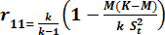
Setelah dilakukan uji reliabilitas dari 3 indikator diatas, maka selanjutnya dihitung presentase reliabilitas Instrumen Penilaian menggunakan rumus berikut
Keterangan:
= Reabilitas Instrumen
K = Banyaknya butir soal
M = Rata-rata skor soal
= Varians skor total

Tabel 2. 2 Kriteria Indikator Reliabilitas Instrumen Penilaian
Pembelajaran
No | Indeks Reliabilitas | Kriteria Reliabilitas
1 | 0,81 r 1,00 | Sangat baik
2 | 0,61 r 0,80 | Baik
3 | 0,41 r 0,60 | Cukup
4 | 0,21 r 0,40 | Rendah
5 | 0,00 r 0,20 | Sangat rendah
(Sumber: Arikunto, 2019)
- Kepraktisan Instrumen Penilaian Pembelajaran

Menurut Fadila (2019) instrumen penilaian pembelajaran dikatakan praktis jika validator menyatakan bahwa instrumen penilaian pembelajaran tersebut dapat digunakan dengan sedikit atau tanpa revisi atau disebut praktis secara teori. Kemudian juga melihat dari respon siswa setelah menggunakan instrumen penilaian pembelajaran atau disebut dengan praktis secara praktik. Mudjijo (Fadila, 2019) berpendapat bahwa kepraktisan menunjukkan pada tingkat kemudahan penggunaan dan pelaksanaannya dalam pembelajaran. Sejalan dengan hal tersebut Nieveen (Fadila, 2019) mendefinisikan bahwa kepraktisan instrumen

penilaian yang dibuat mempertimbangkan kemudahan. Kemudahan yang dimaksud adalah instrumen penilaian yang dibuat mudah untuk dipahami dan juga mudah untuk dilaksanakan. Uji praktikalitas bertujuan untuk memperoleh data tentang kepraktisan produk yang dikembangkan. Menurut Sukardi (Safitri, 2018) pertimbangan praktikalitas dapat dilihat dari aspek-aspek berikut ini:
  - Kemudahan penggunaan, meliputi: mudah diatur, disimpan, dan dapat digunakan sewaktu-waktu
  - Waktu yang diperlukan dalam pelaksanaan sebaiknya singkat, cepat, dan tepat.
  - Mudah diinterpretasikan oleh guru ahli maupun oleh guru lain.

  - Bisa digunakan sebagai pengganti dan untuk variasi.

  - Sebaiknnya memiliki karakteristik biaya murah dan dapat dijangkau oleh guru atau sekolah yang hendak menggunakannya.
Maka dapat disimpulkan kriteria penilaian instrument penilaian pembelajaran untuk kepraktisan instrument penilaian pembelajaran yaitu
- Kemudahan penggunaan

- Mudah diiterpretasikan oleh guru

- Waktu yang diperlukan dalam pelaksanaan sebaiknya singkat, cepat, dan tepat
Selanjutnya dihitung presentase kepraktisan Instrumen Penilaian menggunakan rumus berikut
P = X 100 %
Keterangan:
P = Presentase Skor

= Jumlah jawaban yang diberikan validator n = Jumlah skor maksimal

Tabel 2. 3 Kriteria Lembar Validasi (Kelayakan) Instrumen
Pembelajaran
No | Presentase | Kriteria
1 | 0-20% | Tidak Valid
2 | 21-40% | Kurang Valid
3 | 41-60% | Cukup Valid
4 | 61-80% | Valid
5 | 81-100% | Sangat Valid
Sumber: (Dalimunthe & Darwis, 2024)

- Efektivitas Instrumen Penilaian Pembelajaran

Menurut Pringgodigjo (Fadila, 2019) efektifitas menunjukkan taraf tercapainya suatu tujuan. Efektivitas dapat dinyatakan sebagai tingkat keberhasilan dalam mencapai tujuan dan sasarannya. Menurut Sondang (2014) dari beberapa alternatif instrument penilaian yang sudah dipilih, mana yang dianggap paling efektif untuk mencapai tujuan yang telah ditetapkan. Menurut Saadah (2018) dalam penelitian, instrument penilaian pembelajaran dikatakan efektif jika mendapatkan respon positif dari siswa. Angket respon siswa ini diberikan setelah siswa mengikuti pembelajaran yang menggunakan instumen penilaian pembelajaran berbasis game edukatif berbantuan Gimkit. Menurut (Widiyono & Miliati, 2021) Gimkit efektif dalam memberikan ruang pada minat dan potensi peserta didik yang sangat tinggi dalam bermain game online serta pembelajaran terintegrasi teknologi. Gimkit dapat memberikan pengalaman assesmen yang menyenangkan dan interaktif, mirip dengan permainan yang disukai oleh peserta didik, sehingga dapat meningkatkan keterlibatan dan motivasi

belajar. Dengan menggunakan Gimkit, pendidik dapat mengintegrasikan teknologi kedalam proses pembelajaran dengan cara yang menarik dan relevan bagi peserta didik.
  - Game Edukatif

Game edukasi adalah game yang berisi konten pendidikan dan memiliki tujuan sebagai pemancing minat belajar anak dalam menyerap materi pembelajaran sambil bermain, diharapkan dengan adanya game ini anak jadi lebih mudah memahami materi yang disampaikan. Sedangkan game edukasi merupakan sebuah permainan dibuat dan dirancang khusus untuk dijadikan sebuah media yang digunakan untuk mengajar orang melalui materi yang berisikan suara, teks, gambar, video, dan animasi, yang pokok materinya membahas suatu subjek tertentu, yang memiliki tujuan untuk dapat memperluas konsep, memberikan pemahaman yang lebih baik dari materi yang mengajarkan sebuah peristiwa sejarah maupun budaya, dan dapat pula mengajarkan pengguna dari game edukasi ini dengan baik, karena mereka dapat bermain sambil belajar. Menurut Henry (dalam Hamka, W, A. dan Gani, A. 2019:81). Dan game edukasi adalah game yang dirancang atau dibuat untuk mendorong kemampuan berpikir seperti konsentrasi dan pemecahan masalah game edukasi merupakan salah satu media yang digunakan untuk membimbing dan meningkatkan pengetahuan pengguna dengan cara yang unik dan menarik. Tipe ini biasanya ditujukan untuk anak- anak,jadi bukan kesulitannya, tetapi yang terpenting di sini adalah permainan warna (Handriyantini, 2009).
Dari penjelasan menurut para ahli diatas dapat disimpulkan bahwa, game

edukatif adalah permainan yang dirancang dengan konten pendidikan untuk mendorong minat belajar anak melalui pengalaman belajar sambil bermain. Tujuannya adalah mempermudah pemahaman materi, meningkatkan kemampuan berpikir seperti konsentrasi dan pemecahan masalah, serta memperluas wawasan dengan cara yang unik dan menarik. Game ini menggunakan berbagai elemen seperti suara, teks, gambar, video, dan animasi untuk menyampaikan materi tertentu, misalnya sejarah atau budaya, sehingga dapat mengedukasi sekaligus menghibur pengguna, terutama anak-anak, dengan fokus pada permainan warna dan kesederhanaan.

Manfaat Game Edukatif Sebagai Instrumen Penilaian Pembelajaran

Game edukasi merupakan permainan yang diciptakan secara khusus untuk mengajarkan siswa dalam pembelajaran tertentu, pembangunan konsep pemahaman dan pembimbing siswa dalam melatih kemampuan mereka serta memotivasi siswa untuk memainkannya" Novaliendry (Najuah et al., 2022).
Game edukasi dapat dimanfaatkan sebagai instrumen penilain pembelajaran karena dapat menarik minat siswa agar tidak merasa jenuh. Selain itu game edukasi yang dikembangkan merupakan berbasis android, sehingga siswa dapat melakukan instrumen penilaian pembelajaran dan latihan soal yang ada pada game tersebut kapan dan di manapun. Pemilihan berbasis android pada game edukasi juga dapat menjembatani pemanfaatan smartphone siswa yang hanya digunakan sebatas pada sosial media. Pemanfaatan smartphone dalam proses pembelajaran juga meminimalisir kekurangan dari computer based test (CBT) yang masih memiliki keteratasan pada perangkat maupun servernya. oleh karena

itu guru perlu mengusai penggunaan media ini sebelum diterapkan kepada siswa atau peserta didik. Seorang guru yang profesional hendaknya dapat mengembangkan sebuah game edukasi baik yang di rancang secara manual ataupun game edukasi yang dirancang berbasis digital. Game yang dirancang tersebut tentunya harus yang memiliki konten pelajaran sesuai dengan tujuan yang hendak dicapai. Dalam game edukasi tersebut yang telah dirancang dan dikembangkan oleh guru hingga akhirnya siswa dapat mempergunakan atau memainkan game edukasi tersebut untuk mendukung variasi baru dalam proses pembelajaran. Selain itu, guru juga harus mampu merancang agar diakhir permainan game edukasi ini baik guru ataupun siswa mendapatkan hasil dari apa yang telah mereka lakukan melalui game edukasi ini. Sehingga melalui hal tersebut guru dapat melakukan instrument penilaian pembelajaran sesuai dengan materi yang dijelaskannya berdasarkan hasil ataupun kegiatan siswa melalui game edukasi ini.

Kelebihan Game Edukatif

Terdapat beberapa kelebihan dan kelemahan dari penggunaan game edukasi dalam pembelajaran, yaitu sebagai berikut:
      - Kelebihan Game Edukasi

        - Meningkatkan Kepintaran

Dalam penelitian Manchester University oleh Dr. Jo Bryce telah dibuktikan bahwa game membuat orang menjadi pintar. Di dalam penelitian tersebut, bahwa pemain game yang bermain game selama 18 jam per minggu akan memiliki koordinasi yang baik antara tangan dan

mata, bila dibandingkan setara dengan kemampuan atlet. Ia juga mengungkapkan bahwa game memiliki daya konsentrasi tinggi sehingga mampu menuntaskan beberapa tugasnya.
        - Meningkatkan Ketajaman Mata

Para penelitian yang berasal dari Rochester University mengungkapkan bahwa anak-anak yang memainkan game bergenre peperangan secara teratur memiliki ketajaman mata yang lebih cepat daripada mereka yang tidak terbiasa dengan joypad. Perkembangan yang lain ikut terpengaruh adalah perkembangan motorik dan perkembangan kognitif. Anak yang bermain game dengan tangkas akan merangsang sistem motorik berkembang sesuai dengan gerakan yang dilibatkan. Di dalam perkembangan kognitif, anak akan mampu mengatasi perubahan dari waktu ke waktu yang lainnya.
        - Meningkatkan Keterampilan Rajin Membaca

Ada pernyataan bahwa video game diciptakan bukan untuk menggantikan buku. Namun pernyataan tersebut disangkal oleh seorang psikolog yang berasal dari Finland University. Beliau mengatakan bahwa konten dari video game sangat membantu anak-anak untuk meningkatkan kemampuan membaca. Adapun game yang dimaksud dalam meningkatkan kemampuan membaca adalah game bergenre Role Playing Game (RPG), yang berisi dialog-dialog seperti yang terdapat pada game Final Fantasy dan game Phantasy Star. Adapun manfaat yang lain adalah mampu memacu otak anak untuk mencerna cerita serta memberikan pengaruh terhadap

perkembangan Bahasa. Karena anak menjadi terbiasa mendengar, membaca kosakata, dan mengucapkan kata bahasa asing maupun bahasa lokal.
        - Mengenal Teknologi Baru dari Sebuah Game

Pemain game pasti mengetahui bahwa konten dari konten game disesuaikan dengan keadaan sekarang. Pada dasarnya, game dengan konten baru muncul ketika sedang terjadi tren tertentu. Sebut saja ketika piala dunia, maka game dengan konten sepak bola segera muncul di pasaran dengan memuat kesebelasan yang berasal dari peserta piala dunia. Bukan suatu rekayasa dengan tampilan yang realistis. Selain itu, adanya konsol sebagai alat tambahan ketika bermain game, seperti dalam game Guitar Hero dan game Dance Revolution. Untuk mengeluarkan uang membeli peralatan controller seperti gitar kontrol dan pijakan untuk dance tertentu tidak memberatkan jika memang pemain menyukainya. Karena dalam benaknya adalah hiburan selain itu juga melibatkan keterampilan dan ketangkasan dalam memainkannya.
        - Meningkatkan Kecepatan Dalam Mengetik

Komputer khusus game dikendalikan keyboard komputer juga membawa dampak positif bagi pemainnya terutama meningkatkan kecepatan dalam mengetik. Apalagi jika anda memainkan game online di mana anda dapat berkomunikasi dengan pemain lain dengan mengetik kata atau kalimat. Maka anda akan dituntut mengetik secara cepat sekaligus mengendalikan game. Dengan dampak itu maka logika anda dalam berpikir juga mengalami perkembangan.

        - Relaksasi

Pada penelitian di Indiana University membuktikan bahwa bermain game dapat mengendurkan ketegangan urat saraf. Ketegangan akan mengendor apabila game digunakan sebagai tempat pelampiasan. Pelampiasan dalam membuang segala kejengkelan yang menimpa individu. Jika anda termasuk orang yang cepat terbakar amarah, maka dapat melampiaskan dengan game yang bergenre perang. Dengan demikian maka perilaku agresi anda tersalurkan tanpa harus menyakiti orang lain. Setelah memainkan game tersebut anda pun akan merasa lega Menurut (Najuah et al., 2022).
      - Kekurangan Game Edukatif

        - Mengganggu Kesehatan

Akibat secara tidak langsung dalam jangka panjang yaitu masalah kesehatan. Daya tahan tubuh menjadi lemah karena frekuensi berlebihan di layar terpaku sambal memainkan joystick bahkan melupakan jam makan. Menurut jurnal kesehatan di Inggris diberitakan bahwa seorang akan mengalami sindrom vibrasi pada jari jemarinya. Hal ini dikarenakan seringnya menghabiskan waktu rat-rata tujuh jam setiap hari dengan memanfaatkan controller getar. Berarti adanya indikasi bahwa game dapat mengganggu kesehatan individu adalah nyata.
        - Keterbatasan Fasilitas Teknis

Game edukatif membutuhkan perangkat yang mendukung, seperti komputer, laptop, atau smartphone dengan spesifikasi tertentu. Namun,

tidak semua sekolah atau siswa memiliki akses ke perangkat yang memadai. Sarana seperti laboratorium komputer atau perangkat pribadi yang diperlukan sering kali tidak tersedia secara merata, terutama di daerah terpencil.
        - Keterbatasan Infrastruktur Internet

Sebagian besar game edukatif berbasis teknologi membutuhkan akses internet. Di wilayah dengan infrastruktur internet yang kurang memadai, koneksi sering kali lambat atau tidak stabil, sehingga menghambat pengalaman bermain dan pembelajaran.
        - Kendala Biaya

Biaya untuk mengembangkan dan mengakses game edukatif bisa menjadi kendala. Game yang membutuhkan langganan atau pembelian perangkat lunak tambahan mungkin sulit dijangkau oleh sekolah atau keluarga dengan anggaran terbatas.
Dari beberapa kekurangan pada game edukatif ini dapat dimitigasi dengan cara-cara berikut ini:
- Batasi waktu bermain

Terapkan aturan bermain maksimal 1–2 jam per sesi untuk mencegah paparan layar yang berlebihan. Gunakan pengingat otomatis dalam game untuk mengatur waktu istirahat.
- Peningkatan kualitas jaringan internet

Peningkatan kualitas jaringan dapat dilakukan dengan pemasangan wifi pada sekolah.

- Memfasilitasi pendukung game edukasi

Fasilitas pendukung game edukasi berupa chrome book, atau tablet yang dapat digunakan siswa untuk bermain game edukasi terutama gimkit.

Gimkit

Aplikasi Gimkit merupakan salah satu teknologi yang berpotensi mendukung pengembangan tujuan instrumen pembelajaran penelitian ini. Aplikasi Gimkit dapat diadaptasikan sebagai alat instrumen pembelajaran untuk memperkuat literasi digital pada peserta didik sekolah dasar. Gimkit adalah platform pendidikan online dengan format gaya pertunjukan permainan untuk membantu peserta didik dalam meninjau materi pembelajaran secara kolaboratif (Nabilah et al., 2023).
Sedangkan Gimkit merupakan web atau alat evaluasi interaktif dimana web ini di desain dengan mengabungkan antara pertannyaan dengan game, sehingga peserta didik lebih konsentrasi dalam pengerjaan evaluasi dan melibatkan peserta didik berinteraksi baik dengan teman yang lain. Gimkit juga membantu peserta didik dalam memahami materi karena memberikan fitur yang bisa mengulang pertanyaan, dan Gimkit sebagai salah satu platform digital yang dapat digunakan untuk asesmen pembelajaran. Platform tersebut dapat digunakan untuk pengerjaan berbagai soal secara daring dengan tampilan seperti game online. Platform digital bisa diakses menggunakan smartphone, tablet, atau laptop (Rahmawati & Solfarina, 2023).

Dari penjelasan menurut para ahli diatas , dapat disimpulkan bahwa Gimkit adalah platform pendidikan online berbasis game yang digunakan sebagai alat evaluasi atau penilaian pembelajaran untuk memperkuat literasi digital peserta didik. Platform ini menggabungkan pertanyaan dengan elemen permainan, memungkinkan peserta didik meninjau materi secara kolaboratif, meningkatkan konsentrasi, dan berinteraksi dengan teman. Gimkit menyediakan fitur pengulangan pertanyaan untuk membantu pemahaman materi dan dapat diakses melalui smartphone, tablet, atau laptop, menjadikannya alat asesmen yang interaktif dan menarik dalam pembelajaran daring.

Kelebihan dan kelemahan Gimkit

- Kelebihan Gimkit

  - Interaktif dan Engaging

Gimkit membuat pembelajaran lebih menyenangkan karena dirancang seperti permainan, sehingga siswa lebih termotivasi untuk berpartisipasi.
  - Pembelajaran Berbasis Tim

Gimkit memungkinkan permainan tim, yang dapat mendorong kolaborasi dan keterampilan kerja sama.
  - Personalisasi dan Analitik

Guru dapat melacak hasil siswa secara real-time, membantu mereka mengidentifikasi area yang memerlukan perbaikan.
  - Mode Permainan
Gimkit menawarkan berbagai mode permainan seperti "Trust No One"

(mirip Among Us), sehingga tidak monoton.

  - Mudah Digunakan

Antarmuka Gimkit sederhana dan intuitif untuk siswa dan guru.

b. Kelemahan Gimkit

- Berbasis Langganan

Fitur penuh Gimkit memerlukan biaya berlangganan, yang bisa menjadi kendala bagi beberapa sekolah atau individu.
- Fokus pada Pilihan Ganda

Sebagian besar pertanyaan berbasis pilihan ganda, sehingga kurang mendukung jenis soal lain yang lebih kompleks.
- Ketergantungan pada Internet

Gimkit memerlukan koneksi internet yang stabil, sehingga kurang cocok digunakan di wilayah dengan akses internet terbatas.
- Kurang Cocok untuk Materi yang Dalam

Gimkit lebih efektif untuk mempelajari materi berbasis fakta (seperti hafalan), tetapi kurang optimal untuk analisis mendalam.

Langkah – Langkah Membuat Games Pada Aplikasi Gimkit
Terdapat beberapa langkah dalam membuat games pada aplikasi Gimkit

yaitu:

- Membuka Google dan klik website Gimkit pada kolom pencarian
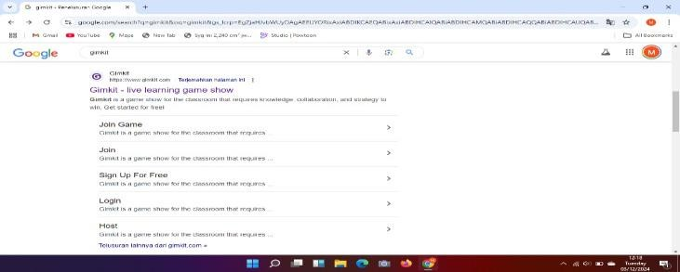

Gambar 2. 1Membuka Google dan website
- Klik website Gimkit hingga muncul info registrasi akun
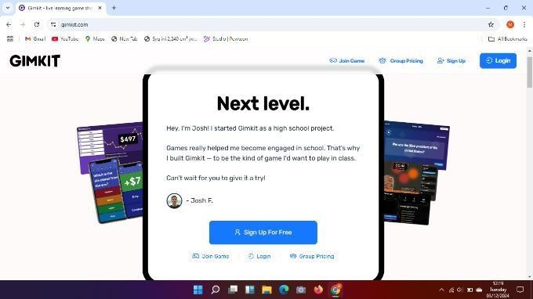
Gambar 2. 2 website Gimkit hingga muncul info registrasi akun

- Login menggunakan email yang sudah ada

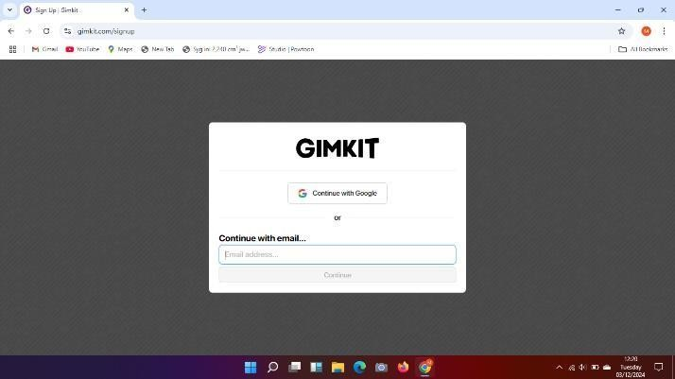

- Setelah itu klik New Kit untuk membuat pertanyaan baru

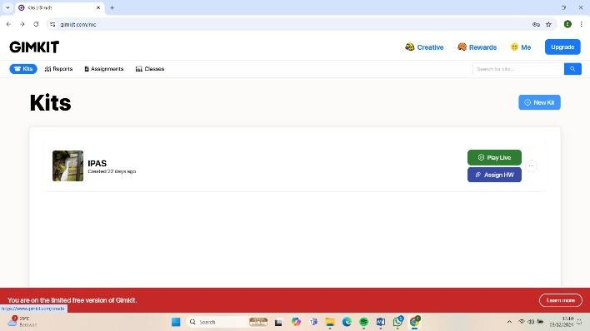
Gambar 2. 4 klik New Kit untuk membuat pertanyaan

- Buat nama materi pelajaran beserta bahasa
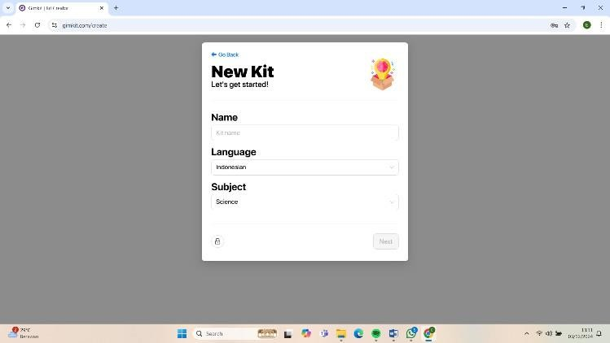

Gambar 2. 5 Buat nama materi Pelajaran

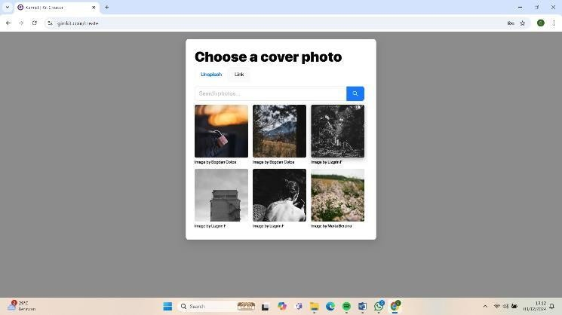
- Pilih poto ikon dari materi yang akan dipilih

- Buatlah pertanyaan yang akan dibuat dan pilihlah jawaban yg benar
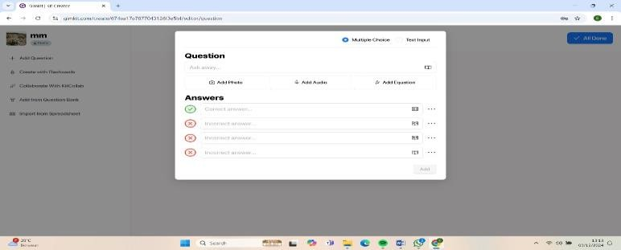

Gambar 2. 7 Buatlah pertanyaan yang akan dibuat dan pilihlah jawaban

- Setelah siap membuat pertanyaan klik menu All Done pada pojok kanan
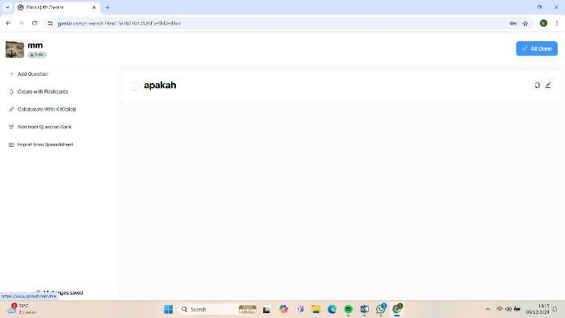
Gambar 2. 8 klik menu All Done pada pojok kanan

- Pilihlah jenis game yang terbaik dan menarik
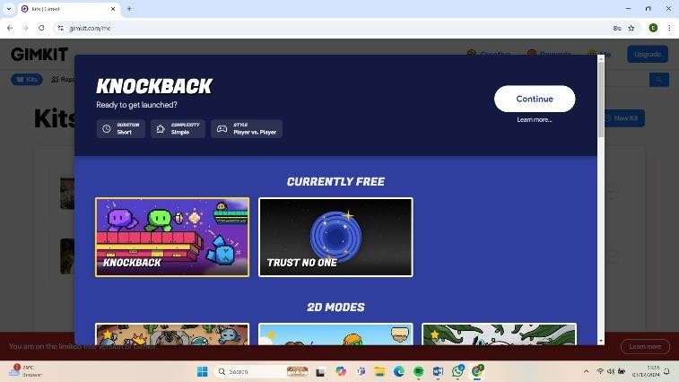
Gambar 2. 9 Pilihlah jenis game

Ilmu Pengetahuan Alam dan Sosial (IPAS)

Dikutip dari Bskap (2022) Ilmu Pengetahuan Alam dan Sosial (IPAS) adalah ilmu pengetahuan yang mengkaji tentang makhluk hidup dan benda mati di alam semesta serta interaksinya, dan mengkaji kehidupan manusia sebagai individu sekaligus sebagai makhluk social yang berinteraksi dengan lingkunganya. Secara umum, ilmu pengetahuan diartikan sebagai gabungan berbagai pengetahuan yang disusun secara logis dan bersistem dengan memperhitungkan sebab akibat (Kamus Besar Bahasa Indonesia, 2016). Pengetahuan ini melingkupi pengetahuan alam dan pengetahuan social. Pendidikan IPAS memiliki peran dalam mewujudkan Profil Pancasila sebagai gambaran idel profil peserta didik Indonesia. IPAS membantu peserta didik menumbuhkan keingintahuannya terhadap fenomena yang terjadi di sekitarnya. Keingintahuannya ini dapat memicu peserta didik untuk memahami bagaimana alam semesta bekerja dan berinteraksi dengan kehidupan manusia di muka bumi. Pada penelitian peneliti lebih fokus pada arah bagian IPA pada materi rantai makanan. Menurut (Syafrida,2021) Ilmu Pengetahuan Alam

(IPA) menekankan pada proses pemberian pengalaman secara langsung untuk mengembangkan kompetensi agar dapat menjelajahi dan memahami alam sekitar secara ilmiah
Pemahaman ini dapat dimanfaatkan untuk mengidentifikasi berbagai permasalahan yang dihadapi dan menemukan solusi untuk mencapai tujuan pembangunan berkelanjutan. Prinsip- prinsip dasar metodologi ilmiah dalam pembelajaran IPAS akan melatih sikap ilmiah (keingintahuan yang tinggi, kemampuan berpikir kritis, analitis dan kemampuan mengambil kesimpulan yang tepat) yang melahirkan kebijaksanaan dalam diri peserta didik. Tujuan Mata Pelajaran Ilmu Pengetahuan Alam dan Sosial dengan mempelajari IPAS, peserta didik mengembangkan dirinya sehingga sesuai Profil Pelajar Pancasila dan dapat:
- Mengembangkan ketertarikan serta rasa ingin tahu sehingga peserta didik terpicu untuk mengkaji fenomena yang ada di sekitar manusia, memahami, alam semesta dan kaitannya dengan kehidupan manusia
- Berperan aktif dalam memelihara, menjaga, melestarikan lingkungan alam, mengelola sumber daya alam dan lingkungan dengan bijak.
- Mengembangkan keterampilan inkuri untuk mengidentifikasi, merumuskan hingga menyelesaikan masalah melalui aksi nyata.
- Mengerti siapa dirinya, memahami bagaimana lingkungan social dia berada, memaknai bagaimanakah kehidupan manusia dan masyarakat berubah dari waktu ke waktu. Capaian Pembelajaran Mata Pelajaran Ilmu Pengetahuan Alam dan Sosial (IPAS) Fase A- Fase C untuk SD/MI
- Memahami persyaratan yang diperlukan peserta didik untuk menjadi

anggota suatu kelompok masyarakat dan bangsa serta memahami arti menjadi anggita masyarakat bangsa dan dunia, sehingga dia dapat berkontribusi dalam menyelesaikan permasalahan yang berkaitan dengan dirinya dan lingkungan di sekitarnya dan mengembangkan pengetahuan dan pemahaman konsep di dalam IPAS serta menerapkannya dalam kehidupan sehari-hari.
Pada materi rantai makanan capaian pembelajaran yang akan dicapai yaitu peserta didik mampu meyelidiki bagaimana hubungan saling ketergantungan antar komponen biotik – abiotik dapat mempengaruhi kestabilan suatu ekosistem di lingkungan sekitarnya dan mampu menganalisis hubungan antarmakhluk hidup pada suatu ekosistem dalam bentuk jarring-jaring makanan. Indikator ketercapaian pembelajaran materi rantai makanan:
- Melalui kegiatan mengamati video pembelajaran, siswa dapat memahami mengenai ekosistem dan jaring jarring makanan
- Melalui kegiatan berdiskusi dengan kelompok, siswa menyusun gambar- gambar yang telah disedikan guru menjadi sebuah rantai makanan untuk menambah pemahaman siswa terhadap materi rantai makanan.
Tujuan pembelajaran materi rantai makanan

- Menganalisis hubungan antarmakhluk hidup pada suatu ekosistem dalam bentuk jaring-jaring makanan
- Mendeskripsikan proses transformasi antarmakhluk hidup dalam suatu ekosistem
- Mendeskripsikan bagaimana transformasi energi dalam suatu ekosistem

berperan penting dalam menjaga keseimbangan alam.

Materi Rantai Makanan
Adapun Tujuan Pembelajaran IPAS pada materi rantai makanan adalah sebagai berikut:
- Menganalisis hubungan antarmakhluk hidup pada suatu ekosistem dalam bentuk jarring-jaring makanan
- Mendeskripsikan proses transformasi antarmakhluk hidup dalam suatu ekosistem
- Mendeskripsikan bagaimana transformasi energy dalam suatu Ekosistem berperan penting dalam menjaga keseimbangan alam
Adapun cakupan materi rantai makanan pada kurikulum merdeka yaitu Topik A: Memakan dan dimakan
Dalam sebuah ekosistem, makhluk hidup bisa menjadi sumber energi untuk makhluk hidup lainnya. Sumber energi berarti sumber makanan.




Tumbuhan menggunakan energi cahaya dari matahari untuk berfotosintesis. Proses ini membuat tumbuhan bisa menghasilkan makanannya sendiri.
Oleh karena itu, dalam sebuah
Kelinci memakan tumbuhan untuk mendapatkan energi. Disini, kelinci berperan sebagai konsumen
Elang adalah hewan pemangsa atau predator.
Elang memakan kelinci untuk mendapatkan energi. Disini elang berperan sebagai konsumen

Gambar di atas merupakan contoh yang menunjukkan hubungan makan dan dimakan antar makhluk hidup. Sederhananya, kita bisa menggambarkan hubungan ini dalam bentuk rantai makanan seperti berikut

Rumput Kelinci Elang
Konsumen paling akhir disebut sebagai puncak dari rantai makanan. Bagian tersebut diisi dengan hewan karnivora atau hewa omnivora. Biasanya, hewan ini tidak diburu oleh hewan lainnya untuk menjadi makanan. Umumnya mereka mati karena waktu, bertarung dengan predator lainnya saat berburu makanan, atau diburu oleh manusia.
Ketika mahkluk hidup mati, bangkainya akan membusuk dan diuraikan oleh dekomposer. Bakteri dan jamur merupakan contoh dekomposer. Hasil penguraian ini bercampur dengan tanah membentuk humus. Tanah yang mengandung humus sangat dibutuhkan tumbuhan untuk tumbuh dengan baik.
Topik B: Jaring-jaring Makanan

Jaring-jaring makanan adalah kumpulan rantai makanan yang saling berhubungan dan saling tumpang tindih. Jaring makanan terdiri dari berbagai organisme hidup di dalam suatu ekosistem serta hubungan makan dan dimakan. Setiap makhluk punya perannya masing-masing untuk menjaga ekosistem. Semua perannya sangat penting ada makhluk hidup yang berperan sebagai produsen, ada juga yang berperan sebagai konsumen, hingga predator. Lalu, ada juga yang berperan sebagai dekomposer sehingga proses daur ulang rantai makanan bisa kembali. Nah, jaring-jaring makanan di sini memberikan peran pada semua

makhluk hidup agar proses rantai makanan bisa berlangsung. Jaring-jaring makanan memberikan peran pada makhluk hidup agar proses rantai makanan bisa berlangsung baik. Hal ini karena dalam jaring-jaring makanan pada suatu ekosistem, konsumen bisa punya peran yang berbeda. Kalau jaring-jaring makanan bisa berlangsung dengan baik, maka suatu eksosistem akan terjaga harmonis. Dengan kata lain, jaring-jaring makanan akan membantu tetap terkandalinya pertumbuhan makhluk hidup. Ketika ada makhluk hidup yang menjaga sumber makanan, maka populasi makhluk hidup akan tetap terjaga. Fungsi jaring-jaring makanan dalam sebuah ekosistem adalah untuk menyederhanakan pertalian antar spesies. Hal ini membuat posisi spesies jadi lebih jelas. Spesies apa yang duduk di bawah serta spesies apa yang ada di puncak. Dalam proses kehidupan di suatu ekosistem dengan jaring-jaring makanan, tak menutup kemungkinan terjadi gangguan. Kalau sampai salah satu peran hilang atau tidak dijalankan dengan baik, akan berakibat pada timpangnya ekosistem. Misalnya, jika konsumen tingkat 2 mati, maka konsumen tingkat 1 jadi akan menglami peningkatan yang drastis. Ini karena tidak ada pemburu dan jumlah produsen jadi menurun drastis akibat peningkatan konsumen tingkat 1.




Produsen


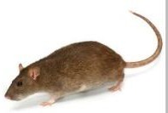

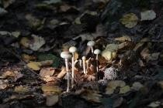
Jaring- jaring makanan pada ekosistem sawah
Konsumen III
Dekomposer
Konsumen II
Konsumen I

Begitu pun jika tidak ada konsumen tingkat 1, produsen, predator, maupun pengurai, maka ekosistem jadi kacau.
Topik C: Piramida Makanan

Piramida makanan dimulai dari bawah ke atas. Bagian atau tingkatan paling bawah akan memiliki jumlah organisme atau makhluk hidup yang paling banyak. Semakin ke atas, organisme atau makhluk hidup yang ada di setiap tingkatan akan semakin berkurang jumlahnya. Hal inilah yang menjadi alasan bentuk piramida dipilih untuk menggambarkan hubungan antara berbagai jenis organisme yang terdapat dalam suatu ekosistem. Bentuk piramida yang mengerucut pada puncaknya dapat menggambarkan jumlah organisme dari masing-masing tingkatan yang semakin ke puncak akan semakin menurun.

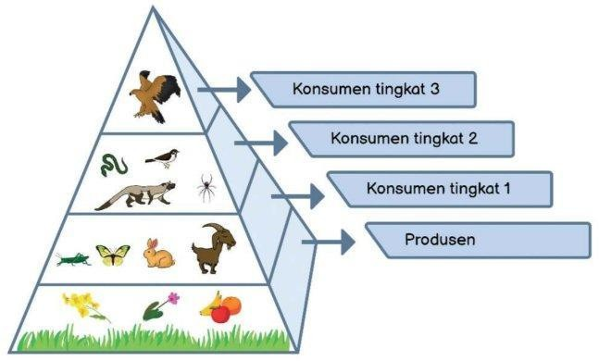

Bagian paling bawah piramida makanan ditempati oleh produsen, seperti tumbuhan hijau dan buah-buahan. Selanjutnya, di tingkatan kedua terdapat konsumen tingkat 1, seperti belalang, kupu-kupu, tikus, kelinci, serta kambing yang memakan rumput. Setelah konsumen tingkat 1, tingkatan piramida selanjutnya ditempati oleh konsumen tingkat 2. Contoh makhluk hidup di tingkat ini adalah katak yang memakan belalang atau ular yang memakan kelinci.
Di tingkatan piramida selanjutnya terdapat konsumen tingkat 3, seperti elang yang memakan ular. Dari contoh ini dapat dilihat bahwa jumlah makhluk hidup di tingkatan puncak memiliki jumlah yang lebih sedikit jika dibandingkan dengan tingkatan-tingkatan sebelumnya. Dari gambar dan contoh piramida makanan di atas, dapat diketahui bahwa produsen memiliki jumlah yang paling banyak dan konsumen tingkat puncak memiliki jumlah organisme yang paling sedikit. Perlu untuk diperhatikan bahwa dalam piramida makanan, sering kali dekomposer tidak digambarkan karena dekomposer dapat berada dalam setiap tingkatan, selama di tingkatan tersebut terdapat senyawa organik yang bisa diuraikan.

Penelitian Relevan

- Pengembangan Alat Evaluasi Pembelajaran Dengan Aplikasi GIMKIT Pada Mata Pelajaran IPAS Siswa Madrasah Ibtidaiyah (Sa`diyah et al., 2024) 1. Persamaan: 1). Jenis penelitian R&D 2. Perbedaan:1). Pada penelitian terdahulu evaluasi pembelajaran yang dikembangkan yaitu berupa evaluasi pembelajaran berbantuan Gimkit Pada Materi, Sedangkan pada penelitian ini yang dikembangkan berupa instrument penilaian pembelajaran Rantai Makanan Berbantuan Gimkit Pada Mata pelajaran IPAS 2). Pada Penelitian terdahulu mengguna Model 4d, Sedangkan Penelitian ini menggunakan Model ADDIE Evaluasi yang dihasilkan divalidasi oleh ahli materi dan ahli evaluasi. Subjek penelitian adalah satu orang guru kelas IV dan siswa Madrasah Ibtidaiyah kelas IV. Hasil pengembangan alat evaluasi menggunakan aplikasi Gimkit pada mata pelajaran IPAS Kelas IV berupa alat evaluasi dengan jenis soal literasi membaca dengan jumlah 20 soal pilihan ganda, dan alat evaluasi dinyatakan layak digunakan dibuktikan dengan hasil validasi oleh ahli tampilan dengan persentase 94% kategori sangat layak, ahli soal dengan persentase 92% kategori sangat layak serta respon dari siswa dengan presentase 93% kategori sangat layak.
- Pengembangan Alat Evaluasi Berbantuan Gimkit Untuk Pembelajaran IPAS Pada Kurikulum Merdeka Di SD (Nabilah et al., 2023) 1. Persamaan: 1). Jenis penelitian R&D dan menggunakan Model ADDIE 2.

Perbedaan: 1). Pada penelitian terdahulu evaluasi pembelajaran yang dikembangkan yaitu berupa evaluasi pembelajaran berbantuan Gimkit pada materi Gaya disekitar kita. Sedangkan pada penelitian ini yang dikembangkan berupa instrument penilaian pembelajaran berbantuan Gimkit pada materi Rantai Makanan. Penelitian ini dilaksanakan pada bulan September – November 2023. Lembar observasi, lembar validasi (untuk ahli media dan materi), lembar tes (untuk tes hasil belajar), dan lembar angket (untuk angket respon siswa) merupakan metode yang digunakan dalam penelitian ini untuk mengumpulkan data. Penelitian ini menghasilkan alat evaluasi yang dibantu dengan aplikasi gimkit, khususnya kriteria kevalidan, keefektifan, dan kepraktisan. Hasil kelayakan validasi materi oleh ahli materi sebesar 98,33%, sedangkan hasil validasi media oleh ahli media sebesar 98,43% dengan standar “sangat valid”. hasil uji keefektifan sebesar 96% dengan standar “sangat efektif” dilihat dari hasil belajar peserta didik. Kepraktisan sebesar 86,67% dengan standar “sangat praktis”. Akhir dari penelitrian ini menghasilkan produk yang dikembangkan memiliki kriteria yang sepenuhnya valid, efektif, dan praktis.
- Penggunaan Gimkit Sebagai Alat Evaluasi Interaktif Untuk Meningkatkan Minat Belajar Pada Peserta Didik Kelas V Upt Spf Sdn Parang Tambung 1 Makassar yang dilakukan oleh (Amelia, 2024) . Persamaan:1). Subjek pada penelitian terdahulu dan penelitian ini adalah siswa. 2. Perbedaan: 1). Pada penelitian terdahulu evaluasi pembelajaran yang dikembangkan yaitu

berupa evaluasi pembelajaran berbatuan gimkit untuk melihat minat belajar siswa. Sedangkan penelitian pada penelitian ini yang dikembangkan berupa instrument penilaian pembelajaran berbantuan Gimkit pada materi rantai makanan. 2) Metode yang dilakukan penelitian terdahulu yaitu metode jenis PTK, sedangkan pada penelitian ini menggunkan metode pengembangan (R&D) Hasil penelitian menunjukkan bahwa penggunaan Gimkit secara signifikan meningkatkan minat belajar peserta didik dan hasil evaluasi pembelajaran, ditandai dengan tingginya antusiasme dan keterlibatan mereka saat menggunakan Gimkit sebagai alat evaluasi. Pada siklus ke-I, rata-rata minat peserta didik 65% menjadi 85% pada akhir siklus ke-II. Nilai rata-rata hasil evaluasi pembelajarann juga meningkat dari 70 menjadi 85. Berdasarkan hasil tersebut, dapat disimpulkan bahwa penggunaan Gimkit sebagai alat evaluasi interaktif efektif dalam meningkatkan minat belajar pada peserta didik kelas V.

Kerangka Berfikir

Pada penelitian pengembangan instrumen penilaian pembelajaran berbasis game edukatif berbantuan gimkit pada mata pelajaran IPAS materi rantai makanan ini ada 3 variabel utama yang menjadi topik yaitu instrumen penilaian pembelajaran, IPAS, dan game edukatif berbantuan Gimkit. Keterkaitan dari 3 variabel ini dapat digambarkan sebagai berikut:

Instrumen Penilaian Pembelajaran

IPAS (Ilmu Pengetahuan Alam Sosial)
Game edukatif berbantuan Gimkit

Gambar 2. 2 Kerangka Berfikir

Pembelajaran IPAS disekolah dasar hendaknya mampu menciptakan instrumen penilaian pembelajaran yang menyenangkan dan bersifat objektif. Inovasi yang dapat dilakukan untuk memaksimalkan proses penilaian pembelajaran, yaitu dengan menggunakan instrumen pembelajaran. Salah satu instrumen pembelajaran yang dapat menunjang efektivitas dan memudahkan guru dan siswa dalam memahami sejauh mana pembelajaran telah tersampaikan yaitu instrumen penilaian pembelajaran berbasisi game edukatif. Instrumen penilaian pembelajaran berbasis game edukatif ini dapat digunakan berulang-ulang dan penilaian dilakukan cepat dan menyenangkan bagi peserta didik. Game edukatif berbantuan gimkit adalah startegi untuk melakukan penilaian pembelajaran ini sangat menyenangkan karna dapat membuat peserta didik tertantang untuk melakukan sebuah misi dari fitur-fitur games yang telah disedikan gimkit, selanjutnya penilaian yg diberikan gimkit sangat objektif yang memudahkan guru untuk menilai sejauh mana pemahaman siswa terhadap materi yang telah disampaikan.

BAB III METODE PENELITIAN

Desain Penelitian

Dalam penelitian ini peneliti menggunakan desain penelitian dan pengembangan yang dikenal dengan Research and Development (R&D). penelitian dan pengembangan merupakan proses atau metode yang memang digunakan untuk mengembangkan produk dan memvalidasi produk tersebut. Penelitian ini dirancang dengan model pengembangan ADDIE. Model ADDIE terdiri atas lima langkah pengembangan yaitu : 1) Analysis (Analisis), 2) Design (perancangan), 3)Development (pengembangan), 4) Implementation (implementasi), and 5) Evaluation (evaluasi).” Alasan dalam penelitian pengembangan ini menggunakan model ADDIE karena memiliki tahapan- tahapan yang sistematis dan mudah dipelajari. Model ADDIE merupakan model pengembangan yang memiliki tahapan-tahapan yang sistematis dan sederhana. Menurut (Angko, 2013).
Pengembangan (Development)
Implementasi (Implementation)
Analisis (Analysis)
Perancangan (Design)

Evaluasi (Evaluation)

Gambar 3. 1 Model Pengembangan ADDIE

48

Subjek, Objek, dan Waktu Penelitian

Subjek Penelitian

Subjek pada penelitian ini adalah siswa kelas V SD yang berjumlah 20 orang siswa dengan 7 perempuan dan 13 laki-laki, siswa akan diberikan instrumen penilaian pembelajaran berbasis game edukatif berbantuan Gimkit yang dikembangkan. Selain siswa subjek pada penelitian ini adalah guru dan dosen selaku validator. Dalam pelaksanaan uji guru dan dosen memberikan penilaian terhadap produk dengan mengisi angket. Kegiatan ini dilakukan untuk meriew produk dengan memberikan masukan, saran, dan komentar berupa instrument penilaian pembelajaran berbasis game edukatif berbantuan Gimkit pada mata pelajaran IPAS materi rantai makanan.

Objek Penelitian

Objek dari penelitian ini yaitu instrument penilaian pembelajaran yang telah diimplementasikan terhadap siswa kelas V SD Taman Harapan Medan

Waktu Penelitian
Penelitian pengembangan produk berupa alat instrumen penilaian pembelajaran berbasis game edukatif berbantuan Gimkit pada mata pelajaran IPAS materi rantai makanan dikelas V SD Taman Harapan Medan ini dilaksanakan pada semester Genap TA 2024/2025.
  - Prosedur Pengembangan
Dalam penelitian pengembangan instrument penilaian pembelajaran berbantuan Gimkit pada pembelajaran IPAS materi Rantai Makanan di Kelas V SD peneliti melaksanakan 5 tahap prosedur ADDIE. Tahapan-

tahapan prosedur yang dilakukan diantaranya:

- Tahap I : Analysis (Analisis)

  - Identifikasi Masalah:

    - Kesulitan siswa memahami konsep rantai makanan.

Banyak siswa mengalami kesulitan dalam memahami konsep rantai makanan, termasuk interaksi antarorganisme dan aliran energi dalam ekosistem. Siswa kesulitan mengidentifikasi peran produsen, konsumen, dan dekomposer.
    - Kurangnya motivasi belajar IPAS.

Banyak siswa menunjukkan kurangnya motivasi dalam mengikuti pelajaran IPAS, yang berujung pada rendahnya partisipasi dalam kelas . Ini disebabkan oleh Materi IPAS dianggap terlalu sulit atau tidak relevan dengan kehidupan sehari-hari siswa.
    - Keterbatasan instrumen penilaian pembelajaran

Kurangnya pemanfaatan teknologi dalam pembuatan instrumen penilaian pembelajaran. instrumen penilaian pembelajaran cenderung dilakukan secara mendadak yang dapat menimbukan kekhawatiran siswa, instrumen penilaian pembelajaran dilakukan sebatas tes menggunakan lembaran kertas yang diprint yang dapat menimbulkan rasa bosan pada siswa yang dilakukan tidak secara rutin.

  - Analisis Kebutuhan:

    - Mengidentifikasi kebutuhan guru dan siswa.

Mengetahui kendala yang dihadapi guru dalam merancang, menyampaikan, dan mengevaluasi pembelajaran. Memahami kebutuhan siswa dalam memahami materi, sumber belajar, dan gaya pembelajaran yang efektif. Dengan cara pengamatan melalui kegiatan observasi dan mewancarai guru kendala apa saja yang guru temukan dalam membuat instrumen penilaian pembelajaran terkhusus pada Mata pelajaran IPAS Materi Rantai Makanan.
    - Analisis capaian pembelajaran kurikulum merdeka.

Kurikulum adalah landasan yang penting. Karena tanpanya, proses pendidikan tidak bisa berjalan. Kurikulum bukan hanya sekadar dokumen, tetapi juga tujuan dari pendidikan di Indonesia. Penting bagi para pendidik untuk memahami kurikulum agar dapat mencapai tujuan pendidikan nasional dengan lebih baik (Sabrina, 2022) .Kurikulum merdeka adalah kurikulum dengan pembelajaran intrakurikuler yang bermacam-macam agar peserta didik lebih optimal dan memiliki konsep dan menguatkan kompetensi yang dimilikinya. Dan juga guru memiliki keleluasan dalam memilih bahan ajar yang cocok dan tepat untuk peserta didiknya yang disesuaikan dengan kebutuhan belajar dan minat dari peserta didik agar dapat memahami pembelajaran (Sabrina, 2022) Kurikulum merdeka bertujuan untuk mengoptimalkan tersebarluasnya

pendidikan di Indonesia dengan pembelajaran intrakulikuler yang beragam, implementasi kurikulum merdeka menekankan pada pembelajaran yang nyaman, mandiri, aktif, memiliki karakter, bermakna, merdeka dan lain-lain.
    - Menganalisis tujuan pembelajaran IPAS.

Memastikan bahwa instrumen penilaian pembelajaran berbasis game edukatif (Gimkit) dapat mendukung tercapainya tujuan pembelajaran yang ditetapkan dalam kurikulum IPAS. Mengidentifikasi indikator pembelajaran IPAS yang relevan dengan materi yang dievaluasi. Memastikan instrumen penilaian pembelajaran berbasis Gimkit dapat memotivasi siswa dalam belajar dan mengevaluasi pemahaman mereka. Menyelaraskan instrumen penilaian pembelajaran dengan kebutuhan guru dan siswa.
    - Analisis capaian pembelajaran Rantai Makanan
Pada materi rantai makanan capaian pembelajaran yang akan dicapai yaitu peserta didik mampu meyelidiki bagaimana hubungan saling ketergantungan antar komponen biotik-abiotik dapat mempengaruhi kestabilan suatu ekosistem di lingkungan sekitarnya dan mampu menganalisis hubungan antarmakhluk hidup pada suatu ekosistem dalam bentuk jarring-jaring makanan.

3). Analisis Konteks:

- Mengidentifikasi karakteristik siswa kelas V SD.

Menganalisis hasil instrumen penilaian pembelajaran sebelumnya pada mata pelajaran IPAS. Mengidentifikasi kesulitan siswa pada konsep-konsep tertentu dalam materi rantai makanan. Melakukan observasi di SD Taman Harapan Medan di kelas V yakni mengamati pola komunikasi siswa dengan guru dan sesama siswa, dan mengamati media (alat bantu) yang digunakan guru selama pembelajaran rantai makanan. Dan menanyakan langsung dengan wawancara kepada beberapa murid terkait mata pelajaran apa yang mereka sukai, apakah mereka suka bermain game, game seperti apakah yang mereka sukai, dan bagaimana pengalaman mereka menggunakan perangkat teknologi seperti tablet, Hp atau laptop.
- Mengidentifikasi sumber daya yang tersedia.

Pada tahap ini, peneliti melakukan observasi langsung SD Taman Harapan Medan dengan meninjau ketersediaan perangkat seperti komputer, laptop, tablet, chromebook atau smartphone di sekolah. Meninjau aksesibilitas internet di sekolah (kecepatan, stabilitas, dan ketersediaan jaringan Wi-Fi).
5). Analisis Teknologi:

a) Mengidentifikasi kemampuan Gimkit sebagai platform game edukasi. Memahami fitur dan kemampuan Gimkit sebagai platform yang dapat mendukung pengembangan instrument

penilaian pembelajaran berbasis game edukasi. Mengidentifikasi kelebihan, keterbatasan, dan kesesuaian Gimkit dengan kebutuhan instrument penilaian pembelajaran pada materi IPAS kelas V SD tentang rantai makanan.
- Tahap II : Design (Desain)

  - Pada perencanaan awal produk dilakukan dengan mengumpulkan bahan-bahan pembuatan instrument penilaian pembelajaran harmoni dalam lingkungan materi rantai makanan berbantuan website Gimkit
  - Menganalisis kebutuhan instrument penilaian pembelajaran guna memastikan instrument penilaian pembelajaran berbasis game edukasi memenuhi tujuan pembelajaran dan relevan dengan kurikulum
  - Meninjau tujuan pembelajran IPAS Materi Rantai Makanan

  - Perencanaan konten instrument penilaian pembelajaran berbasis game edukasi berbantuan Gimkit dengan menyusun instrument penilaian pembelajaran sesuai dengan kompetensi siswa dengan mengumpulkan sumber materi dari buku pelajaran IPAS kelas V, Internet dan selanjutnya membuat bank soal dengan format yang sesuai dengan Gimkit
  - Memanfaatkan fitur Gimkit untuk mengoptimalkan interaksi siswa dengan instrument penilaian pembelajaran yaitu dengan cara memilih mode permainan yang menarik yang ditawarkan oleh

Gimkit

- Tahap III : Development (Pengembangan)

Pada tahap ini, instrument penilaian pembelajaran akan dikembangkan sesuai dengan rancangan yang telah dibuat. Pada tahap ini juga instrument penilaian pembelajaran rantai makanan berbantuan Gimkit yang dibuat akan diuji kevalidan, realibilitas, keefektifan, kepraktisan ini akan dilakukan oleh ahli media dan ahli materi. Ahli dalam validasi dapat disebut dengan validator yang berkompeten untuk menilai instrument penilaian pembelajaran, selain memberikan penilaian validator juga akan memberikan saran maupun kritikan untuk menyempurnakan instrument penilaian pembelajaran rantai makanan berbantuan Gimkit agar instrument penilaian pembelajaran tersebut layak untuk digunakan. Peneliti akan melakukan revisi desain setelah mendapat kritik dan saran para ahli. Setelah produk direvisi akan di implementasikan kesekolah Sd Taman Harapan Medan
- Tahap IV : Implementation (Implementasi)
Dalam tahap ini, instrument penilaian pembelajaran, yang telah diuji kevalidan, realiabiltas, keefektifan, dan kepraktisannya tersebut kemudian diterapkan kepada siswa kelas V Sd Taman Harapan Medan yang berjumlah 25 orang.
- Tahap V : Evaluation (Evaluasi)

Tahap evaluasi digunkan untuk menyempurnakan instrument penilaian pembelajaran yang telah dikembangkan serta untuk menarik

kesimpulan mengenai kelayakan, realibilitas, keefektifan, dan kepraktisan yang telah dikembangkan. Berdasarkan hasil review para ahli dan uji coba siswa yang telah dilakukan pada tahap implementasi, selanjutnya dilakukan dua tahap analisis data yaitu kualitatif dan data kuantitatif. Analisis data kualitatif dipergunakan untuk mengolah data berupa masukan , saran dan kritik dari para ahli dan uji coba siswa untuk selanjutnya dilakukan revisi bertahap untuk pengembangan instrument penilaian pembelajaran lebih baik. Kemudian analisis data kuantitatif diperoleh dari penilaian responden dalam bentuk angka pada angket yang diberikan.

Instrumen dan Teknik Pengumpulan Data

Instrumen Pengumpulan Data

Instrumen pengumpulan data pada pengembangan ini berupa instrument untuk produk yang telah dikembangkan. Instrument penelitian merupakan alat untuk mengumpulkan data seperti angket atau kuesioner (Ayuni & Fadlan, 2023).
      - Instrumen validasi ahli materi

Instrumen penelitian ini adalah angket yang digunakan untuk memperoleh data validasi ahli materi. Ahli materi berperan untuk memberikan penilaian terhadap instrument penilaian dari segi materi dan segi pembeljaran. Berikut ini kisi-kisi instrument ahli materi

Tabel 3. 1 Kisi-kisi Instrumen Ahli Materi

Variabel | Indikator | No. Butir Instrumen
Pengembangan Instrumen penilaian pembelajaran berbasis game edukasi berbantuan Gimkit pada mata pelajaran IPAS materi Rantai Makanan di kelas  V | Penggunaan Bahasa | 9,10
 | Sesuai dengan tujuan pembelajaran materi rantai makanan | 1,2,3
 | Kelayakan isi materi | 4,5,6,7,8
Jumlah butir penilaian |  | 10
(Sumber Suharsimi (Safitiri, 2018)

- Instrumen pengumpulan data ahli instrumen penilaian pembelajaran Instrumen penelitian ini adalah angket yang digunakan untuk memperoleh data validasi ahli instrument penilaian pembelajaran. Ahli instrument penilaian pembelajaran berperan untuk memberikan penilaian terhadap instrument penilaian pembelajaran dari segi teknis dan penggunaan instrument penilaian pembelajaran. Berikut ini kisi- kisi instrument ahli instrumen penilaian pembelajaran:

Tabel 3. 2 Kisi-kisi Instrumen ahli Instrumen Penilaian

Pembelajaran

Variabel | Indikator | No. Butir Instrumen
Pengembangan Instrumen penilaian pembelajaran berbasis game edukasi berbantuan Gimkit pada mata pelajaran IPAS materi Rantai Makanan di kelas V | Terpadu | 1,2,3,4,5,6
 | Transparan | 7,8,9
 | Edukatif | 10,11,12
Jumlah butir penilaian |  | 12

- Uji Validitas Empiris Instrumen Penilaian Pembelajaran

Instrumen Validitas empiris sama dengan validitas kriteria yang berarti bahwa validitas ditentukan berdasarkan kriteria, baik kriteria internal maupun kriteria eksternal. Validitas empiris diperoleh melalui hasil uji coba tes instrument penilaian berbasis game edukasi berbantuan Gimkit yang diberikan kepada siswa kelas V. Pada uji ini terdapat uji kevalidan, uji reliabilitas, uji daya pembeda, dan tingkat kesukaran soal
- Angket Efektivitas dan Kepraktisan Instrumen Penilaian Pembelajaran
Angket yang digunakan untuk memperoleh data efektivitas dan kepraktisan instrumen penilaian pembelajaran yang dinilai oleh guru. Guru berperan untuk memberikan penilaian terhadap instrumen penilaian dari segi materi dan pembelajaran. Berikut ini kisi-kisi instrumen ahli efektivitas dan kepraktisan respon guru:

Tabel 3. 3 Kisi-kisi Angket Efektivitas dan Kepraktisan
Variabel | Indikator | No. Butir Instrumen
Pengembangan Instrumen penilaian pembelajaran berbasis game edukasi berbantuan Gimkit pada mata pelajaran IPAS materi Rantai Makanan di kelas V | Kemudahan penggunaan | 1,2,3,4
 | Mudah diinterpretasikan oleh guru | 7,8,9
 | Waktu yang diperlukan dalam pelaksanaan sebaiknya singkat, cepat, dan tepat | 5,6,10
Jumlah butir penilaian |  | 10

Teknik Pengumpulan Data

Adapun teknik pengumpulan data yang digunakan pada penelitian pengembangan ini, yaitu:
- Observasi

Observasi yang dilakukan oleh peneliti yaitu di kelas V Sd Taman Harapan Medan. Observasi dilakukan melalui cara pengamatan proses pembelajaran IPAS materi rantai makanan.
- Angket (Kuesioner)

Angket digunakan untuk mengambil data pada kegiatan validasi yang diajukan kepada ahli instrumen penilaian pembelajaran, ahli materi, guru, dan siswa. Angket diberikan setelah instrumen penilaian pembelajaran diperlihatkan.
- Dokumentasi

Dokumentasu pada penelitian ini adalah rekaman pada saat uji coba dari penggunaan instrumen penilaian pembelajaran berbasis game edukatif berbantuan gimkit pada mata pelajaran IPAS materi rantai makanan di kelas V.

Teknik Analisis Data

Teknik analisis data menggunakan metode skala likert dengan modifikasi skala Likert. Likert adala suatu skala psikometrik yang digunakan dalam kuesioner, mengungkap sikap dan pendapat seseorang terhadap suatu fenomena. Tanggapan responden yang berupa data kualitatif, dinyatakan dalam bentuk kelayakan validitas, realibiltas, efektif, dan praktis. Pada

penelitian ini, presentase kelayakan validitas, realibilitas, efektivitas, dan praktis instrumen penilaian pembelajaran akan dihitung untuk tiga validator yaitu ahli instrumen penilaian pembelajaran, ahli materi, dan respon guru.
- Uji Validasi

Validasi instrumen penilaian pembelajaran dapat dilakukan dengan cara menghadirkan beberapa pakar atau tenaga ahli yang sudah berpengalaman untuk menilai instrumen penilaian pembelajaran yang dirancang tersebut. Setiap pakar diminta untuk menilai, sehingga selanjutnya dapat diketahui kelemahan dan kekuatan dari instrument penilaian pembelajaran. Uji ahli atau validasi dilakukan dengan responden para ahli perancangan model atau produk. Kegiatan ini dilakukan untuk mereview produk awal, memberikan masukan untuk perbaikan.

Tabel 3. 4 Kriteria Lembar Validasi

No | Presentase | Kriteria
1 | 0-20% | Tidak Valid
2 | 21-40% | Kurang Valid
3 | 41-60% | Cukup Valid
4 | 61-80% | Valid
5 | 81-100% | Sangat Valid
(Sumber: Riduwan, 2010)

Tabel diatas dijadikan sebagai acuan perhitungan presentase validasi berdasarkan data yang diperoleh dari ahli materi dan ahli instrumen penilaian pembelajaran. Setelah seluruh presentase validasi dihitung, untuk mengetahui seberapa valid instrumen penilaian pembelajaran digunakan.

Nilai Validasi =

- Uji Reliabilitas

Reliabilitas instrumen penilaian pembelajaran dilakukan dapat dilakukan dengan cara menghadirkan beberapa pakar atau tenaga ahli yang sudah berpengalaman untuk menilai instrumen penilaian pembelajaran yang dirancang tersebut. Setiap pakar diminta untuk menilai, sehingga selanjutnya dapat diketahui kelemahan dan kekuatan dari instrumen penilaian pembelajaran. Uji ahli atau reliabiltas dilakukan dengan responden para ahli perancangan model atau produk. Kegiatan ini dilakukan untuk meriew produk awal, memberikan masukan untuk perbaikan

Tabel 3.5 Kriteria Lembar Reliabilitas

No ( | Indeks Reliabilitas | Kriteria Reliabilitas
1 | 0,80 r 1,00 | Sangat baik
2 S | 0,60 r 0,80 | Baik
3 | 0,40 r 0,60 | Cukup
4 u | 0,20 r 0,40 | Rendah
5 | 0,00 r 0,20 | Sangar rendah
Sumber: Arikunto, 2019)

Tabel diatas dijadikan sebagai acuan perhitungan persentase reliabilitas berdasarkan dta yang diperoleh dari ahli reliabilitas. Setelah seluruh presentase validasu dihitung, untuk mengetahui seberapa konsisten sebuah instrumen penilaian pembelajaran.

Nilai Reliabiltas =

- Uji Kefektivitasan

Efektivitas instrumen penilaian pembelajaran dilakukan dalam uji coba terbatas. Indikator efektivitas instrumen penilaian pembelajaran dapat dilihat pada pengetahuan dan pemahaman siswa. Berdasarkan nilai yang diperoleh, maka ditetapkan kriteria efektivitas instrumen penilaian pembelajaran seperti tabel berikut.

Tabel 3.6 Kriteria Lembar Kefektivitasan
No | Presentase | Kriteria
1 | 0-20% | Tidak Valid
2 | 21-40% | Kurang Valid
3 | 41-60% | Cukup Valid
4 | 61-80% | Valid
5 | 81-100% | Sangat Valid
(Sumber: Riduwan, 2010)

Tabel diatas dijadikan sebagai acuan perhitungan presentase keefektivitasan berdasarkan data yang diperoleh dari ahli materi dan ahli instrumen penilaian pembelajaran. Setelah seluruh presentase efektivitas dihitung, untuk mengetahui seberapa efektif instrumen penilaian pembelajaran digunakan.

Nilai Efektivitas =

- Uji Kepraktisan

Analisis data kepraktisan diperoleh dari lembar uji kepraktisan oleh pendidik. Penilaian produk berdasarkan lembar angket yang telah diisi oleh praktisi dianalisis untuk mengetahui tingkat kepraktisan dari produk yang dikembangkan. Penskoran untuk masing-masing indikator menggunakan skala likert.

Tabel 3. 5 Kriteria Lembar Kepraktisan

No | Presentase | Kriteria
1 | 0-20% | Tidak Valid
2 | 21-40% | Kurang Valid
3 | 41-60% | Cukup Valid
4 | 61-80% | Valid
5 | 81-100% | Sangat Valid
(Sumber: Riduwan, 2010)

Tabel diatas dijadikan sebagai acuan perhitungan presentase kepraktisan berdasarkan data yang diperoleh dari ahli materi dan ahli instrumen penilaian pembelajaran. Setelah seluruh presentase kepraktisan dihitung, untuk mengetahui seberapa praktis instrumen penilaian pembelajaran digunakan.

Nilai Kepraktisan =

BAB IV

HASIL PENELITIAN DAN PEMBAHASAN

Hasil Penelitian

Dalam penelitian ini peneliti menggunakan desain penelitian dan pengembangan yang dikenal dengan Research and Development (R&D). Penelitian dan pengembangan merupakan proses atau metode yang memang digunakan untuk mengembangkan produk dan memvalidasi produk tersebut, kemudian produk dari penelitian pengembangan ini berupa instrument penilaian pembelajaran berbasis game edukatif materi rantai makanan. Penelitian ini dirancang dengan model pengembangan ADDIE. Model ADDIE terdiri atas lima langkah pengembangan yaitu : 1) Analysis (Analisis), 2) Design (perancangan), 3)Development (pengembangan), 4) Implementation (implementasi), and 5) Evaluation (evaluasi). Tujuan penelitian ini untuk menghasilkan produk instrumen penilaian pembelajaran berbasis game edukatif berbantuan Gimkit pada pembelajaran IPAS materi Rantai Makanan di kelas V SD Taman Harapan Medan.
Penelitian ini bertujuan untuk menguji kevalidan instrumen penilaian berbasis game edukatif berbantuan gimkit yang mendapatkan presentase sebesar 87% oleh ahli instrument penilaian pembelajaran dengan kategori sangat valid, oleh ahli materi IPAS dengan materi rantai makanan sebesar 86% dengan kategori sangat valid, instrumen penilaian pembelajaran dapat dikatakan valid jika memenuhi indikator sebuah instrumen penilaian pembelajaran yaitu terpadu yang

artinya penilaian dilakukan secera terencana dan berhubungan dengan tujuan pembelajaran, transparan yang artinya kriteria penilaian dan dasar pengambilan keputusan dapat diakses oleh semua pihak dan edukatif yang artinya dapat memotivasi peserta didik untuk belajar. Selanjutnya soal pada instrument penilaian pembelajaran dilakukan uji validitas terhadap 20 siswa dengan soal sebanyak 25 dan mendapatkan soal valid sebanyak 20 dan soal tidak valid sebanyak 5. Setelah mendapatkan soal kategori valid selanjutnya diuji reliabilitas soal dengan skor 0,93 dengan kategori sangat baik, dikatakan reliabel jika nilai >
70 dan instrument penilaian pembelajaran dikatakn reliabilitas jika terdapat indikator konsistensi, stabilitas , dan kesesuaian dengan tujuan penilaian. Uji taraf kesukaran soal mendapatkan soal kategori sedang sebanyak 11 soal dan kategori sukar 9 soal, selanjutnya pada uji daya pembeda soal mendapatkan soal kategori sangat baik sebanyak 2 soal, kategori baik sebanyak 12 soal, kategori cukup baik 6 soal. Selanjutnya penelitian ini bertujuan untuk menganalisis keefektivan dan kepraktisan instrumen penilaian pembelajaran yang didapatkan melalui tes hasil siswa dan angket yang diberikan kepada guru mendapatkan skor sebesar 100 % dari angket guru yang dapat dikatakan efektif dan praktis karena instrument penilaian pembelajaran dapat dikatakan efektif dan praktis mempunyai aspek kemudahan penggunaan, waktu yang diperlukan dalam pelaksanaanya sebaiknya singkat, cepat dan tepat, mudah diinterpretasikan oleh guru.

Tahap I : Analysis (Analisis)

Pada tahap analisis ini dilakukan analisis pada instrumen yang hendak

dikembangkan dalam pembelajaran. Analisis yang dilakukam berdasarkan observasi dan pengamatan yang dilakukan oleh peneliti. Pada tahap ini analisis dilakukan dengan mencakup lima aspek yaitu :
- Identifikasi Masalah:
  - Kesulitan siswa memahami konsep rantai makanan.

Banyak siswa mengalami kesulitan dalam memahami konsep rantai makanan, termasuk interaksi antarorganisme dan aliran energi dalam ekosistem. Siswa kesulitan mengidentifikasi peran produsen, konsumen, dan dekomposer.
  - Kurangnya motivasi belajar IPAS.

Banyak siswa menunjukkan kurangnya motivasi dalam mengikuti pelajaran IPAS, yang berujung pada rendahnya partisipasi dalam kelas . Ini disebabkan oleh Materi IPAS dianggap terlalu sulit atau tidak relevan dengan kehidupan sehari- hari siswa.
  - Keterbatasan instrumen penilaian pembelajaran

Kurangnya pemanfaatan teknologi dalam pembuatan instrument penilaian pembelajaran. instrumen penilaian pembelajaran cenderun dilakukan secara mendadak yang dapat menimbukan kekhawatiran siswa, instrumen penilaian pembelajaran dilakukan sebatas tes menggunakan lembaran kertas yang diprint yang dapat menimbulkan rasa bosan pada siswa yang dilakukan tidak secara rutin.
- Analisis Kebutuhan:

  - Mengidentifikasi kebutuhan siswa dan guru.

Analisis kebutuhan dilakukan untuk mengetahui dan menetapkan masalah yang terjadi ketika pembelajaran berlangsung di kelas V SD Taman Harapan

Medan. Analisis kebutuhan siswa dan guru dilakukan dengan menganalisis atau observasi keaadan pembelajaran sebagai informasi utama, kemudian mengamati minat belajar IPAS siswa serta mengamati ketersediaan instrumen penilaian pembelajaran yang mendukung terlaksananya assessment (penilaian) pembelajaran. Pada tahap ini akan ditentukan instrumen pembelajaran seperti apa yang akan dikembangkan untuk membantu siswa dan guru dalam kegiatan belajar mengajar.
Berdasarkan hasil dari observasi yang peneliti lakukan di SD Taman Harapan Medan di kelas V, ditemukan beberapa permasalahan terkait penilaian pembelajaran dimana terdapat kegiatan penilaian pembelajaran dilakukan secara mendadak yang menyebabkan timbulnya kekhawatiran pada siswa, kegiatan penilaian pembelajaran tidak dilakukan secara rutin dan penilaian pembelajaran dan tes dicetak sejumlah siswa yang menyebabkan banyaknya jumlah kertas yang harus dicetak serta koreksi tes yang dilakukan secara manual yang tidak efisien terhadap waktu. Hal ini dikarenakan ketidaktahuan guru terhadap banyaknya jenis instrument penilaian yang berbasis teknologi yang dapat dimanfaatkan sebagai penilaian pembelajarn (assessment).
Berdasarkan hasil observasi tersebut, maka perlu adanya pengembangan instrumen penilaian pembelajaran yang dapat menunjang pembeajaran agar menjadi lebih efektif.adapun pengembangan instrumen penilaian pembelajaran yang peneliti kembangkan yaitu instrumen penilaian pembelajaran berbasis game edukatif berbantuan Gimkit.

  - Analisis capaian pembelajaran kurikulum merdeka.

Kurikulum merdeka merupakan kurikulum yang pembelajarannya berbasis proyek dan menawarkan banyak kesempatan kepada siswa untuk menseksioras; topik secara aktif. Kurikulum merdeka bertujuan untuk mengoptimalkan tersebarluasnya pendidikan di Indonesia dengan pembelajaran intrakulikuler yang beragam, implementasi kurikulum merdeka menekankan pada pembelajaran yang nyaman, mandiri, aktif, memiliki karakter, bermakna, merdeka dan lain-lain. Guru memiliki kebebasan dalam menentukan perangkat ajar. Implementasi Kurikulum Merdeka di jenjang SD/MI mengutamakan pada pembelajaran berbasis proyek demi mewujudkan profil pelajar Pancasila. Hal ini juga sangat relevan dengan pembelajaran abad-21 dimana pembelajaran mengfokuskan tidak hanya pada ranah pengetahuan tapi juga menekankan pada aspek karakter, penguasaan literasi, keterampilan dan teknologi.
Pembelajaran pada kurikulum merdeka akan dikembalikan dalam pendekatan mata pelajaran. Adapun penyusunan jadwal cukup memudahkan guru karena pembagian waktu per minggu menggunakan mata pelajaran. Penvusunan pada kurikulum in berbeda dengan penyusunan jadwal pada kurikulum 2013 dimana harus mempertimbangkan rincian hari efektif dan minggu efektif. Meskipun penyusunan jadwal cukup mudah, guru harus memperhatikan beberapa hal vang ada pada kurikulum merdeka yaitu terkait Proyek Penguatan Profil Pelajar Pancasila (P5).
Proyek ini adalah pembelajaran yang menggabungkan lintas disiplin keilmuan berbasis proyek atau praktek tentang pemahaman materi dan

penyelesaian masalah yang dipecahkan langsung oleh peserta didik. Penyusunan jadwal wajib menvertakan PS dengan opsi yang bisa dilakukan per akhir pelajaran, per minggu atau per periode.
  - Analisis capaian pembelajaran IPAS
Prinsip-prinsip dasar metodologi ilmiah dalam pombelajaran IPAS akan melatih sikap ilmiah (keingintahuan yang tinggi, kemampuan berpikir kritis, analitis dan kemampuan mengambil kesimpulan yang tepat) yang melahirkan kebijaksanan dalam diri pesera didik. Tujuan Mata Pelajaran Ilmu Alam dan Sosial dengan mempelajari IPAS, peserta didik mengembangkan dirinya sehingga sesuai dengan profil Pelajar Pancasila. Berikut ini capaian pembelajaran IPAS :
    - Mengembangkan Ketertarikan serta rasa ingin tahu sehingga peserta didik terpicu untuk mengkaji fenomena yang ada di sekitar manusia, memahami alam semesta dan kaitannya dengan kehidupan manusia.
    - Berperan aktif dalam memelihara, menjaga, melestarikan lingkungan alam, mengelola sumber daya alam dan lingkungan dengan bijak
    - Mengembangkan keterampilan inkuiri untuk mengidentifikasi, merumuskan hingga menyelesaikan masalah melalui aksi nyata
    - Mengerti siapa dirinya, memahami bagaimana lingkungan sosial dia berada, memaknai bagaimanakah kehidupan manusia dan masyarakat berubah dari waktu ke waktu
    - Memahami persyaratan yang diperlukan peserta didik untuk menjadi anggota suatu kelompok masyarakat dan bangsa serta memahami arti menjadi anggota masyarakat bangsa dan dunia, sehingga dia dapat

berkontribusi dalam menyelesaikan permasalahan yang berkaitan dengan dirinya dan lingkungan di sekitarnya.
    - Mengembangkan pengetahuan dan pemahaman konsep di dalam IPAS serta menerapkannya dalam kehidupan sehari-hari.
  - Analisis capaian pembelajaran Rantai Makanan

Pada materi rantai makanan capaian pembelajaran yang akan dicapai yaitu peserta didik mampu meyelidiki bagaimana hubungan saling ketergantungan antar komponen biotik – abiotik dapat mempengaruhi kestabilan suatu ekosistem di lingkungan sekitarnya dan mampu menganalisis hubungan antarmakhluk hidup pada suatu ekosistem dalam bentuk jarring-jaring makanan. Indikator ketercapaian pembelajaran materi rantai makanan:
- Melalui kegiatan mengamati video pembelajaran, siswa dapat memahami mengenai ekosistem dan jarring jarring makanan
- Melalui kegiatan berdiskusi dengan kelompok, siswa menyusun gambar- gambar yang telah disedikan guru menjadi sebuah rantai makanan untuk menambah pemahaman siswa terhadap materi rantai makanan.
Tujuan pembelajaran materi rantai makanan:

- Menganalisis hubungan antarmakhluk hidup pada suatu ekosistem dalam bentuk jaring-jaring makanan
- Mendeskripsikan proses transformasi antarmakhluk hidup dalam suatu ekosistem
- Mendeskripsikan bagaimana transformasi energi dalam suatu ekosistem berperan penting dalam menjaga keseimbangan alam.

- Analisis Konteks:

  - Mengidentifikasi karakteristik siswa kelas V SD.
Menganalisis hasil instrumen penilaian pembelajaran sebelumnya pada mata pelajaran IPAS. Mengidentifikasi kesulitan siswa pada konsep-konsep tertentu dalam materi rantai makanan. Melakukan observasi di SD Taman Harapan Medan di kelas V yakni mengamati pola komunikasi siswa dengan guru dan sesama siswa, dan mengamati media (alat bantu) yang digunakan guru selama pembelajaran rantai makanan. Dan menanyakan langsung dengan wawancara kepada beberapa murid terkait mata pelajaran apa yang mereka sukai, apakah mereka suka bermain game, game seperti apakah yang mereka sukai, dan bagaimana pengalaman mereka menggunakan perangkat teknologi seperti tablet, Hp atau laptop.
  - Mengidentifikasi sumber daya yang tersedia.

Pada tahap ini, peneliti melakukan observasi langsung SD Taman Harapan Medan dengan meninjau ketersediaan perangkat seperti komputer, laptop, tablet, chromebook atau smartphone di sekolah. Meninjau aksesibilitas internet di sekolah (kecepatan, stabilitas, dan ketersediaan jaringan Wi-Fi).
- Analisis Teknologi:

  - Mengidentifikasi kemampuan Gimkit sebagai platform game edukasi.

Memahami fitur dan kemampuan Gimkit sebagai platform yang dapat mendukung pengembangan instrument penilaian pembelajaran berbasis game edukasi. Mengidentifikasi kelebihan, keterbatasan, dan kesesuaian Gimkit dengan kebutuhan instrument penilaian pembelajaran pada materi IPAS kelas

V SD tentang rantai makanan.

    - Tahap II : Design (Desain)
Berdasarkan masalah yang telah ditemukan pada tahap analisis, peneliti merancang produk instrument penilaian pembelajaran berbantuan Gimkit berisi mata pelajaran IPAS dengan materi Rantai Makanan. Tahap perancangan ini peneliti membuat gambaran garis besar dari isi instrument penilaian pembelajaran yang dikembangkan. Adapun penyusunan instrument penilaian pembelajaran berbantuan Gimkit yaitu:
- Pada perencanaan awal produk dilakukan dengan mengumpulkan bahan- bahan pembuatan instrument penilaian pembelajaran harmoni dalam lingkungan materi rantai makanan berbantuan website Gimkit
- Menganalisis kebutuhan instrumen penilaian pembelajaran guna memastikan instrumen penilaian pembelajaran berbasis game edukasi memenuhi tujuan pembelajaran dan relevan dengan kurikulum
- Meninjau tujuan pembelajran IPAS Materi Rantai Makanan

- Perencanaan konten instrumen penilaian pembelajaran berbasis game edukasi berbantuan Gimkit dengan menyusun instrumen penilaian pembelajaran sesuai dengan kompetensi siswa dengan mengumpulkan sumber materi dari buku pelajaran IPAS kelas V, Internet dan selanjutnya membuat bank soal dengan format yang sesuai dengan Gimkit
- Memanfaatkan fitur Gimkit untuk mengoptimalkan interaksi siswa dengan instrument penilaian pembelajaran yaitu dengan cara memilih

mode permainan yang menarik yang ditawarkan oleh Gimkit penilaian pembelajaran menarik yang berkaitan dengan mata pelajaran IPAS dengan materi Rantai Makanan.
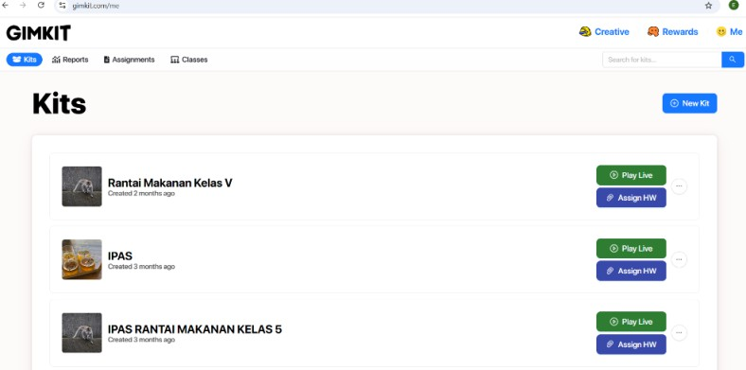
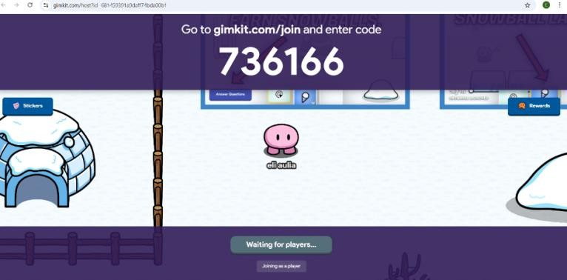

Gambar 4.1 Tampilan Menu Utama Instrumen

Dapat diperolehnya produk yang berupa Instrumen Penilaian Pembelajaran Berbasis Game Edukatif Berbantuan Gimkit Pada Mata Pelajaran IPAS Materi Rantai Makanan di Kelas V SD Taman Harapan Medan, maka produk tersebut akan dikembangkan. Adapun elemen pendukung pengembangan instrumen penilaian pembelajaran yg dikembangkan berupa modul ajar dan bahan ajar materi rantai makanan.

a. Modul Ajar

I. INFORMASI UMUM
A. IDENTITAS MODUL
Nama Penyusun : Eli Aulia
Instansi/Sekolah : SD Taman Harapan Medan Tahun Penyusunan : Tahun 2024/2025
Jenjang Sekolah : SD
Mata Pelajaran : IPAS
Fase/Kelas : C/V
BAB 2 : Harmoni dalam Ekosistem
Topik A : Rantai Makanan
Alokasi Waktu : 2 x 35 Menit
- Perlengkapan yang dibutuhkan guru (opsional):
  - Laptop, Handphone, Chromebook

  - Alat bantu audio (speaker)

  - Proyektor.
- Media Pembelajaran
Video Pembelajaran YouTube mengenai Rantai Makanan.
B. TARGET PESERTA DIDIK
Peserta didik regular: umum, tidak ada kesulitan dalam mencerna dan memahami materi ajar.
C. MODEL PEMBELAJARAN
Saintifik, TPACK.
II. KOMPETENSI INTI
D. CAPAIAN PEMBELAJARAN

Peserta didik diperkenalkan dengan sistem - perangkat unsur yang saling terhubung satu sama lain dan berjalan dengan aturan-aturan tertentu untuk menjalankan fungsi tertentu - khususnya yang berkaitan dengan bagaimana alam dan kehidupan sosial saling berkaitan dalam konteks kebhinekaan. Peserta didik melakukan suatu tindakan, mengambil suatu keputusan atau menyelesaikan permasalahan yang berkaitan dengan kehidupan sehari-hari berdasarkan pemahamannya terhadap materi yang telah dipelajari.
E. TUJUAN PEMBELAJARAN
- Peserta didik dapat mendeskripsikan hubungan antarmakhluk hidup yang berkaitan dengan makanan dalam bentuk rantai makanan.
- Peserta didik mampu menganalisis hubungan antar makhluk hidup pada suatu ekosistem dalam bentuk jaring-jaring makanan.
F. PEMAHAMAN BERMAKNA
Peserta didik mampu memahami rantai makanan beserta komponen-komponennya.
G. PERTANYAAN PEMANTIK
- Bagaimana makhluk hidup dalam satu ekosistem berkaitan dengan lainnya?
- Bagaimana hubungan antara tanaman dan hewan dalam satu ekosistem?
H. KOMPETENSI AWAL
- Peserta didik mengetahui hewan/tumbuhan memerlukan makanan.
- Peserta didik mengetahui pristiwa makan dan di makan antara makhluk hidup.
I. PROFIL PELAJAR PANCASILA
- Beriman, bertakwa kepada Tuhan Yang Maha Esa dan berakhlak mulia
- Berkebhinnekaan global
- Mandiri
- Bergotong royong
- Bernalar kritis
- Kreatif.

J. KEGIATAN PEMBELAJARAN
Kegiatan Pembuka
- Guru memberi salam, menanyakan kabar peserta didik, dan meminta salah seorang peserta didik untuk memimpin doa dengan peserta didik. Religius
- Guru mengecek kehadiran peserta didik disertai dengan memeriksa kerapian pakaian dan kebersihan kelas. Disiplin
- Untuk menjaga semangat nasionalisme, guru bersama dengan peserta didik menyanyikan salah satu lagu wajib “Garuda Pancasila” dan melakukan ice breaking. (Nasionalis)
- Guru melakukan apersepsi dengan mengkaitkan materi sebelumnya dengan materi yang akan dipelajari.
- Guru menginformasikan topik yang akan dipelajari yaitu “Topik A. Rantai Makanan”, “Topik B. Jaring-Jaring Makanan, dan Topik C. “Piramida Makanan”.
- Guru memberi penjelasan mengenai tujuan pembelajaran.
Kegiatan Inti
Fase 1 : Orientasi peserta didik pada masalah
  - Guru mengajak peserta didik untuk menyanyikan lagu rantai makanan bersama- sama.
  - Peserta didik diajak untuk mengamati rantai makanan yang disajikan didepan kelas melalui powerpoint. (Saintifik, TPACK)
  - Guru menjelaskan mengenai Powerpoint yang disajikan.
  - Peserta didik tanya jawab dengan guru mengenai rantai makanan. (comunication- 4C)
  - Peserta didik diajak untuk mengamati Video pembelajaran mengenai rantai makanan yang ditampilkan didepan kelas. (Saintifik, TPACK)
  - Peserta didik tanya jawab dengan guru tentang video pembelajaran yang diamati
(comunication-4C)
  - Peserta didik diminta memberikan tanggapan dan pendapat terhadap video pembelajaran yang diamati tersebut. (Critical thinking and communication-4C)
  - Peserta didik diberikan kesempatan untuk menetapkan permasalahan dalam bentuk pertanyaan yang berhubungan dengan video tersebut. (Creattivity-4C)
Fase 2 : Mengorganisasi peserta didik dalam belajar
  - Peserta didik diberikan Instrumen Penilaian berbasis Game Edukatif Berbantuan
Gimkit (Creativity, Colaboration-4C)
  - Peserta didik dibantu mengorganisasikan cara menggunakan instrument penilaian berbantuan Gimkit. (Creativity-4C)

Fase 3 : Membimbing penyelidikan peserta didik kelompok.
- Peserta didik menyelesaikan tantangan pada instrument penilaian berbantuan Gimit Materi Rantai Makanan (Creativity, Colaboration-4C)
- Peserta didik mendiskusikan pertanyaan dan melakukan penyelidikan dalam Instrumen Penilaian berbantuan Gimkit (Colaboration, communication-4C)
- Peserta didik diberikan penguatan oleh guru mengenai struktur rantai makanan dari buku siswa dan video pembelajaran. (Saintific, TPACK)
Fase ke 4 : Mengembangkan dan menyajikan hasil karya
- Peserta didik melihat hasil dari tes mereka pada instrument penilaian pembelajaran berbantuan Gimkit (Creativity, Colaboration-4C)
- Peserta didik menyimpulkan hasil penyelidikan dari masalah yang ditemukan
(Colaboration, communication-4C)
Fase 5 : Menganalisis dan mengevaluasi proses pemecahan masalah
- Peserta didik dan guru mengevaluasi hasil penyelidikan melalui diskusi kelas
(Collaboration-4C)
- Peserta didik dibimbing guru menganalisis hasil pemecahan masalah yang ada pada Instrumen Penilaian berbantuan Gimkit (Critical thinking and problem solving - 4C)
Kegiatan Penutup
- Peserta didik dengan bimbingan guru membuat kesimpulan dari keseluruhan pembelajaran yang telah dilaksanakan hari ini. (Communication)
- Guru bertanya jawab dengan peserta didik tentang materi yang telah dipelajari untuk mengetahui hasil ketercapaian materi.
- Guru bersama peserta didik melakukan refleksi kegiatan hari ini:
  - Bagaimana perasaan kamu setelah mengikuti pelajaran pada hari ini?
  - Apakah ada bagian materi hari ini yang belum di pahami?
  - Apa saja yang telah kita pelajari hari ini?
- Mengajak seluruh peserta didik berdo’a (untuk mengakhiri kegiatan pembelajaran).
(Religius)

  - Bahan Ajar

Rantai Makanan
Rantai makanan adalah perjalanan memakan dan dimakan dengan urutan tertentu antar makhluk hidup.
Rantai makanan terbagi dari 3 komponen, yaitu:
Produsen
Produsen adalah makhluk yang berperan sebagai pembuat makanan sendiri melalui
Contoh: Rumput, Padi, Pohon, dan

Konsumen Konsumen adalah makhuk hidup yang bertandung pada makhluk hidup lain, karena tidak bisa membuat makanan
Contoh: Tikus, katak, elang, ular dan

Pengurai atau decomposer Pengurai atau decomposer adalah organisme yang menguraikan bangkai/tumbuhan yang sudah mati lalu mengembalikan nutrisinya kedalam tanah yang akan
Contoh:
Jamur, bakter, dll

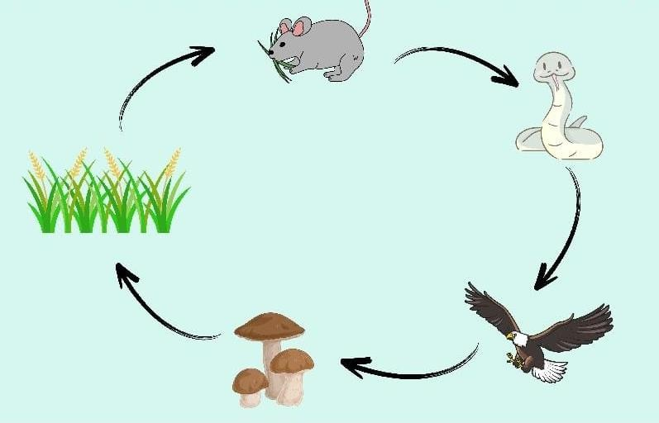

Contoh rantai makanan ekosistem sawah:

Pada gambar diatas dapat dijelaskan sebagai berikut:
- Padi sebagai produsen karena padi dapat membuat makanannya sendiri.
- Tikus sebagai konsumen 1, ular sebagai konsumen 2, dan elang sebagai konsumen 3 karena hewan tersebut tidak dapat membuat makanan sendiri sehingga membutuhkan makluk hidup lainnya.
- Setelah elang mati dan menjadi bangkat akan diuraikan oleh jamur.

Topik B: Jaring-jaring Makanan

Jaring-jaring makanan adalah kumpulan rantai makanan yang saling berhubungan dan saling tumpang tindih. Jaring makanan terdiri dari berbagai organisme hidup di dalam suatu ekosistem serta hubungan makan dan dimakan. Setiap makhluk punya perannya masing-masing untuk menjaga ekosistem. Semua perannya sangat penting ada makhluk hidup yang berperan sebagai produsen, ada juga yang berperan sebagai konsumen, hingga predator. Lalu, ada juga yang berperan sebagai dekomposer sehingga proses daur ulang rantai makanan bisa kembali. Nah, jaring-jaring makanan di sini memberikan peran pada semua makhluk hidup agar proses rantai makanan bisa berlangsung. Jaring-jaring makanan memberikan peran pada makhluk hidup agar proses rantai makanan bisa berlangsung baik. Hal ini karena dalam jaring-jaring

makanan pada suatu ekosistem, konsumen bisa punya peran yang berbeda. Kalau jaring-jaring makanan bisa berlangsung dengan baik, maka suatu eksosistem akan terjaga harmonis. Dengan kata lain, jaring-jaring makanan akan membantu tetap terkandalinya pertumbuhan makhluk hidup. Ketika ada makhluk hidup yang menjaga sumber makanan, maka populasi makhluk hidup akan tetap terjaga. Fungsi jaring-jaring makanan dalam sebuah ekosistem adalah untuk menyederhanakan pertalian antar spesies. Hal ini membuat posisi spesies jadi lebih jelas. Spesies apa yang duduk di bawah serta spesies apa yang ada di puncak. Dalam proses kehidupan di suatu ekosistem dengan jaring- jaring makanan, tak menutup kemungkinan terjadi gangguan. Kalau sampai salah satu peran hilang atau tidak dijalankan dengan baik, akan berakibat pada timpangnya ekosistem. Misalnya, jika konsumen tingkat 2 mati, maka konsumen tingkat 1 jadi akan menglami peningkatan yang drastis. Ini karena tidak ada pemburu dan jumlah produsen jadi menurun drastis akibat peningkatankonsumen tingkat 1.

Begitu pun jika tidak ada konsumen tingkat 1, produsen, predator, maupun pengurai, maka ekosistem jadi kacau.

Produsen Konsumen I Konsumen II
Dekomposer Konsumen III Jaring- jaring makanan pada ekosistem sawah

Topik C: Piramida Makanan

Piramida makanan dimulai dari bawah ke atas. Bagian atau tingkatan paling bawah akan memiliki jumlah organisme atau makhluk hidup yang paling banyak. Semakin ke atas, organisme atau makhluk hidup yang ada di setiap tingkatan akan semakin berkurang jumlahnya. Hal inilah yang menjadi alasan bentuk piramida dipilih untuk menggambarkan hubungan antara berbagai jenis organisme yang terdapat dalam suatu ekosistem. Bentuk piramida yang mengerucut pada puncaknya dapat menggambarkan jumlah organisme dari masing-masing tingkatan yang semakin ke puncak akan semakin menurun.

Bagian paling bawah piramida makanan ditempati oleh produsen, seperti tumbuhan hijau dan buah-buahan. Selanjutnya, di tingkatan kedua terdapat konsumen tingkat 1, seperti belalang, kupu-kupu, tikus, kelinci, serta kambing yang memakan rumput. Setelah konsumen tingkat 1, tingkatan piramida selanjutnya ditempati oleh konsumen tingkat 2. Contoh makhluk hidup di tingkat ini adalah katak yang memakan belalang atau ular yang memakan kelinci.
Di tingkatan piramida selanjutnya terdapat konsumen tingkat 3, seperti elang yang memakan ular. Dari contoh ini dapat dilihat bahwa jumlah

makhluk hidup di tingkatan puncak memiliki jumlah yang lebih sedikit jika dibandingkan dengan tingkatan-tingkatan sebelumnya. Dari gambar dan contoh piramida makanan di atas, dapat diketahui bahwa produsen memiliki jumlah yang paling banyak dan konsumen tingkat puncak memiliki jumlah organisme yang paling sedikit. Perlu untuk diperhatikan bahwa dalam piramida makanan, sering kali dekomposer tidak digambarkan karena dekomposer dapat berada dalam setiap tingkatan, selama di tingkatan tersebut terdapat senyawa organik yang bisa diuraikan
  - Hasil Produk Instrumen Penilaian Pembelajaran Berbantuan Gimkit
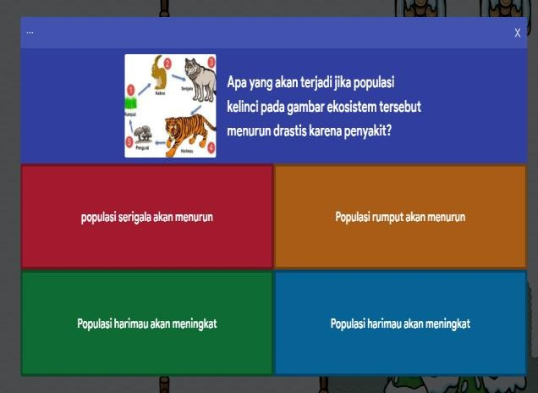
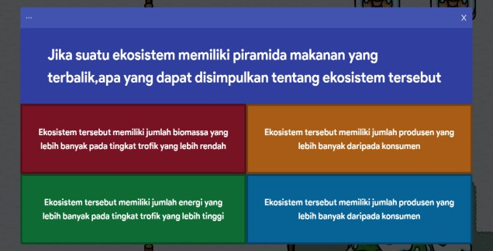
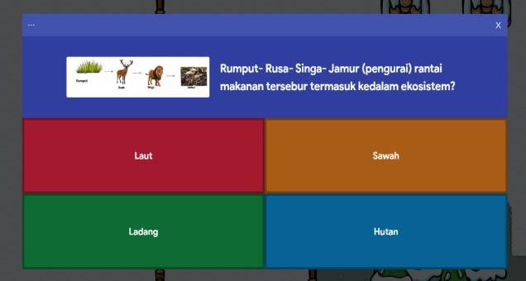
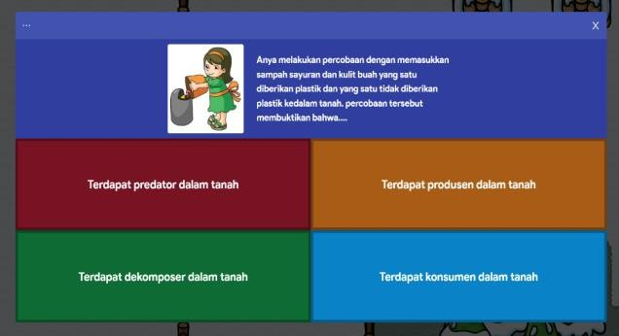

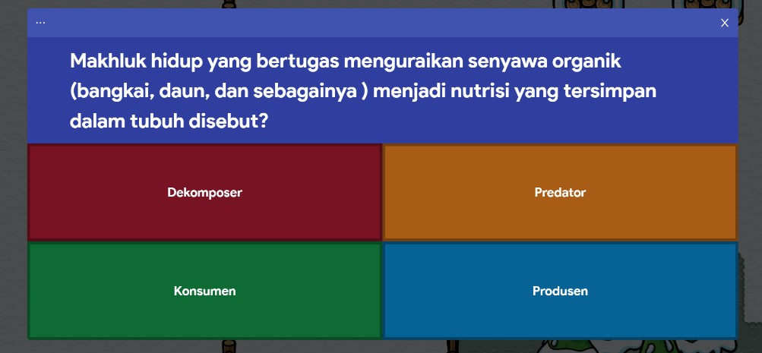
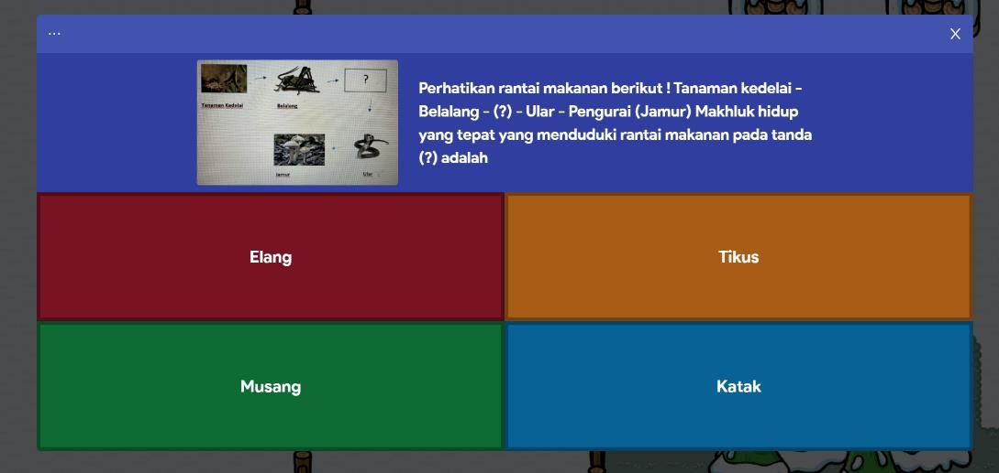
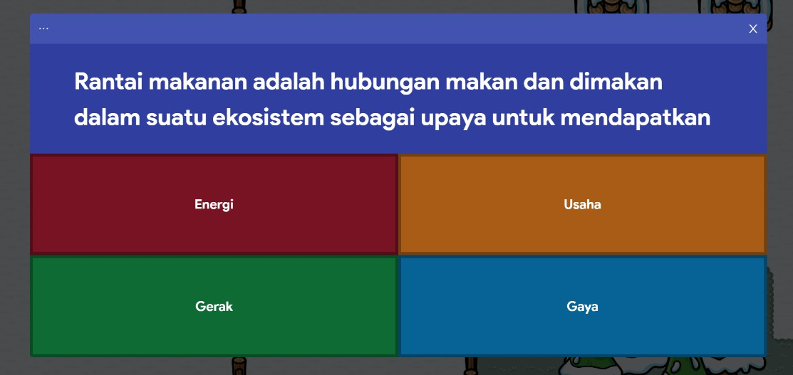
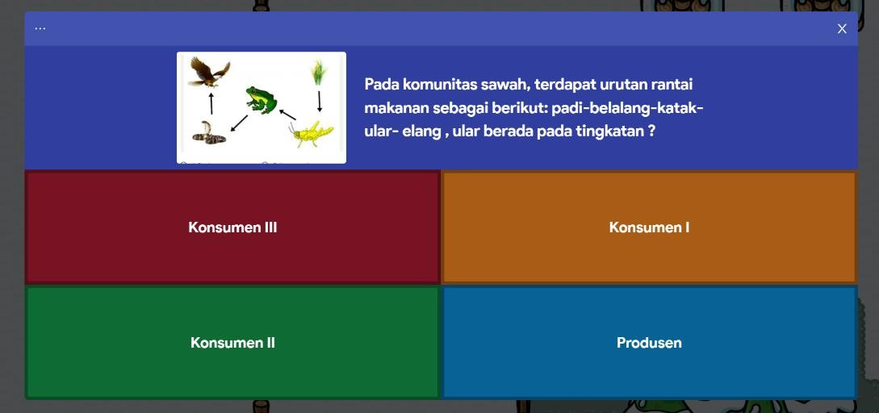

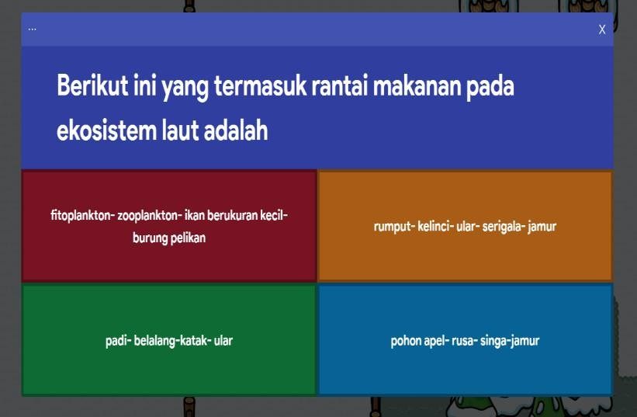
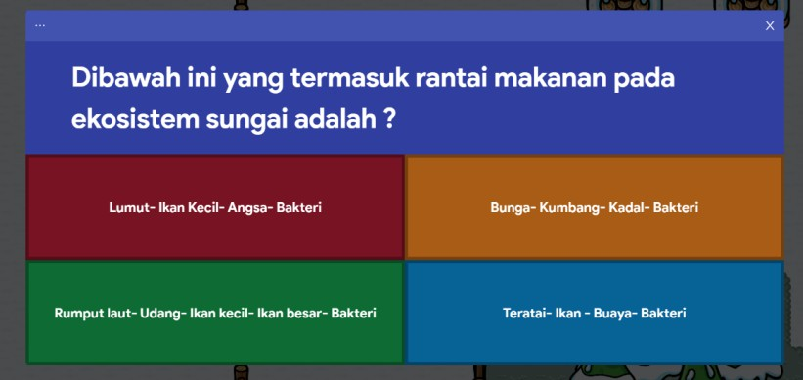
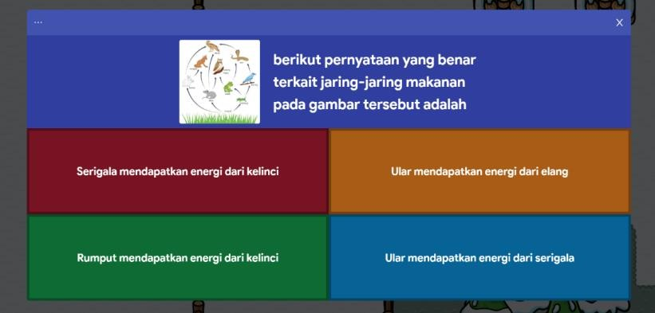
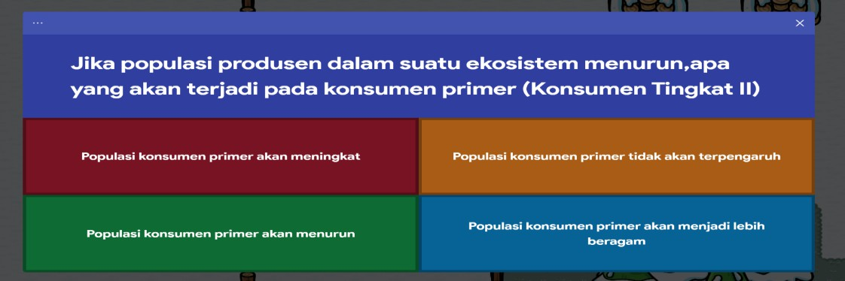

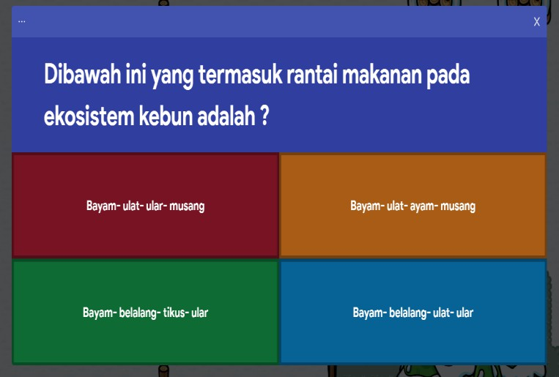
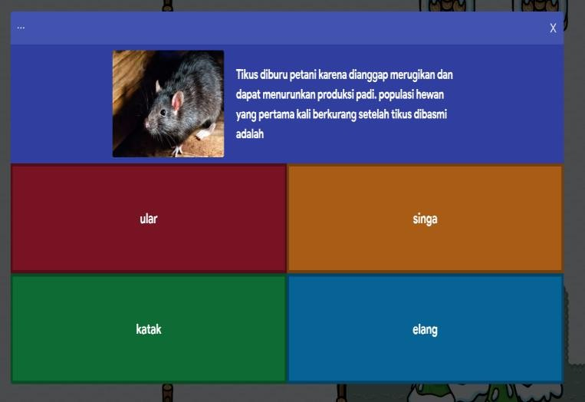
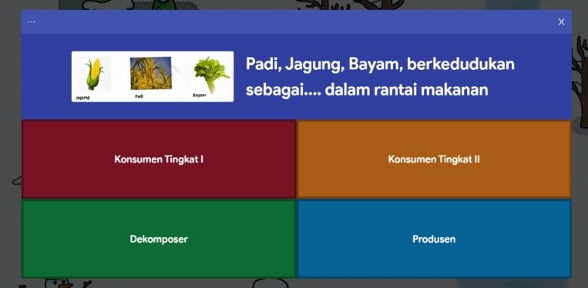
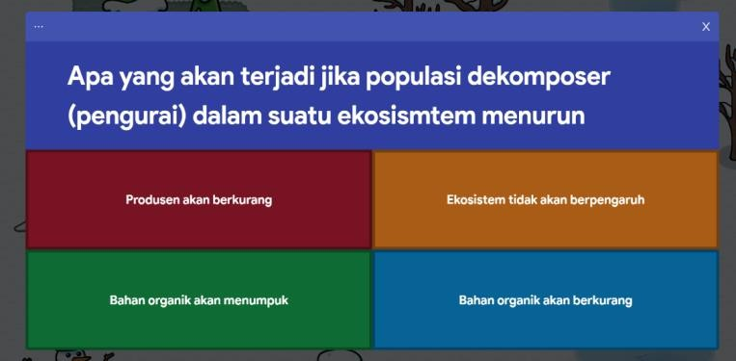

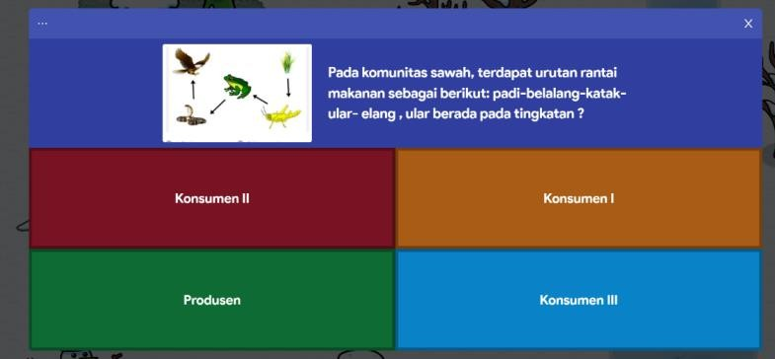
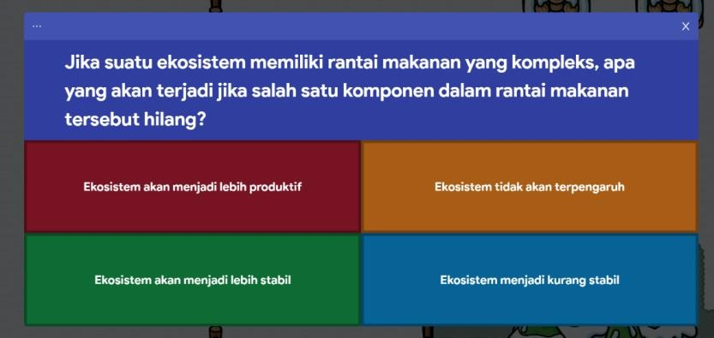
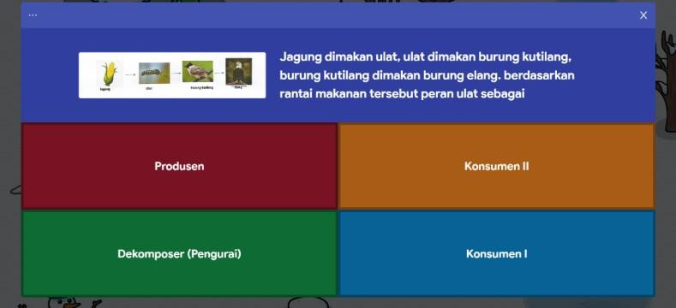
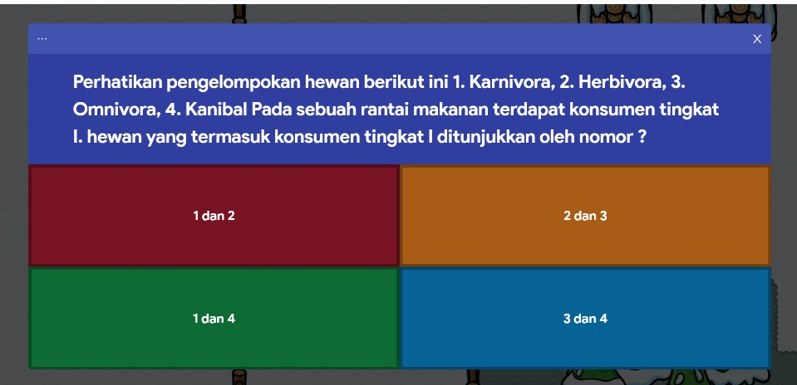

    - Tahap III : Development (Pengembangan)

Pada tahap ini, instrumen penilaian pembelajaran akan dikembangkan sesuai dengan rancangan yang telah dibuat. Pada tahap ini juga instrument penilaian pembelajaran rantai makanan berbantuan Gimkit yang dibuat akan diuji kevalidan, realibilitas, keefektifan, kepraktisan ini akan dilakukan oleh ahli media dan ahli materi. Ahli dalam validasi dapat disebut dengan validator yang berkompeten untuk menilai instrument penilaian pembelajaran, selain memberikan penilaian validator juga akan memberikan saran maupun kritikan untuk menyempurnakan instrumen penilaian pembelajaran rantai makanan berbantuan Gimkit agar instrument penilaian pembelajaran tersebut layak untuk digunakan. Peneliti akan melakukan revisi desain setelah mendapat kritik dan saran para ahli. Setelah produk direvisi akan di implementasikan kesekolah SD Taman Harapan Medan
- Data Validasi Ahli Materi

Ahli materi berperan untuk memberikan penilaian terhadap instrumen dari segi materi dan segi pembelajaran. Ahli materi yakni Bapak Dr. Juliandi Siregar, SPd., MSi. Selaku dosen Universitas Muslim Nusantara Al-Washliyah Medan. Validasi dilakukan pada 2 tahap. Tahap pertama pada tanggal 24 Maret 2025. dapat dilihat

pada lampiran 1. Hasil penelitian ahli materi pertama masih terdapat bagian yang perlu direvisi yaitu bagian yang perlu direvisi/ ditambahi yaitu sebagai berikut:
  - Sebaiknya pertanyaan esai diganti menjadi pertanyaan Multiplechoice

  - jawaban esai harus mempunyai jawaban yang pasti karena jawaban pada instrumen harus sama huruf dan tanda baca.
No | Aspek penilaian | Indikator | Nilai
No | Aspek penilaian | Indikator | 1 | 2 | 3 | 4 | 5
1 | Sesesuai dengan tujuan pembelajaran materi rantai makanan | Materi yang disajikan dalam Gimkit sesuai dengan tujuan pembelajaran yang telah  ditetapkan kurikulum |  |  |  | ✓
1 | Sesesuai dengan tujuan pembelajaran materi rantai makanan | Materi dalam game disesuaikan dengan tingkat perkembangan kognitif siswa kelas V,  sehingga mudah dipahami |  |  |  | ✓
1 | Sesesuai dengan tujuan pembelajaran materi rantai makanan | Materi yang diberikan dalam game mendukung pencapaian tujuan pembelajaran terkait rantai makanan dengan jelas  dan terstruktur |  |  |  |  | ✓
2 | Kelayakan Isi Materi | Materi yang disajikan dalam Gimkit mudah dipahami dan jelas untuk siswa, yang disajikan dalam bentuk  pertanyaan- pertanyaan |  |  |  | ✓
 |  | Game ini menyajikan materi rantai makanan secara menyeluruh, mencakup  komponen penting seperti |  |  |  |  | ✓

produsen, konsumen, dan
dekomposer
 |  | Elemen visual seperti gambar, diagram, atau ilustrasi dalam game mendukung kejelasan materi rantai makanan yang  disampaikan. |  |  |  |  | ✓
 |  | Konsep rantai makanan yang disampaikan dalam game dipaparkan secara sistematis  dan mudah dipahami oleh siswa |  |  |  |  | ✓
 |  | Pertanyaan- pertanyaan dalam Gimkit relevan dengan kehidupan sehari-hari siswa dan mempermudah mereka memahami materi rantai  makanan |  |  | ✓
 | Penggunaan Bahasa | Bahasa di dalam game Gimkit  mudah dipahami |  |  |  | ✓
 | Penggunaan Bahasa | Kalimat dalam game Gimkit  sesuai dengan kaidah bahasa Indonesia yang baik dan benar |  |  |  | ✓
Nilai Telaah = x 100 %
Hasil validasi materi pertama yang terbagi kedalam 3 aspek, rata-rata penilaian secara keseluruhan terhadap ahli materi terhadap instrumen penilaian didapatkan presentase sebesar 82%. Presentase ini termasuk kriteria sangat valid untuk digunakan sebagai instrumen penilaian pembelajaran dalam aktivitas pembelajaran siswa kelas V SD materi rantai makanan

Sebelum Revisi | Setelah Revisi
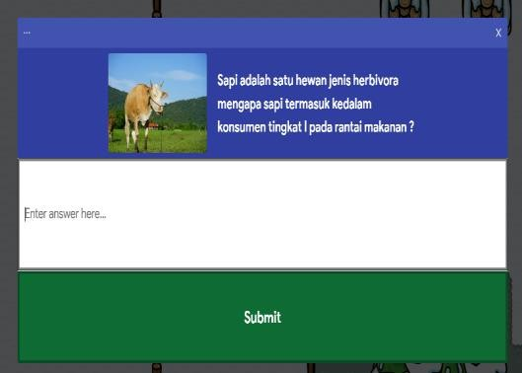  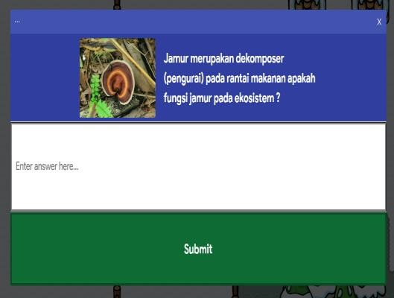  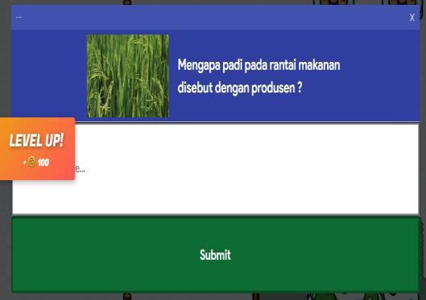 | 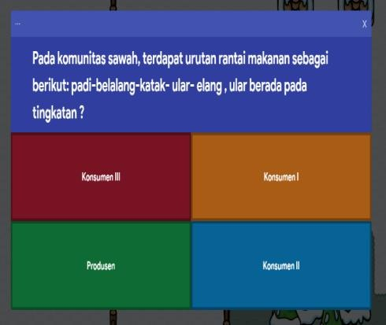
Gambar 4.1 Instrumen Penilaian sebelum dan sesudah revisi
Tahap kedua validasi pada tanggal 10 April 2025. Hasil validasi dapat dilihat pada lampiran 2.

No | Aspek penilaian | Indikator | Nilai
No | Aspek penilaian | Indikator | 1 | 2 | 3 | 4 | 5
1 | Sesesuai dengan tujuan pembelajaran materi rantai makanan | Materi yang disajikan dalam Gimkit sesuai dengan tujuan pembelajaran yang telah  ditetapkan kurikulum |  |  |  | ✓
1 | Sesesuai dengan tujuan pembelajaran materi rantai makanan | Materi dalam game disesuaikan dengan tingkat perkembangan kognitif siswa kelas V,  sehingga mudah dipahami |  |  |  | ✓
1 | Sesesuai dengan tujuan pembelajaran materi rantai makanan | Materi yang diberikan dalam game mendukung pencapaian tujuan pembelajaran terkait rantai makanan dengan jelas  dan terstruktur |  |  |  |  | ✓
2 | Kelayakan Isi Materi | Materi yang disajikan dalam Gimkit mudah dipahami dan jelas untuk siswa, yang disajikan dalam bentuk  pertanyaan- pertanyaan |  |  |  | ✓
 |  | Game ini menyajikan materi rantai makanan secara menyeluruh, mencakup komponen penting seperti produsen, konsumen, dan  dekomposer |  |  |  |  | ✓
 |  | Elemen visual seperti gambar, diagram, atau ilustrasi dalam game mendukung kejelasan materi rantai makanan yang  disampaikan. |  |  |  |  | ✓

 |  | Konsep rantai makanan yang disampaikan dalam game dipaparkan secara sistematis  dan mudah dipahami oleh siswa |  |  |  |  | ✓
 |  | Pertanyaan- pertanyaan dalam Gimkit relevan dengan kehidupan sehari-hari siswa dan mempermudah mereka memahami materi rantai  makanan |  |  | ✓
3 | Penggunaan Bahasa | Bahasa di dalam game Gimkit  mudah dipahami |  |  |  | ✓
3 | Penggunaan Bahasa | Kalimat dalam game Gimkit  sesuai dengan kaidah bahasa Indonesia yang baik dan benar |  |  |  | ✓

Nilai Telaah = x 100 %
Hasil validasi materi kedua menunjukkan bahwa rata-rata penilaian secara keseluruhan terhadap ahli materi terhadap instrumen didaptkan presentase sebesar 86 %. Presentase ini termasuk kriteris sangat valid (sangat layak) untuk digunakan sebagai instrumen penilaian dalam aktivitas pembelajaran siswa kelas V SD materi rantai makanan.
  - Data Validasi Ahli Media (Instrumen Penilaian)

Ahli media berperan untuk memberikan penilaian terhadap media (Instrumen Penilaian) dari segi teknis dan penggunaan instrumen dalam pembelajaran. Ahli media (instrumen penilaian pembelajaran) yakni Ibu Siti

Khayroiyah., S.Pd, M.Pd. Selaku dosen Univeristas Muslim Nusantara Al- Washliyah Medan. Validasi dilakukan pada 2 tahap. Tahap pertama dilakukan pada tanggal 10 April 2025. Hasil penelitian ahli media (instrumen penilaian pembelajaran) masih terdapat bagian yang diperlu direvisi yaitu bagian yang perlu direvisi/ ditambahi yaitu sebagai berikut:
- Tambahkan item gambar pada soal agar lebih menarik

- Sesuaikan durasi penyelesaian soal

No | Aspek Penilaian | Indikator | Nilai
No | Aspek Penilaian | Indikator | 1 | 2 | 3 | 4 | 5
1 | Terpadu | Soal yang disajikan dalam Gimkit sesuai dengan materi rantai makanan, adapun indikator ketercapaian pembelajaran pada materi rantai makanan yaitu:  - Melalui kegiatan penilaian berbasis games siswa dapat menganalisis hubungan antar makhluk hidup pada suatu ekosistem dalam bentuk jaring-jaring makanan  - Melalui kegiatan penilaian berbasis games siswa mampu  medeskripsikan proses transformasi antar makhluk hiduo dalam suatu ekosistem  - Melalui kegiatan penilaian berbasis games siswa mampu  mendeskripsikan bagaimana transformasi energi dalam suatu ekosistem berperan penting dalam menjaga keseimbangan alam |  |  |  | ✓  ✓  ✓

 |  | Gimkit sesuai dengan karakteristik kognitif dan gaya belajar siswa kelas V |  |  |  | ✓
 |  | Desain dan tampilan pada Gimkit menarik |  |  | ✓
 |  | Hasil penilaian yang dihasilkan melalui Gimkit dapat menggambarkan pemahaman siswa dengan jelas |  |  |  | ✓
2 | Transparan | Penilaian berbasis Gimkit memberikan informasi yang jelas mengenai pencapaian siswa terhadap materi rantai makanan |  |  |  | ✓
2 | Transparan | Dasar pengambilan keputusan dalam penilaian menggunakan Gimkit sesuai dengan kriteria yang telah ditetapkan |  |  | ✓
2 | Transparan | Penilaian dalam Gimkit bersifat objektif dan berbasis nyata |  |  |  | ✓
3 | Edukatif | Instrumen penilaian berbasis Gimkit membantu meningkatkan pemahaman siswa terhadap konsep rantai makanan mencakup jaring- jaring makanan dan piramida makanan |  |  |  | ✓
3 | Edukatif | Siswa lebih aktif dalam mengikuti pembelajaran karena adanya penilaian berbasis game edukatif  berbantuan Gimkit |  |  |  |  | ✓
3 | Edukatif | Siswa merasa lebih nyaman dan senang dengan adanya penilaian pembelajaran berbasis game edukatif berbantuan Gimkit |  |  |  | ✓

Nilai Telaah = x 100 %
Hasil validasi pertama media (Instrumen penilaian pembelajaran) yang terbagi kedalam 3 aspek, rata-rata penilaian secara keseluruhan terhadap ahli media (Instrumen penilaian pembelajaran) didapatkan presentase sebesar 78%. Presentase ini termasuk kriteria valid untuk digunakan sebagai instrument penilaian pembelajaran siswa kelas V SD materi rantai makanan.
Sebelum Revisi | Sesudah Revisi
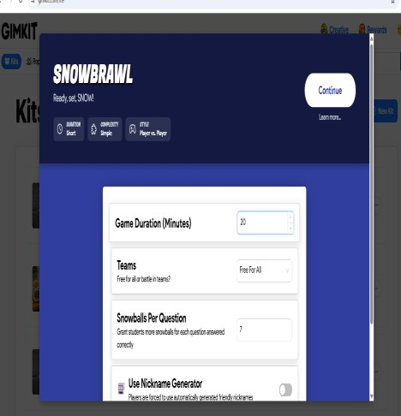 | 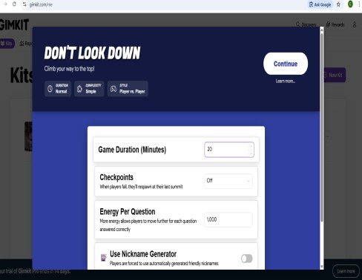
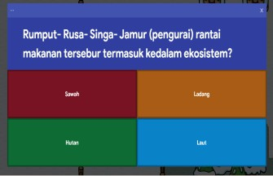  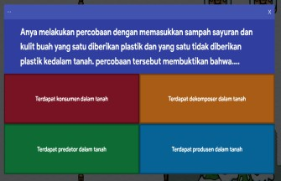 | 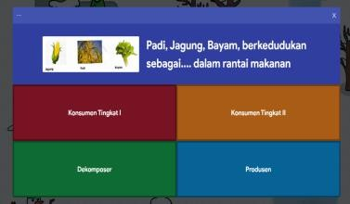  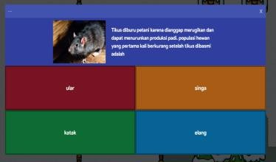
Gambar 4.2 Instrumen Penilaian Sebelum dan Sesudah Revisi

Tahap kedua validasi pada tanggal 17 April 2025. Hasil validasi dapat dilihat pada lampiran 2
No | Aspek Penilaian | Indikator | Nilai
No | Aspek Penilaian | Indikator | 1 | 2 | 3 | 4 | 5
1 | rpadu | Soal yang disajikan dalam Gimkit sesuai dengan materi rantai makanan, adapun indikator ketercapaian pembelajaran pada materi rantai makanan yaitu:  - Melalui kegiatan penilaian berbasis games siswa dapat menganalisis hubungan antar makhluk hidup pada suatu ekosistem dalam bentuk jaring-jaring makanan  - Melalui kegiatan penilaian berbasis games siswa mampu  medeskripsikan proses transformasi antar makhluk hiduo dalam suatu ekosistem  - Melalui kegiatan penilaian berbasis games siswa mampu  mendeskripsikan bagaimana transformasi energi dalam suatu ekosistem berperan penting dalam menjaga keseimbangan alam |  |  |  | ✓ | ✓  ✓
1 | rpadu | Gimkit sesuai dengan karakteristik kognitif dan gaya belajar siswa kelas V |  |  |  | ✓
1 | rpadu | Desain dan tampilan pada Gimkit menarik |  |  |  | ✓
1 | rpadu | Hasil penilaian yang dihasilkan melalui Gimkit dapat menggambarkan pemahaman siswa dengan jelas |  |  |  |  | ✓

2 | Transparan | Penilaian berbasis Gimkit memberikan informasi yang jelas mengenai pencapaian siswa terhadap materi rantai makanan |  |  |  | ✓
2 | Transparan | Dasar pengambilan keputusan dalam penilaian menggunakan Gimkit sesuai dengan kriteria yang telah ditetapkan |  |  |  | ✓
2 | Transparan | Penilaian dalam Gimkit bersifat objektif dan berbasis nyata |  |  |  | ✓
3 | Edukatif | Instrumen penilaian berbasis Gimkit membantu meningkatkan pemahaman siswa terhadap konsep rantai makanan mencakup jaring- jaring makanan dan piramida makanan |  |  |  | ✓
3 | Edukatif | Siswa lebih aktif dalam mengikuti pembelajaran karena adanya penilaian  berbasis game edukatif berbantuan Gimkit |  |  |  |  | ✓
3 | Edukatif | Siswa merasa lebih nyaman dan senang dengan adanya penilaian pembelajaran berbasis game edukatif berbantuan Gimkit |  |  |  | ✓
Nilai Telaah = x 100 %

Hasil validasi materi kedua menunjukkan bahwa rata-rata penilaian secara keseluruhan terhadap ahli media terhadap instrumen didaptkan presentase sebesar 87 %. Presentase ini termasuk kriteria sangat valid (sangat layak) untuk digunakan sebagai instrument penilaian dalam aktivitas pembelajaran siswa kelas V SD materi rantai makanan.

  - Data Validitas Empiris Instrumen Penilaian Pembelajaran

Pada tahapan validitas empiris diperoleh melalui hasil uji coba tes instrumen penilaian berbasis game edukatif berbantuan Gimkit yang diberikan kepda siswa kelas V SD Taman Harapan Medan yang berjumlah 20 orang. Pada uji ini terdapat uji kevalidan, uji reliabilitas, uji daya pembeda dan tingkat kesukaran soal. Menurut Arikunto (2019), sebuah tes yang dapat dikatakan baik sebagai alat pengukur , harus memenuhi persyaratan tes yaitu memiliki validitas, reliabilitas, objektivitas, praktibilitas dan ekonomis. Agar soal yang dibuat memiliki kriteria soal yang baik, maka soal itu diuji coba terlebih dahulu dan kemudian dianalisis untuk mendapatkan mana soal yang sudah masuk kriteria. Untuk pengujian ini, peneliti melakukan uji coba dikelas V SD Taman Harapan Medan.
    - Uji Validitas instrumen penilaian pembelajaran
Uji validitas dilakukan untuk mendapatkan sebuah soal yang tepat dan sahih setelah siswa menempuh proses belajar mengajar. Uji validitas dilakukan pada tanggal 19 April 2025 dikelas V SD Taman Harapan dari uji validitas soal yang telah dilakukan terhadap 25 butir soal uji coba.
Didapatkan 20 butir soal dengan kriteria valid yaitu pada nomor 1,2,4,5,6,7,8,9,10,11,12,13,15,16,17,18,19,20,21,24 dan sisanya sebanyak 5 butir soal berkriteria tidak valid yaitu nomor 3,14,22,23,25. Dapat dilihat pada lampiran 3.

Hasil Uji Validitas Soal Instrumen Penilaian Berbasis Game Edukatif Berbantuan Gimkit Pada Mata Pelajaran IPAS Kelas V
No. Butir soal | Rhitung | Rtabel | keterangan
1 | 0,422 | 0,718 | Valid
2 | 0,422 | 0,620 | Valid
3 | 0,422 | 0,369 | Tidak valid
4 | 0,422 | 0,730 | Valid
5 | 0,422 | 0,539 | Valid
6 | 0,422 | 0,718 | Valid
7 | 0,422 | 0,629 | Valid
8 | 0,422 | 0,657 | Valid
9 | 0,422 | 0,551 | Valid
10 | 0,422 | 0,701 | Valid
11 | 0,422 | 0,701 | Valid
12 | 0,422 | 0,491 | Valid
13 | 0,422 | 0,601 | Valid
14 | 0,422 | 0,263 | Tidak valid
15 | 0,422 | 0,629 | Valid
16 | 0,422 | 0,551 | Valid
17 | 0,422 | 0,583 | Valid
18 | 0,422 | 0,517 | Valid
19 | 0,422 | 0,432 | Valid
20 | 0,422 | 0,730 | Valid

21 | 0,422 | 0,601 | Valid
22 | 0,422 | 0,106 | Tidak valid
23 | 0,422 | 0,344 | Tidak valid
24 | 0,422 | 0,730 | Valid
25 | 0,422 | 0,110 | Tidak valid
Berdasarkan hasil uji validitas soal pada instrument penilaian berbasis game edukatif berbantuan Gimkit diatas dapat disimpulkan terdapat 20 soal dengan kategori valid dan 5 Soal dengan kategori tidak valid sehingga soal tidak valid tidak digunakan pada saat pengujian selanjutnya.
      - Uji reliabilitas

Instrumen yang reliabel adalah instrumen yang bila digunakan beberapa kali untuk mengukur objek yang sama, akan menghasilkan data yang sama”. Dari hasil validitas yang telah dilakukan maka didapatkan soal dengan kriteria valid sebanyak 20 butir soal. Maka jumlah soal yang Pada uji reliabilitas ini menggunakan rumus KR 11 dan mendapatkan nilai reliabilitas sebesar 0,93 dan termasuk kategori sangat baik, jika R11 (reliabilitas instrument) >= 0,70 maka dapat dikatakan sebuah instrument tes reliabel. Dapat dilihat pada lampiran 4
Rata-rata skor total | 4,1225
N | 20
Varians skor total | 34,09
Reliabilitas KR11 | 0,93
Tingkat Reliabilitas | Sangat baik

      - Taraf Kesukaran Soal

Uji taraf kesukaran dilakukan untuk melihat sukar atau tidaknya suatu soal. Menurut Arikunto (2019), menyatakan bahwa “soal yang baik adalah soal yang tidak terlalu sukar”. Berdasarkan uji taraf kesukaran soal uji coba, terdapat soal dengan kriteria sedang sebanyak 11, kriteria sukar sebanyak 9. dapat dilihat pada lampiran 5.
No Soal | Interpretasi Tingkat Kesukaran | Kategori Soal
1 | 0,40 | Sedang
2 | 0,25 | Sukar
3 | 0,25 | Sukar
4 | 0,40 | Sedang
5 | 0,40 | Sedang
6 | 0,45 | Sedang
7 | 0,25 | Sukar
8 | 0,35 | Sedang
9 | 0,35 | Sedang
10 | 0,35 | Sedang
11 | 0,25 | Sukar
12 | 0,25 | Sukar
13 | 0,45 | Sedang
14 | 0,35 | Sedang
15 | 0,65 | Sedang
16 | 0,45 | Sedang
17 | 0,30 | Sukar
18 | 0,25 | Sukar
19 | 0,25 | Sukar
20 | 0,25 | Sukar

      - Daya Pembeda Soal

Uji daya pembeda adalah kemampuan suatu soal untuk membedakan antara siswa yang berkemampuan tinggi dan siswa yang berkemapuan rendah. Berdasarkan uji daya beda yang telah dilakukan , didapatkan soal dengan kriteria sangat baik sebanyak 2 soal, kriteria baik sebanyak 12 soal , kriteria cukup baik

6 soal. Dapat dilihat pada lampiran 6.

No Soal | Daya Pembeda | Kategori Soal
1 | 0,60 | Baik
2 | 0,30 | Baik
3 | 0,30 | Cukup Baik
4 | 0,40 | Baik
5 | 0,60 | Baik
6 | 0,70 | Sangat Baik
7 | 0,30 | Cukup Baik
8 | 0,50 | Baik
9 | 0,50 | Baik
10 | 0,50 | Baik
11 | 0,30 | Cukup Baik
12 | 0,50 | Cukup Baik
13 | 0,70 | Sangat Baik
14 | 0,50 | Baik
15 | 0,30 | Cukup Baik
16 | 0,30 | Cukup Baik
17 | 0,40 | Baik
18 | 0,30 | Sukar
19 | 0,50 | Baik
20 | 0,30 | Baik

Dapat disimpulkan pada uji reliabilitas, taraf kesukaran soal daya pembeda bahwa Berdasarkan hasil uji validitas dan reliabilitas instrumen, diperoleh sebanyak 20 butir soal yang memenuhi kriteria valid dan layak digunakan. Uji reliabilitas instrumen menggunakan rumus KR-11 menunjukkan nilai reliabilitas sebesar 0,93. Nilai tersebut lebih besar dari batas minimal reliabilitas yang ditetapkan, yaitu 0,70, sehingga instrumen tes dinyatakan reliabel dengan kategori sangat baik. Hal ini didukung oleh data rata-rata skor total sebesar 4,1225, jumlah responden (N) sebanyak 20, serta varians skor total sebesar 34,09. Dengan demikian, instrumen tes yang dikembangkan memiliki tingkat keajegan dan konsistensi yang tinggi serta dapat digunakan sebagai alat ukur yang andal dalam

proses penilaian. Dan Berdasarkan hasil uji taraf kesukaran, diperoleh 11 butir soal berkategori sedang dan 9 butir soal berkategori sukar. Secara umum, tingkat kesukaran soal berada pada kategori sedang hingga sukar, sehingga instrumen tes telah memenuhi kriteria soal yang baik karena didominasi oleh soal dengan tingkat kesukaran sedang dan masih layak digunakan untuk mengukur kemampuan peserta didik, serta Berdasarkan hasil uji daya pembeda, diperoleh 2 butir soal dengan kriteria sangat baik, 12 butir soal dengan kriteria baik, dan 6 butir soal dengan kriteria cukup baik. Secara keseluruhan, sebagian besar soal memiliki daya pembeda baik hingga sangat baik, sehingga instrumen tes mampu membedakan siswa berkemampuan tinggi dan rendah dengan cukup efektif serta layak digunakan dalam penilaian.

    - Tahap IV : Implementation (Implementasi)

Dalam tahap ini, instrumen penilaian pembelajaran, yang telah diuji kevalidan,reliabilitas, taraf kesukaran soal dan daya pembeda tersebut kemudian diterapkan kepada siswa kelas V Sd Taman Harapan Medan di kelas V yang berjumlah 20 orang.
a. Uji Coba Lapangan

Uji coba lapangan dilakukan oleh 20 peserta didik kelas V SD Taman Harapan Medan yang telah menerima materi pelajaran rantai makan dengan tujuan untuk menguji kefektifan dan kepraktisannya.

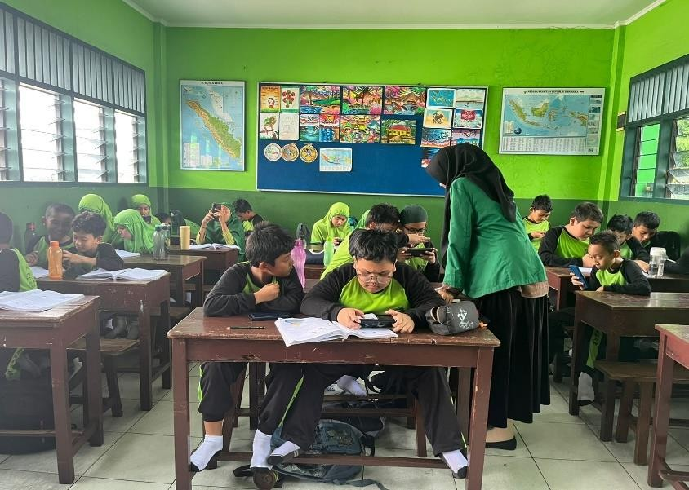

Gambar 4.2 Uji Coba Lapangan

1. Data validasi respon Guru

Respon guru berperan untuk memberikan penilaian terhadap instrumen penilaian pembelajaran dari segi materi dan pembelajaran. Ahli instrumen penilaian pembelajaran yakni Ibu Ade Saswita Asni S.Pd., selaku guru kelas V SD Taman Harapan Medan. Validasi dilakukan pada tanggal 24 April 2024. Hasil validasi dapat dilihat pada lampiran 7
Berdasarkan tabel diatas dapat diketahui bahwa hasil penelitian respon guru tidak terdapat revisi.
No | Aspek penilaian | Indikator | Nilai
No | Aspek penilaian | Indikator | 1 | 2 | 3 | 4 | 5
1 | Kemudahan Penggunaan | Fitur-fitur yang tersedia di Gimkit sangat mendukung pembuatan penilaian berbasis game edukatif |  |  |  |  | ✓
1 | Kemudahan Penggunaan | Saya merasa mudah dalam mengakses dan menggunakan platform Gimkit untuk membuat instrumen penilaian pembelajaran |  |  |  |  | ✓
1 | Kemudahan Penggunaan | Proses pembuatan soal berbasis rantai makanan dapat dilakukan tanpa memrlukan bantuan teknis |  |  |  |  | ✓
1 | Kemudahan Penggunaan | Kemudahan navigasi dalam Gimkit mempermudah Guru dalam memonitor hasil penilaian siswa |  |  |  |  | ✓
2 | Pelaksanaannya sebaiknya singkat,cepat, dan tepat | Penilaian menggunakan Gimkit dapat dilaksanakan dalam waktu yang singkat tanpa mengganggu alokasi waktu pembelajaran |  |  |  |  | ✓

 |  | Siswa dapat menyelesaikan soal- soal di Gimkit dengan cepat sesuai waktu yang telah ditentukan |  |  |  |  | ✓
 |  | Hasil penilaian dari Gimit dapat langsung diakses oleh guru setelah siswa menyelesaikan permainan |  |  |  |  | ✓
 |  | Saya merasa proses penilaian dengan Gimkit membantu mempercepat mengevaluasi pemhaman siswa terhadap materi  rantai makanan |  |  |  |  | ✓
 |  | Penggunaan Gimkit sebagai instrumen penilaian pembelajaran memungkinkan pelaksanaan penilaian yang tepat sasaran sesuai tujuan pembelajaran IPAS |  |  |  |  | ✓

Nilai Telaah = x 100 %
Hasil validasi instrumen penilaian pembelajaran yang terbagi kedalam 3 aspek, rata-rata penilaian secara keseluruhan terhadap ahli instrument penilaian didapatkan presentase 100%. Presentase ini termasuk kriteria sangat valid untuk digunakan sebagai instrumen penilaian pembelajaran dalam aktivitas pembelajaran siswa kelas V materi rantai makanan.
Berdasarkan hasil validasi respon guru sebagai ahli instrumen penilaian pembelajaran, penggunaan instrumen penilaian berbantuan Gimkit dinyatakan sangat efektif. Hal ini ditunjukkan oleh hasil penilaian pada seluruh indikator yang memperoleh skor maksimal dengan persentase keseluruhan sebesar 100% dan tidak memerlukan revisi. Dari aspek kemudahan penggunaan, Gimkit dinilai mudah diakses dan dioperasikan oleh guru, fitur-fitur yang tersedia mendukung penyusunan instrumen penilaian berbasis game edukatif, serta navigasi yang jelas

memudahkan guru dalam memantau hasil penilaian siswa yang dapat dikatakan sangat praktis tidak membutuhkan waktu yang sangat lama untuk menilai sejauh mana pemahaman peserta didik. Guru juga dapat menyusun soal tanpa memerlukan bantuan teknis tambahan. Pada aspek pelaksanaan yang singkat, cepat, dan tepat, penilaian menggunakan Gimkit dapat dilaksanakan secara efisien tanpa mengganggu alokasi waktu pembelajaran. Siswa mampu menyelesaikan soal sesuai waktu yang ditentukan, dan hasil penilaian dapat langsung diakses oleh guru setelah kegiatan selesai. Hal ini membantu guru mempercepat proses evaluasi pemahaman siswa terhadap materi rantai makanan. Dengan demikian, instrumen penilaian berbantuan Gimkit efektif digunakan dalam pembelajaran IPAS kelas V karena mampu meningkatkan efisiensi waktu, kemudahan pelaksanaan, serta ketepatan penilaian sesuai tujuan pembelajaran. Instrumen ini layak digunakan sebagai alternatif penilaian pembelajaran yang inovatif dan berbasis teknologi.
    - Tahap V : Evaluation (Evaluasi)
Tahap evaluasi digunakan untuk menyempurnakan instrumen penilaian pembelajaran yang telah dikembangkan serta untuk menarik kesimpulan mengenai kelayakan, realibilitas, keefektifan, dan kepraktisan yang telah dikembangkan. Dan dapat dilihat pada tabel rangkuman berikut ini
1 | Validasi ahli materi dan ahli instrumen penilaian pembelajaran | Hasil validasi ahli materi pada instrument penilaian pembelajaran berbasis game edukatif berbantuan Gimkit pada mata pelajaran IPAS di kelas V didapatkan presentase sebesar 86% dengan kategori sangat layak untuk digunakan sebagai instrument penilaian dalam aktivitas pembelajaran

 |  | siswa kelas V SD. Selanjutnya validasi ahli instrument penilaian pembelajaran didapatkan presentase sebesar 87%. Presentase ini termasuk kriteria sangat valid (sangat layak) untuk digunakan sebagai instrument penilaian dalam aktivitas pembelajaran siswa kelas V SD.
2 | Reliabilitas Instrumen Penilaian Berbasis Game Edukatif Berbantuan Gimkit Pada Mata Pelajaran IPAS Materi Rantai  Makanan | Pada uji reliabilitas ini mendapatkan nilai reliabilitas sebesar 0,93 dengan kategori sangat baik dengan rata rata skor nya adalah 4,1225
3 | Keefektivitasan Instrumen Penilaian Berbasis Game Edukatif Berbantuan Gimkit Pada Mata Pelajaran IPAS Materi Rantai Makanan | Berdasarkan hasil validasi respon guru sebagai ahli instrumen penilaian pembelajaran, penggunaan instrumen penilaian berbantuan Gimkit dinyatakan sangat efektif. Hal ini ditunjukkan oleh hasil penilaian pada seluruh indikator yang memperoleh skor maksimal dengan persentase keseluruhan sebesar 100% dan tidak memerlukan revisi. Dari aspek kemudahan penggunaan, Gimkit dinilai mudah diakses dan  dioperasikan oleh guru.
4 | Kepraktisan Instrumen Penilaian Berbasis Game Edukatif Berbantuan Gimkit Pada Mata Pelajaran IPAS Materi Rantai Makanan | Hal ini ditunjukkan oleh hasil penilaian pada seluruh indikator yang memperoleh skor maksimal dengan persentase keseluruhan sebesar 100% sehingga dapat dikatakan praktis karena dapat memudahkan guru dalam memantau hasil penilaian siswa tidak membutuhkan waktu yang sangat lama untuk menilai sejauh mana pemahaman peserta didik. Guru juga dapat menyusun soal tanpa memerlukan  bantuan teknis tambahan.

Pembahasan

Penelitian ini merupakan penelitian pengembangan (Research and Development ),

kemudian produk dari penelitian pengembangan ini berupa instrument penilaian

pembelajaran. Penelitian ini menggunakan model pengembangan ADDIE () yang memiliki lima lngkah kerja yaitu : 1) Analisis (Analysis), 2) Desain (Design), 3) Pengembangan (Development), 4) Implementasi (Implementation), 5) Evaluasi (Evalution). Hasil penelitian dan pengembangan ini menghasilkan produk instrument penilaian pembelajaran yang menjelaskan materi rantai makanan kelas V SD yang dikemas dalam bentuk games.
instrument penilaian pembelajaran berbasis game edukatif ini mendapatkan hasil validasi ahli materi dengan presentase sebesar 86% dengan kategori sangat layak untuk digunakan sebagai instrument penilaian dalam aktivitas pembelajaran siswa kelas V SD. Selanjutnya validasi ahli instrument penilaian pembelajaran didapatkan presentase sebesar 87%. Presentase ini termasuk kriteria sangat valid (sangat layak) untuk digunakan sebagai instrument penilaian dalam aktivitas pembelajaran siswa kelas V SD. Dan pada uji reliabilitas ini mendapatkan nilai reliabilitas sebesar 0,93 dengan kategori sangat baik dengan rata rata skor nya adalah 4,1225 serta berdasarkan hasil validasi respon guru sebagai ahli instrumen penilaian pembelajaran, penggunaan instrumen penilaian berbantuan Gimkit dinyatakan sangat efektif. Hal ini ditunjukkan oleh hasil penilaian pada seluruh indikator yang memperoleh skor maksimal dengan persentase keseluruhan sebesar 100% dan tidak memerlukan revisi. Dari aspek kemudahan penggunaan, Gimkit dinilai mudah diakses dan dioperasikan oleh guru dan hal ini ditunjukkan oleh hasil penilaian pada seluruh indikator yang memperoleh skor maksimal dengan persentase keseluruhan sebesar 100% sehingga dapat dikatakan praktis karena dapat memudahkan guru dalam

memantau hasil penilaian siswa tidak membutuhkan waktu yang sangat lama untuk menilai sejauh mana pemahaman peserta didik. Guru juga dapat menyusun soal tanpa memerlukan bantuan teknis tambahan.
Penelitian pengembangan instrumen penilaian pembelajaran berbasis game edukatif berbantuan Gimkit pada mata pelajaran IPAS materi rantai makanan di kelas V telah berhasil mencapai hasil yang sangat memuaskan. Hasil penelitian menunjukkan bahwa instrumen penilaian yang dikembangkan memiliki validitas dan reliabilitas yang tinggi, serta praktis dan efektif dalam penggunaannya. Hasil validasi ahli materi menunjukkan bahwa instrumen penilaian memiliki nilai 86% dengan kategori sangat valid. Hal ini menunjukkan bahwa instrumen penilaian yang dikembangkan telah sesuai dengan standar kurikulum dan materi pembelajaran IPAS. Selain itu, hasil validasi ahli instrumen penilaian juga menunjukkan nilai 87% dengan kategori sangat layak, yang menunjukkan bahwa instrumen penilaian yang dikembangkan telah memenuhi standar penilaian yang baik. Hasil respon guru menunjukkan bahwa 100% guru menyatakan bahwa instrumen penilaian yang dikembangkan praktis dan efektif dalam penggunaannya. Guru juga menyatakan bahwa instrumen penilaian yang dikembangkan mudah diakses dan dioperasikan, serta memudahkan mereka dalam memantau hasil penilaian siswa. nstrumen penilaian yang dikembangkan juga telah terbukti efektif dalam penggunaannya. Guru dapat dengan mudah menilai sejauh mana pemahaman siswa terhadap materi rantai makanan, tanpa memerlukan waktu yang sangat lama. Hal ini menunjukkan bahwa instrumen penilaian yang dikembangkan dapat membantu guru dalam meningkatkan kualitas

pembelajaran dan penilaian.

Instrumen penilaian berbasis Gimkit tidak hanya berfungsi sebagai alat evaluasi, tetapi juga sebagai sarana pembelajaran yang menyenangkan. Hal ini sejalan dengan hasil riset sebelumnya yang menyebutkan bahwa penilaian berbasis game mampu memberikan pengalaman belajar yang bermakna dan mengurangi kecemasan siswa saat evaluasi. Beberapa penelitian sebelumnya menunjukkan bahwa penggunaan media evaluasi berbasis game digital, seperti Kahoot, Quizizz, maupun Gimkit, terbukti efektif meningkatkan hasil belajar dan keaktifan siswa serta memudahkan guru dalam melakukan penilaian formatif (Suryani & Nugroho, 2020). Hasil penelitian ini memperkuat temuan tersebut, khususnya pada konteks mata pelajaran IPAS di sekolah dasar.

Pembahasan Hasil Validitas (Kelayakan) Instrumen Penilaian Pembelajaran Berbasis Game Edukatif berbantuan Gimkit
Pada hasil validitas (kelayakan) penilaian terhadap instrumen penilaian pembelajaran dari segi materi terdapat 3 aspek yaitu 1) Sesuai dengan tujuan pembelajaran materi rantai makanan 2) Kelayakan isi materi 3) Penggunaan Bahasa
- Aspek sesuai dengan tujuan pembelajaran materi rantai makanan

  - Materi yang disajikan dalam Gimkit sesuai dengan tujuan pembelajaran yang telah ditetapkan kurikulum mendapatkan penilaian ”4” skor termasuk kategori ”valid”
  - Materi dalam game disesuaikan dengan tingkat perkembangan kognitif
siswa kelas V, sehingga mudah dipahami mendapatkan penilaian ”5”

termasuk kategori ”sangat valid”

  - Materi yang diberikan dalam game mendukung pencapaian tujuan pembelajaran terkait rantai makanan dengan jelas dan terstruktur mendapatkan penilaian ”5” termasuk kategori ”sangat valid”
- Aspek Kelayakan Isi Materi

  - Materi yang disajikan dalam Gimkit mudah dipahami dan jelas untuk siswa, yang disajikan dalam bentuk pertanyaan- pertanyaan mendapatkan penilaian “4” termasuk kategori “valid”
  - Game ini menyajikan materi rantai makanan secara menyeluruh, mencakup komponen penting seperti produsen, konsumen, dan dekomposer mendapatkan penilaian ”5” termasuk kategori ”sangat valid”
  - Elemen visual seperti gambar, diagram, atau ilustrasi dalam game mendukung kejelasan materi rantai makanan yang disampaikan. Mendapatkan penilaian “5” termasuk kategori “sangat valid”
  - Konsep rantai makanan yang disampaikan dalam game dipaparkan secara sistematis dan mudah dipahami oleh siswa mendapatkan penilaian ”5” termasuk kategori ”valid”
  - Pertanyaan- pertanyaan dalam Gimkit relevan dengan kehidupan sehari-hari siswa dan mempermudah mereka memahami materi rantai makanan mendapatkan penilaian ”5” termasuk kategori ”sangat valid”
- Aspek Penggunaan Bahasa

  - Bahasa di dalam game Gimkit mudah dipahami mendapatkan penilaian “4” termasuk kategori “valid”

  - Kalimat dalam game Gimkit sesuai dengan kaidah bahasa Indonesia yang baik dan benar mendapatkan penilaian “4” termasuk kategori “valid”
Penilaian terhadap instrumen penilaian pembelajaran dari segi teknis dan penggunaan instrumen penilaian dalam pembelajaran terdapat 3 aspek 1)
Terpadu, 2) Transparan, 3) Edukatif adalah sebagai berikut

- Aspek Terpadu

  - Melalui kegiatan penilaian berbasis games siswa dapat menganalisis hubungan antar makhluk hidup pada suatu ekosistem dalam bentuk jaring- jaring makanan mendapatkan penilaian ”5” termasuk kategori ”Sangat valid”.
  - Melalui kegiatan penilaian berbasis games siswa mampu medeskripsikan proses transformasi antar makhluk hidup dalam suatu ekosistem mendapatkan penilaian ”4” termasuk kategori ”valid”
  - Melalui kegiatan penilaian berbasis games siswa mampu mendeskripsikan bagaimana transformasi energi dalam suatu ekosistem berperan penting dalam menjaga keseimbangan alam mendapatkan penilaian ”5” termasuk kategori ”Sangat valid”
  - Gimkit sesuai dengan karakteristik kognitif dan gaya belajar siswa kelas V

mendapatkan penilaian ”4” termasuk kategori ”valid”

  - Desain dan tampilan pada Gimkit menarik mendapatkan penilaian ”4” termasuk kategori ”valid”
  - Hasil penilaian yang dihasilkan melalui Gimkit dapat menggambarkan
pemahaman siswa dengan jelas mendapatkan penilaian ”5” termasuk

kategori ”sangat valid”

- Aspek Transparan

  - Penilaian berbasis Gimkit memberikan informasi yang jelas mengenai pencapaian siswa terhadap materi rantai makanan mendapatkan penilaian mendapatkan penilaian ”4” termasuk kategori ”valid”
  - Dasar pengambilan keputusan dalam penilaian menggunakan Gimkit sesuai dengan kriteria yang telah ditetapkan mendapatkan penilaian ”4” termasuk kategori ”valid”
  - Penilaian dalam Gimkit bersifat objektif dan berbasis nyata mendapatkan

penilaian “4” termasuk kategori “valid”

- Aspek Edukatif

  - Instrumen penilaian berbantuan Gimkit membantu meningkatkan pemahaman siswa terhadap konsep rantai makanan mencakup jaring- jaring makanan dan piramida makanan mendapatkan penilaian ”4” termasuk kategori ”valid”
  - Siswa lebih aktif dalam mengikuti pembelajaran karena adanya penilaian berbasis game edukatif berbantuan Gimkit mendapatkan penilaian ”5” termasuk kategori ”sangat valid”
  - Siswa merasa lebih nyaman dan senang dengan adanya penilaian pembelajaran berbasis game edukatif berbantuan Gimkit mendapatkan penilaian ”4” termasuk kategori ”valid”.

Pembahasan Hasil Efektivitas Instrumen Penilaian Pembelajaran Berbasis Game Eukatif Berbantuan Gimkit
Hasil efektivitas pada instrumen penilaian pembelajaran yang sudah peneliti terapkan mendapatkan respon yang sangat baik. Siswa sangat antusias ketika penilaian pembelajaran dimulai hingga berakhir dan merasa nyaman tidak merasa khawatir seperti penilaian sebelumnya yang telah dilakukan oleh guru, dikarenakan baru pertama kali dirasakan dan dialami oleh siswa/siswi kelas V SD Taman Harapan Medan. Pada proses penilaian pembelajaran terlihat siswa fokus dan menyimak soal-soal yang diberikan dengan baik.

Pembahasan Hasil Kepraktisan Instrumen Penilaian Pembelajaran Berbasis Game Edukatif Berbantuan Gimkit
Hasil kepraktisan pada instrumen penilaian pembelajaran pada uji coba lapangan tergolong tinggi dapat dilihat dari hasil angket yang telah diisi oleh wali kelas V mendapatkan 100 %. Dan dapat dilihat dari antusias siswa saat memainkan game.

Pembahasan Hasil Uji Validitas, Reliabilitas, Taraf Kesukaran, dan Daya Pembeda
Pada penelitian ini mendapatkan uji vadilitas sebanyak 20 soal dengan kriteria valid, dan 5 soal dengan kriteria tidak valid sehingga soal 20 dengan kriteria valid dapat digunakan sebagai instrumen penilaian jenis tes pada proses belajar mengajar di kelas V pada mata pelajaran IPAS materi rantai makanan. Dan pada uji reliabilitas dengan 20 soal kriteria valid mendapatkan nilai reliabilitas sebesar 0,93 dengan kriteria sangat baik. Pada uji taraf kesukaran soal

mendapatkan soal dengan kriteria sedang sebanyak 11, kriteria sukar sebanyak 9. Dan pada uji daya pembeda soal terdapat 2 soal dengan kriteria sangat baik, 12 soal termasuk kriteria baik, 6 soal dengan kriteria cukup baik.

BAB V KESIMPULAN DAN SARAN

Kesimpulan

Berdasarkan hasil penelitian dan pengembangan yang telah dilakukan oleh peneliti dapat ditarik kesimpulan bahwa penelitian dan pengembangan ini telah menghasilkan produk berupa instrumen penilaian pembelajaran berupa game edukatif pada pembelajaran IPAS materi rantai makanan pada siswa kelas V SD:
    - Dari hasil validitas ahli materi yang dilakukan 2 tahap. Pertama tanggal 24 Maret 2025 didapatkan presentase 82% dan pada tahap kedua sudah dilakukan perbaikan/revisi validasi dilakukan pada tanggal 10 April 2025 mendapatkan presentase 86% presentase ini termasuk kedalam kategori sangat valid dan dari hasil validasi ahli instrumen penilaian pembelajaran yang dilakukan 2 tahap. Pertama pada tanggal 10 April 2025 didapatkan presentase 78%. Dan pada tahap kedua sudah dilakukan perbaikan/revisi validasi dilakukan pada tanggal 17 april 2025 mendapatkan presentase 87% presentase ini termasuk kedalam kategori sangat valid.
    - Hasil uji reliabilitas instrument penilaian pembelajaran berbasis Game Edukatif berbantuan Gimkit ini mendapatkan nilai reliabilitas sebesar 0,93 dengan kategori sangat baik dengan rata rata skor nya adalah 4,1225
    - Hasil respon guru berdasarkan angket yang telah diberikan menunjukkan presentase sebesar 100% dengan kategori sangat efektif guru menyatakan bahwa instrumen penilaian yang dikembangkan efektif digunakan dalam pembelajaran karena tidak membutuhkan waktu yang lama untuk melihat

sejauh mana pemahaman siswa terhadap materi rantai makanan.

    - Hasil respon guru berdasarkan angket yang telah diberikan menunjukkan presentase sebesar 100% dengan kategori sangat praktis karena instrument penilaian pembelajaran yang dikembangkan sangat praktis dan dalam penggunaannya. Guru juga menyatakan bahwa instrumen penilaian yang dikembangkan mudah diakses dan dioperasikan, serta memudahkan mereka dalam memantau hasil penilaian siswa dan fitur-fitur yang tersedia pada Gimkit memudahkan guru untuk membuat soal-soal dengan menarik.

Saran
    - Peneliti selanjutnya dapat mengembangkan dan memperluas kajian mengenai instrumen penilaian pembelajaran IPAS pada jenjang sekolah dasar, khususnya yang berbasis pembelajaran aktif dan menyenangkan. Penelitian lanjutan juga dapat dilakukan pada materi atau fase kelas yang berbeda agar hasil penelitian semakin beragam dan memperkaya khasanah ilmu pendidikan dasar.
    - Peneliti menyarankan agar guru menggunakan dan mengembangkan instrumen penilaian pembelajaran yang variatif, inovatif, dan sesuai dengan karakteristik serta kebutuhan siswa. Instrumen penilaian yang efektif dan menyenangkan diharapkan mampu meningkatkan motivasi belajar siswa serta membantu guru dalam mengukur pencapaian kompetensi siswa secara lebih optimal pada pembelajaran IPAS.
    - Siswa diharapkan dapat memanfaatkan pembelajaran dan penilaian yang diterapkan untuk lebih aktif, antusias, dan terlibat secara langsung dalam proses pembelajaran. Dengan demikian, siswa dapat memahami konsep

dasar materi rantai makanan dengan lebih baik serta mengalami perkembangan sikap (afektif) yang positif dalam kegiatan belajar.
    - Pihak sekolah disarankan untuk memberikan dukungan dan motivasi kepada guru dalam melaksanakan pembelajaran yang efektif dan intensif. Sekolah juga diharapkan dapat memfasilitasi penggunaan dan pengembangan instrumen penilaian pembelajaran yang inovatif. Dengan demikian, kualitas proses pembelajaran dapat meningkat dan berdampak positif pada peningkatan prestasi siswa serta prestasi sekolah secara keseluruhan.
    - Peneliti selanjutnya disarankan untuk terus mengembangkan dan menerapkan teknologi digital dalam penilaian pembelajaran, khususnya dalam pengembangan instrumen penilaian yang inovatif, valid, dan reliabel.

DAFTAR PUSTAKA

Amelia, N. (2024). Penggunaan Gimkit Sebagai Alat Evaluasi Interaktif Untuk Meningkatkan Minat Belajar Pada Peserta Didik Kelas V UPT SPF SDN Parang Tambung 1 Makassar. Αγαη, 15(1), 37–48.
Angko, N. And M. (2013). Pengembangan Bahan Ajar Dengan Model Addie Untuk Mata Pelajaran Matematika Kelas V SDS Mawar Sharon Surabaya. Kwangsan, 1(1), 1–15.
Ayu Putri Utami, D., Sulistya Wardani, N., & Satya Wacana Salatiga, K. (2020). Pengembangan Instrumen Penilaian Kognitif Dalam Pembelajaran Tematik Kelas 5 SD. LENTERA: Jurnal Ilmiah Kependidikan, 13(1), 1–18.
Ayuni, A. P., & Fadlan, M. N. (2023). Pengembangan Bahan Ajar Digital Berbasis Aplikasi Book Creator Pada Tema Pertumbuhan Dan Perkembangan Makhluk Hidup Kelas III Sd. Joyful Learning Journal, 12(4), 190–197. Https://Doi.Org/10.15294/Jlj.V12i4.73437
Azwar, S. (2001). Reliabilitas Dan Validitas. Pustaka Pelajar.
Dalimunthe, W. T., & Darwis, U. (2024). Pengembangan Media Berbasis Video Animasi Menggunakan Canva Pada Mata Pelajaran Bahasa Indonesia Di Kelas II Sd Negeri 117478 Simatahari. 4(1), 4089–4098.
Handriyantini, E. (2009). Permainan Edukatif Berbasis (Educational Games) Berbasis Komputer Untuk Siswa Sekolah Dasar.
Hidayat Dan S. Khayroiyah. 2018. Pengembangan Desain Didaktis Pada Pembelajaran Geometri. Jurnal Matheducation Nusantara Vol. 1 (1), 2018,
15-19.
Https://Jurnal.Pascaumnaw.Ac.Id/Index.Php/JMN/Article/Viewfile/2/2 Hidayat, H., Sukmawarti, S., & Suwanto, S. (2021). The Application Of
Augmented Reality In Elementary School Education. Research, Society And Development, 10(3), E14910312823. Https://Doi.Org/10.33448/Rsd- V10i3.12823
INDONESIA, P. M. P. D. K. R. (2014). Lampiran Peraturan Menteri Pendidikan Dan Kebudayaan Republik Indonesia Nomor 104 Tahun 2014 Tentang Penilaian Hasil Belajar Oleh Pendidik Pada Pendidikan Dasar Dan Pendidikan

119

Menengah. Pedoman Evaluasi Kurikulum, 13, 13,23.
Karin, K., & Sujarwo, S. (2023). Pengembangan E-LKPD Interaktif Berbasis Masalah Pada Materi Penyajian Data Dalam Bentuk Diagram Batang. Jurnal Penelitian Pendidikan Mipa, 7(2), 129–141. Https://Doi.Org/10.32696/Jp2mipa.V7i2.1849
Mulyana, E. H., Rahman, T., & Alfioni, L. N. (2022). Elaborasi Instrumen Deteksi Dini Perkembangan Kognitif Anak Usia 4-5 Tahun. Jurnal Pendidikan Dan Konseling, 4(4), 2669–2676.
Nabilah, D. F., Faradita, M. N., & Mirnawati, L. B. (2023). Pengembangan Alat Evaluasi Berbantu Aplikasi Gimkit Untuk Pembelajaran Ipas Pada Kurikulum Merdeka Di SD. Pendas: Jurnal Ilmiah Pendidikan Dasar, 08(03), 2548–6950.
Najuah, Sidiq, R., & Sinamora, R. S. (2022). Game Edukasi: Strategi Dan Evaluasi Belajar Sesuai Abad 21. In Yayasan Kita Menulis.
Nurmairina. (2024). 1 , 2 1,2. 4(2), 1–8.
Nurmairina, N. (2023). Pengembangan Lkpd Tematik Model Picture And Picture Berbasis Budaya Lokal Tema 7 Materi Indahnya Keragaman Di Negeriku Kelas IV SD. Jurnal Inovasi Penelitian, 4(7), 310–324. Https://Bnr.Bg/Post/101787017/Bsp-Za-Balgaria-E-Pod-Nomer-1-V- Buletinata-Za-Vota-Gerb-S-Nomer-2-Pp-Db-S-Nomer-12
Perangkat, K., Dalam, P., Tujuan, P., & Sawoo, S. (2024). Karakteristik Dan Komponen Perangkat Pembelajaran Dalam Menilai Pencapaian Tujuan Pendidikan Di SMPN 1 Sawoo. 2(2), 65–83.
Rangkuti, C. J. S., & Sukmawarti. 2022. Problematika Pemberian Tugas Matematika Dalam Pembelajaran Daring. IRJE Jurnal Ilmu Pendidikan, 2(2), 565-572.
Https://Journal.Universitaspahlawan.Ac.Id/Index.Php/Irje/Article/View/3848 https:// Doi.Org/10.31004/Irje.V2i2.3848
Sa`Diyah, Z., Rofi`Ah, F. Z., & Nurhayati, I. (2024). Pengembangan Alat Evaluasi Pembelajaran Dengan Aplikasi Gimkit Pada Mata Pelajaran Ipas Siswa Madrasah Ibtidaiyah. Pendidikan Madrasah Ibtidaiyah, 03(01), 66–

80.
Sabrina, A. (2022). Eduinovasi : Journal Of Basic Educational Studies Eduinovasi : Journal Of Basic Educational Studies. Journal Of Basic Educational Studies, 2(1), 85–97.
Siti Khairoiyah, D. (2022). Eduglobal : Jurnal Penelitian Pendidikan Penerapan Pembelajaran Daring Menggunakan Media Online Selama. 01, 77–85.
Sudjana, N. (2005). Penelitian Hasil Proses Belajar Mengajar. Remaja Rosdakarya.
Sukmawarti, Hidayat, Firmansyah, Abdul Mujib. 2017. Ibm Guru Cerdas Geogebra. Jurnal Amaliyah Pengabdian Pada Masyarakat Vol 1 No. 2 Hal. 52-59. Https://Media.Neliti.Com/Media/Publications/279287-Ibm-Guru- Cerdas-Geogebra 54c18853.Pdf
Sukmawarti, S., & Hidayat, H. (2018). Ibm Guru Cerdas Geogebra. Amaliah: Jurnal Pengabdian Kepada Masyarakat, 1(2), 52–59. Https://Doi.Org/10.32696/Ajpkm.V1i2.191
Sukmawarti, Hidayat (2020). Cultural-Based Alternative Assessment Development In Elementary School Mathematics. Advances In Social Science, Education And Humanities Research, Volume 536.
Sukmawarti, Hidayat, & Lili Amelia Putri. (2022). Workshop Worksheet Berbasis Budaya Bagi Guru MI Jami’atul Qamar Tanjung Morawa. Pakmas: Jurnal Pengabdian Kepada Masyarakat, 2(1), 202–207. Https://Doi.Org/10.54259/Pakmas.V2i1.848

LAMPIRAN

Lampiran 1
Lampiran 1 Lembar Instrumen Angket Validasi Ahli Materi Identitas
Judul Penelitian : Pengembangan Instrumen Penilaian Pembelajaran
Berbasis Game Edukatif Berbantuan Gimkit Pada Mata Pelajaran IPAS Materi Rantai Makanan di Kelas V
Nama Mahasiswa : Eli Aulia NPM 211434095
Nama Validator :
Tanggal :

Petunjuk Pengisian Angket
Sebelum mengisi angket, silahkan Bapak/Ibu membaca terlebih dahulu petunjuk pengisian berikut ini:
Lembar instrument angket diisi oleh Bapak/Ibu validator materi.
Lembar instrumen angket ini bertujuan untuk mengetahui pendapat Bapak/Ibu validator ahli mengenai kelayakan instrumen penilaian pembelajaran berbasis game edukatif berbantuan Gimkit yang dikembangkan.
Pendapat, penilaian, kritik dan saran dari Bapak/Ibu validator sangat bermanfaat untuk memperbaiki dan meningkatkan kualitas dari instrumen penilaian pembelajaran berbasis game edukatif berbantuan Gimkit yang dikembangkan.
Penilaian dilakukan dengan cara memberikan tanda ceklis, pada skor angka 1, 2, 3, 4, 5 yang di sediakan.
Pedoman penilaian Angka 5 Sangat layak Angka 4 Layak Angka 3 Cukup layak Angka 2 Kurang layak Angkat 1 Tidak layak

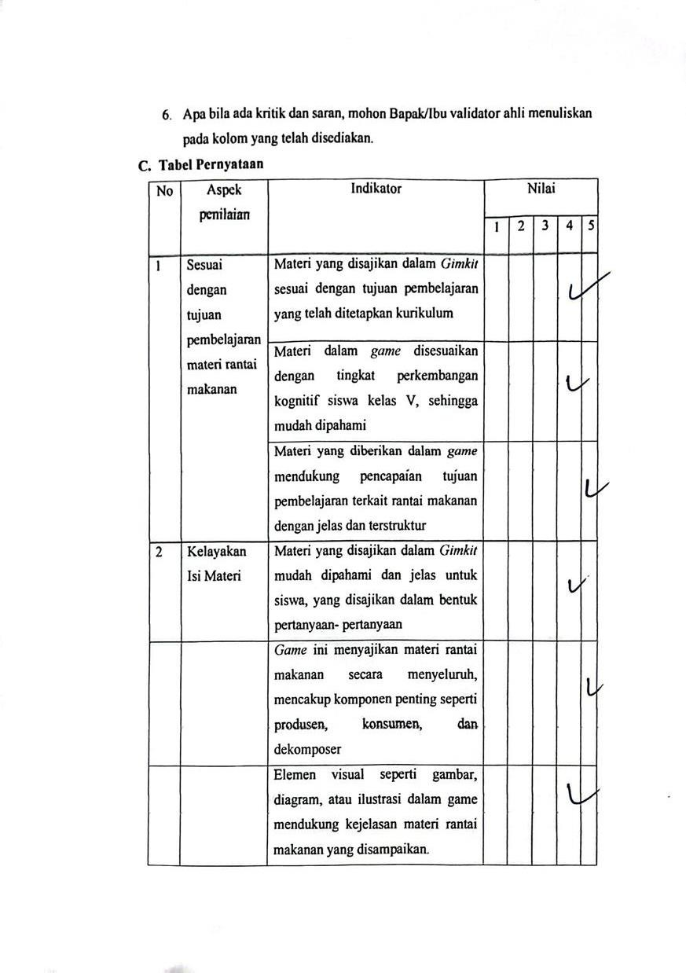
Apa bila ada kritik dan saran, mohon Bapak/Ibu validator ahli menuliskan pada kolom yang telah disediakan.

Tahap 1

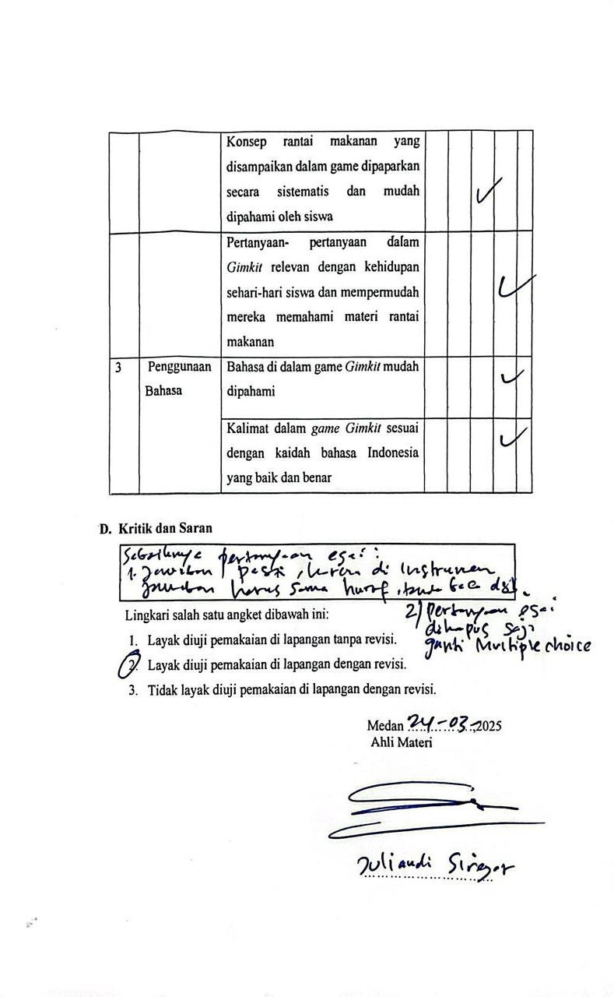

Lampiran 1 Lembar Instrumen Angket Validasi Ahli Materi Identitas
Judul Penelitian : Pengembangan Instrumen Penilaian Pembelajaran
Berbasis Game Edukatif Berbantuan Gimkit Pada Mata Pelajaran IPAS Materi Rantai Makanan di Kelas V
Nama Mahasiswa : Eli Aulia NPM 211434095
Nama Validator :
Tanggal :

Petunjuk Pengisian Angket
Sebelum mengisi angket, silahkan Bapak/Ibu membaca terlebih dahulu petunjuk pengisian berikut ini:
Lembar instrument angket diisi oleh Bapak/Ibu validator materi.
Lembar instrumen angket ini bertujuan untuk mengetahui pendapat Bapak/Ibu validator ahli mengenai kelayakan instrumen penilaian pembelajaran berbasis game edukatif berbantuan Gimkit yang dikembangkan.
Pendapat, penilaian, kritik dan saran dari Bapak/Ibu validator sangat bermanfaat untuk memperbaiki dan meningkatkan kualitas dari instrumen penilaian pembelajaran berbasis game edukatif berbantuan Gimkit yang dikembangkan.
Penilaian dilakukan dengan cara memberikan tanda ceklis, pada skor angka 1, 2, 3, 4, 5 yang di sediakan.
Pedoman penilaian Angka 5 Sangat layak Angka 4 Layak Angka 3 Cukup layak Angka 2 Kurang layak
Angkat 1 Tidak layak

Apa bila ada kritik dan saran, mohon Bapak/Ibu validator ahli menuliskan pada kolom yang telah disediakan.
Tahap II
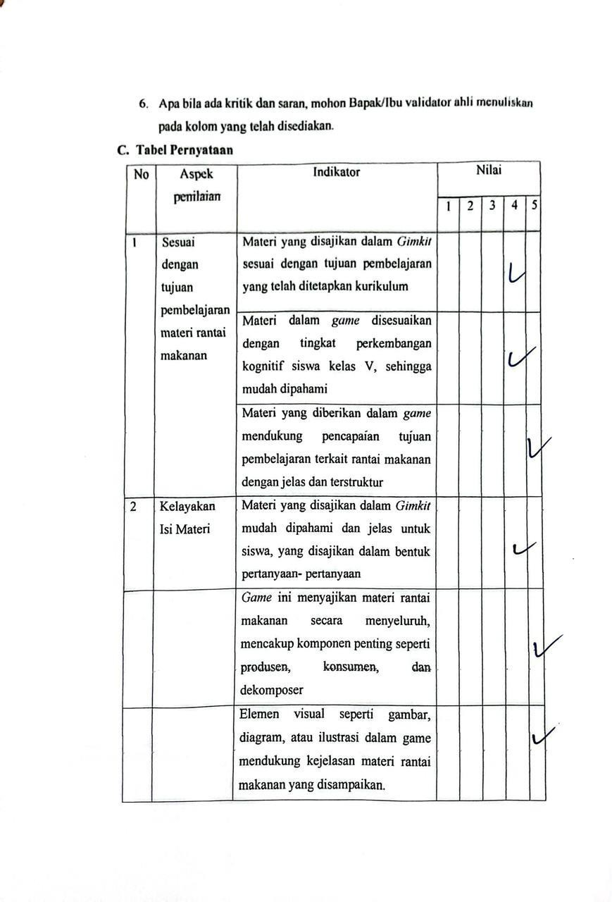

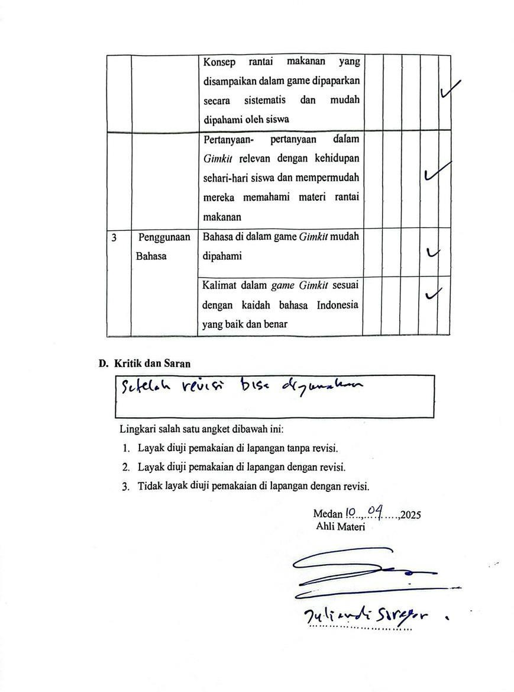

Lampiran 2
Lampiran 2 Lembar Instrumen Angket Validasi Ahli Instrumen Penilaian Pembelajaran

Identitas
Jenis Penelitian :

Pengembangan Instrumen Penilaian Pembelajaran Berbasis Game Edukatif Berbantuan Gimkit Pada Mata Pelajaran IPAS Materi Rantai Makanan di Kelas V

Nama Mahasiswa : Eli Aulia NPM 211434095
Nama Validator :
Tanggal :

Petunjuk Pengisian Angket
Sebelum mengisi angket, silahkan Bapak/Ibu membaca terlebih dahulu petunjuk pengisian berikut ini:
Lembar instrumen angket di isi oleh Bapak/Ibu validator ahli instrumen penilaian pembelajaran.
Lembar Instrumen angket ini bertujuan untuk mengetahui pendapat Bapak/Ibu Validator ahli mengenai kelayakan instrumen penilaian pembelajaran games berisi pertanyaan berbantuan Gimkit yang di kembangkan.
Pendapat, penilaian, kritik dan saran dari Bapak/Ibu Validator ahli sangat bermanfaat untuk memperbaiki dan meningkatkan kualitas dari alat instrumen penilaian pembelajaranberbasis game edukatif berbantuan Gimkit yang dikembangkan.
Penilaian dilakukan dengan cara memberikan tanda ceklis, pada skor angka 1, 2, 3, 4, 5 yang telah di sediakan.
Pedoman penelitian Angka 5 Sangat layak Angka 4 Layak Angka 3 Cukup layak Angka 2 Kurang layak Angka 1 Tidak layak

Apabila ada kritik dan saran, mohon Bapak/Ibu validator ahli instrumen penilaian pembelajaran menuliskan pada kolom yang telah disediakan.
Tahap 1
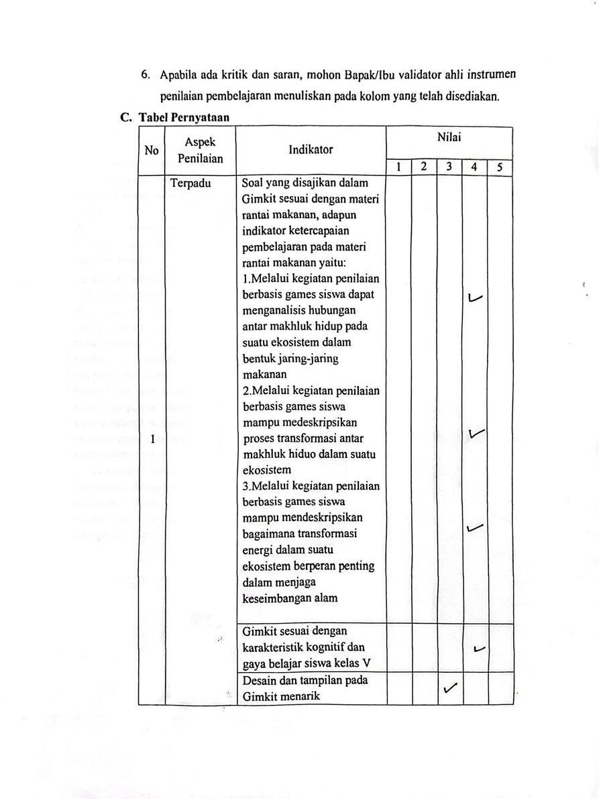

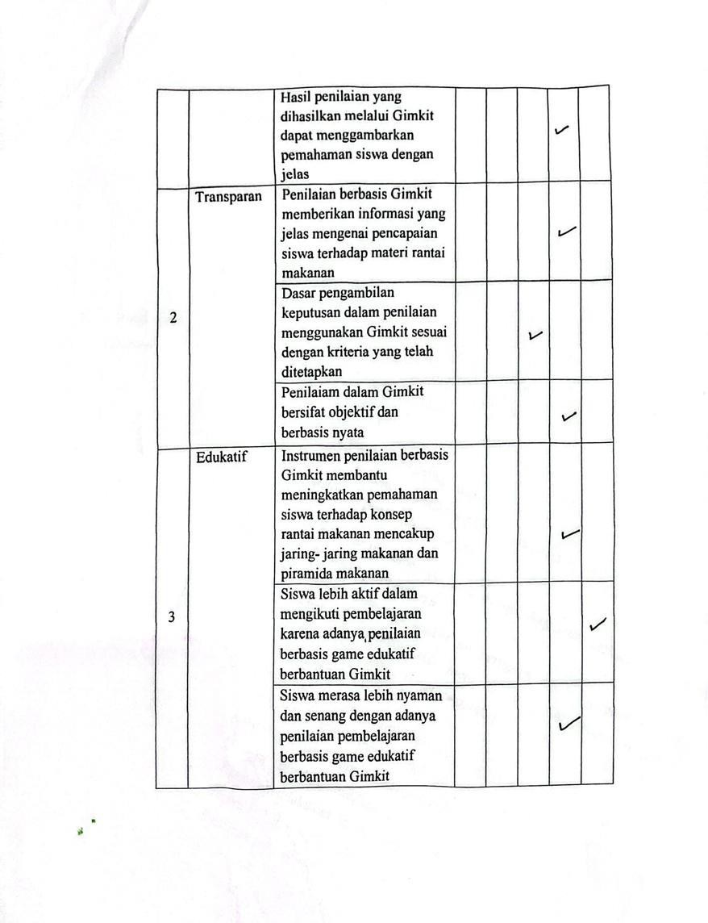

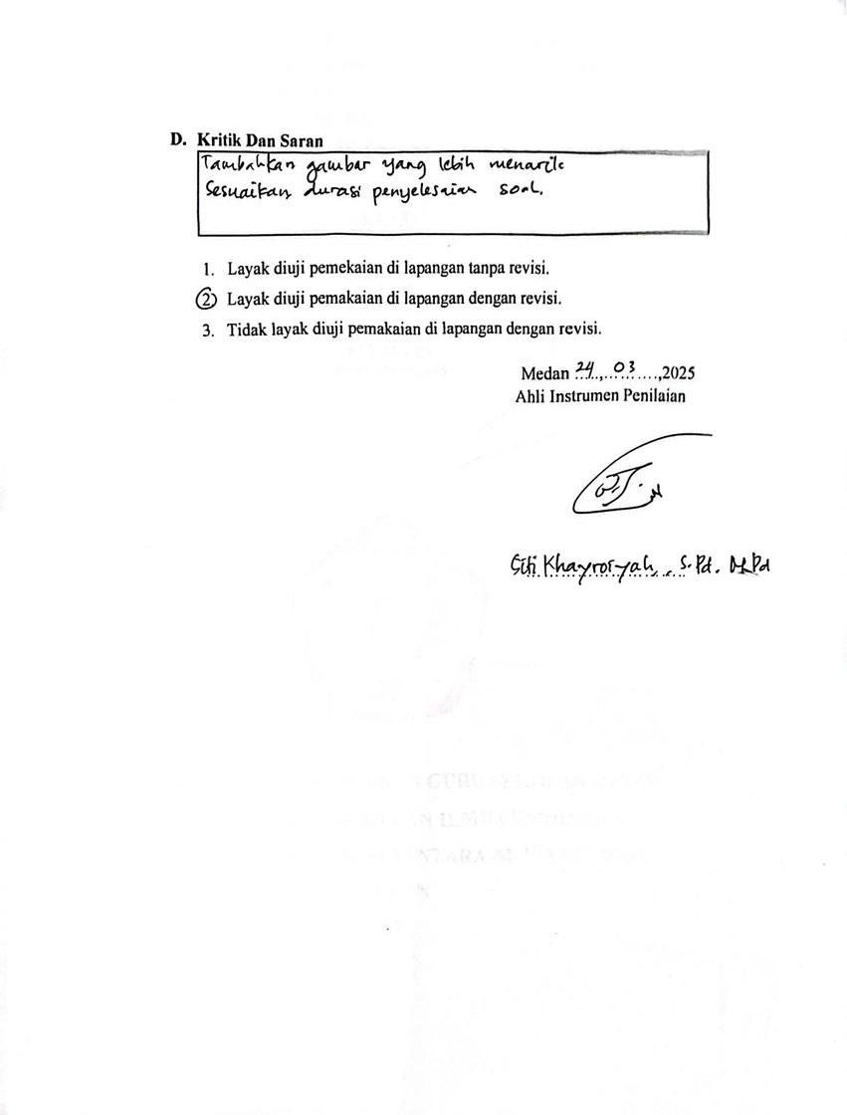

Tahap 2
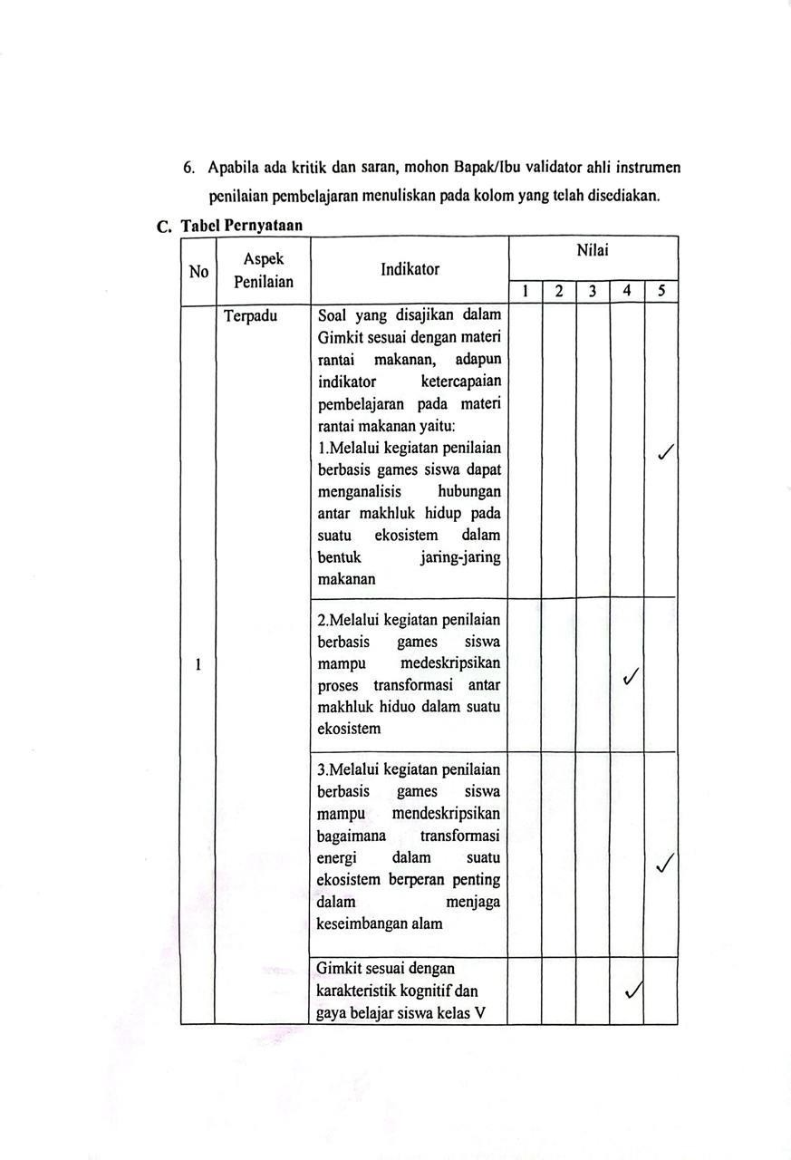

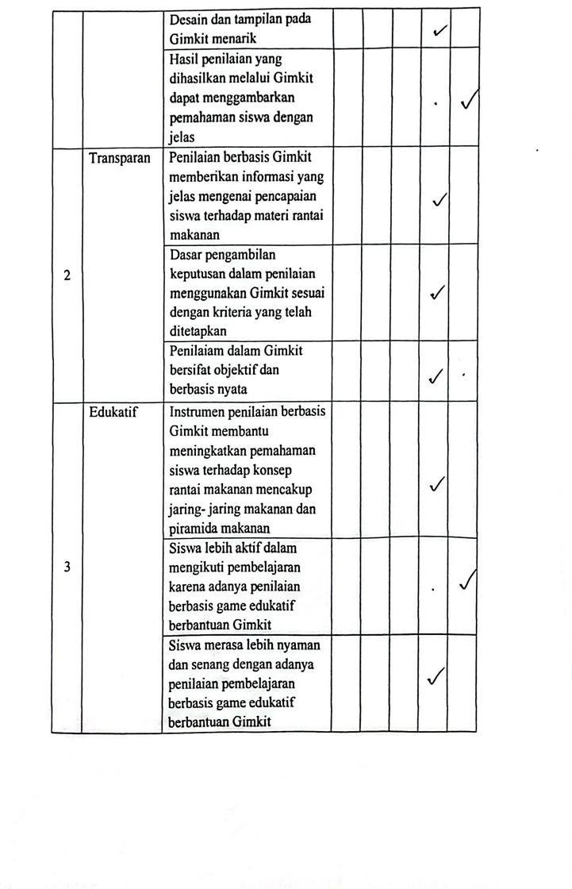

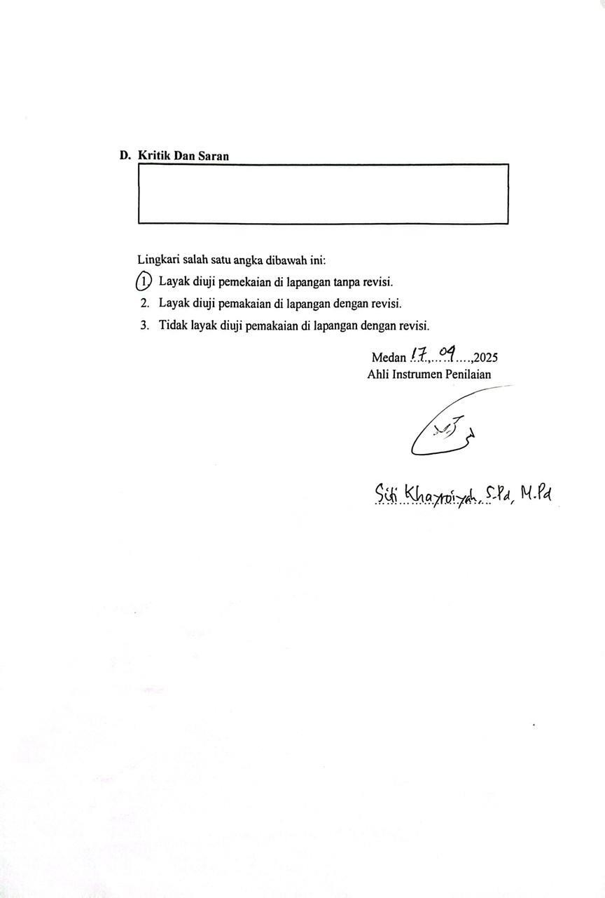

Lampiran 3

Identitas

Lampiran 3 Lembar Instrumen Respon Guru

Judul Penelitian : Pengembangan Instrumen Penilaian Pembelajaran
Berbasis Game Edukatif Berbantuan Gimkit Pada Mata Pelajaran IPAS Materi Rantai Makanan di Kelas V
Nama Mahasiswa : Eli Aulia NPM 211434095
Nama Validator :
Tanggal :

Petunjuk Pengisian Angket
Sebelum mengisi angket, silahkan Bapak/Ibu membaca terlebih dahulu petunjuk pengisian berikut ini:
Lembar instrument angket diisi oleh Bapak/Ibu wali kelas V.
Lembar instrumen angket ini bertujuan untuk mengetahui pendapat Bapak/Ibu Guru kelas v mengenai kelayakan alat evaluasi berbasis game edukasi berbantuan Gimkit yang dikembangkan.
Pendapat, penilaian, kritik dan saran dari Bapak/Ibu validator sangat bermanfaat untuk memperbaiki dan meningkatkan kualitas dari alat evaluasi berbasis game edukasi berbantuan Gimkit yang dikembangkan.
Penilaian dilakukan dengan cara memberikan tanda ceklis, pada skor angka 1, 2, 3, 4, 5 yang di sediakan.
Pedoman penilaian Angka 5 Sangat layak Angka 4 Layak Angka 3 Cukup layak Angka 2 Kurang layak Angkat 1 Tidak layak

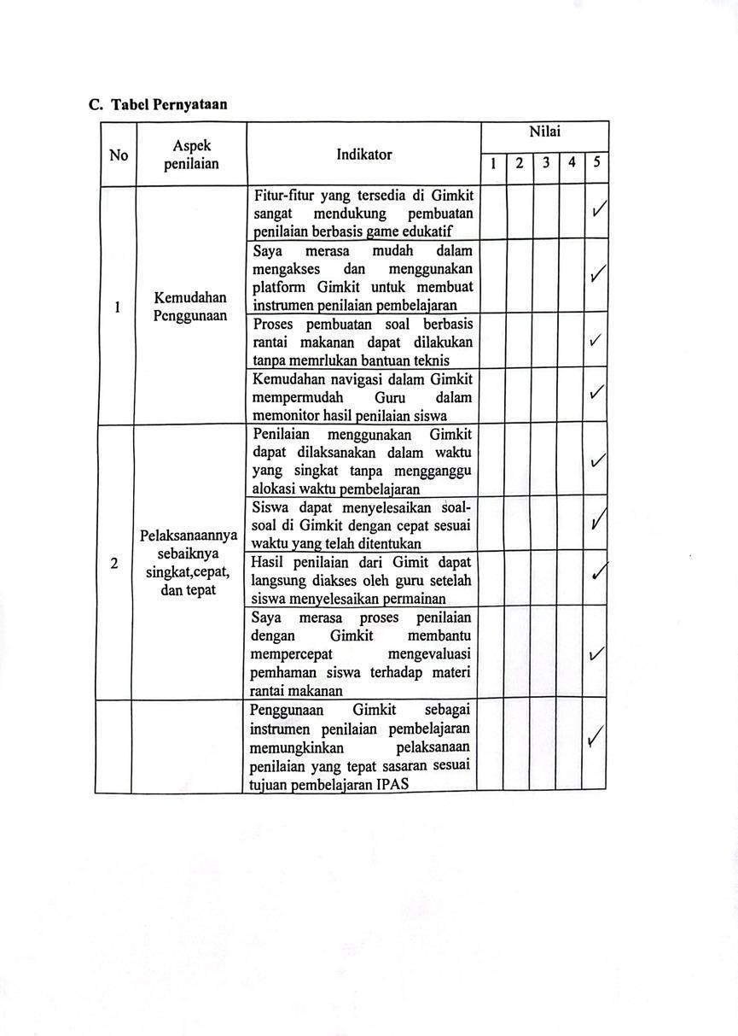
Apa bila ada kritik dan saran, mohon Bapak/Ibu validator ahli menuliskan pada kolom yang telah disediakan.

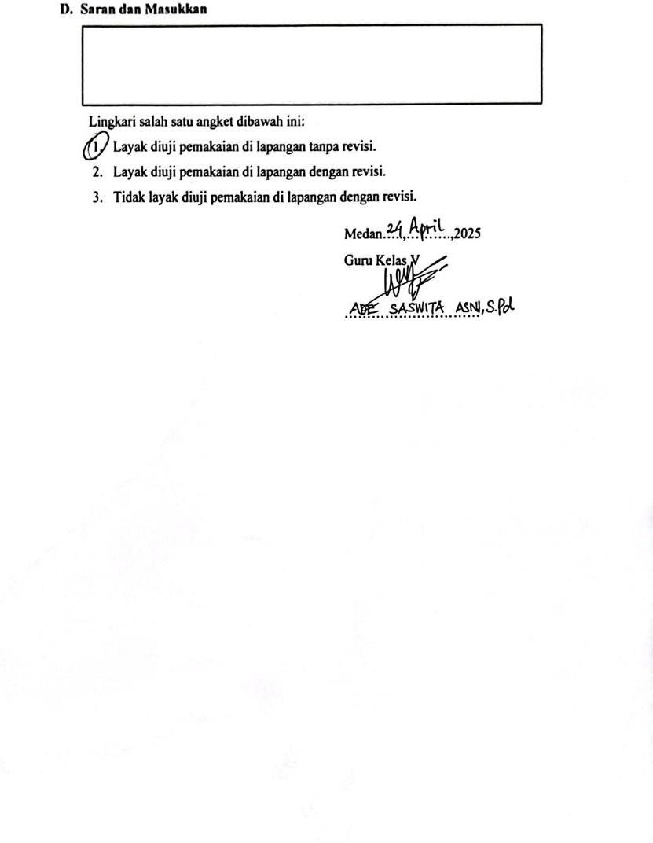

NO | Nama Siswa | 1 | 2 | 3 | 4 | 5 | 6 | 7 | 8 | 9 | 10 | 11 | 12 | 13 | 14 | 15 | 16 | 17 | 18 | 19 | 20 | 21 | 22 | 23 | 24 | 25 | TOTAL
1 | Abidzar Al Ghifari | 1 | 1 | 1 | 1 | 1 | 1 | 1 | 1 | 1 | 1 | 1 | 1 | 1 | 1 | 1 | 1 | 1 | 1 | 0 | 1 | 1 | 1 | 1 | 1 | 0 | 23
2 | Aisyah Mahira | 0 | 0 | 1 | 1 | 0 | 0 | 0 | 0 | 0 | 0 | 0 | 0 | 0 | 0 | 0 | 0 | 1 | 0 | 0 | 1 | 0 | 1 | 1 | 1 | 1 | 8
3 | Assayabiya Ufaira | 0 | 0 | 1 | 0 | 0 | 0 | 0 | 1 | 0 | 0 | 0 | 0 | 0 | 0 | 0 | 0 | 0 | 0 | 0 | 0 | 0 | 1 | 0 | 0 | 1 | 4
4 | Assiyifa Alya Zahra | 0 | 0 | 0 | 0 | 0 | 0 | 0 | 0 | 0 | 0 | 0 | 0 | 0 | 0 | 0 | 0 | 0 | 0 | 1 | 0 | 0 | 0 | 1 | 0 | 0 | 2
5 | Athaillah Rivai Lubis | 1 | 0 | 1 | 1 | 1 | 1 | 1 | 1 | 0 | 1 | 1 | 0 | 1 | 1 | 1 | 0 | 1 | 1 | 1 | 1 | 1 | 0 | 0 | 1 | 0 | 18
6 | Fadlan Bresman | 0 | 0 | 1 | 0 | 0 | 0 | 1 | 0 | 0 | 0 | 0 | 0 | 1 | 0 | 1 | 0 | 1 | 0 | 0 | 0 | 1 | 1 | 1 | 0 | 1 | 9
7 | Fahrezi Putra Rinaldi | 0 | 0 | 1 | 0 | 1 | 0 | 0 | 0 | 1 | 0 | 0 | 1 | 0 | 1 | 0 | 1 | 0 | 0 | 1 | 0 | 0 | 1 | 0 | 0 | 1 | 9
8 | Fahri Ananda Sihotang | 0 | 0 | 1 | 0 | 0 | 0 | 0 | 0 | 0 | 0 | 0 | 0 | 0 | 0 | 0 | 0 | 0 | 0 | 0 | 0 | 0 | 1 | 0 | 0 | 0 | 2
9 | Farezky Putra Rinaldi | 1 | 0 | 1 | 0 | 1 | 1 | 1 | 0 | 0 | 0 | 0 | 0 | 1 | 0 | 1 | 0 | 0 | 0 | 0 | 0 | 1 | 0 | 0 | 0 | 0 | 8
10 | Fariz Nuafal Rafiansyah | 0 | 0 | 1 | 0 | 1 | 0 | 0 | 0 | 1 | 0 | 0 | 0 | 0 | 0 | 0 | 1 | 1 | 1 | 0 | 0 | 0 | 1 | 0 | 0 | 1 | 8
11 | Mahdira Dwi Arfah | 0 | 0 | 0 | 0 | 0 | 0 | 1 | 0 | 0 | 0 | 0 | 1 | 0 | 1 | 1 | 0 | 1 | 0 | 0 | 0 | 0 | 0 | 0 | 0 | 1 | 6
12 | Muhammad Fadil Rahman | 1 | 1 | 0 | 0 | 0 | 1 | 0 | 0 | 0 | 0 | 0 | 0 | 0 | 1 | 0 | 0 | 0 | 1 | 0 | 0 | 0 | 0 | 0 | 0 | 0 | 5
13 | Mutiara Qhuimaroh | 0 | 0 | 1 | 0 | 0 | 0 | 0 | 0 | 0 | 0 | 0 | 0 | 0 | 1 | 0 | 0 | 1 | 1 | 0 | 0 | 0 | 1 | 0 | 0 | 0 | 5
14 | Naufal Afkar Siagian | 1 | 1 | 1 | 0 | 0 | 1 | 1 | 0 | 1 | 1 | 1 | 0 | 0 | 1 | 1 | 1 | 1 | 0 | 1 | 0 | 0 | 1 | 0 | 0 | 1 | 15
15 | Naufal Arif Siregar | 0 | 0 | 1 | 0 | 0 | 0 | 0 | 0 | 0 | 0 | 0 | 0 | 0 | 0 | 0 | 0 | 0 | 0 | 0 | 0 | 0 | 1 | 1 | 0 | 1 | 4
16 | Nazwa Aulia Sandrina | 1 | 1 | 1 | 1 | 1 | 1 | 1 | 1 | 1 | 1 | 1 | 1 | 1 | 0 | 1 | 1 | 1 | 1 | 1 | 1 | 1 | 1 | 1 | 1 | 1 | 24
17 | Raisa Syauqiah Almira | 1 | 1 | 1 | 1 | 0 | 1 | 1 | 1 | 0 | 0 | 0 | 0 | 0 | 0 | 1 | 0 | 1 | 1 | 1 | 1 | 0 | 1 | 1 | 1 | 1 | 16
18 | Tama Arkana Akbar | 1 | 0 | 1 | 0 | 1 | 1 | 0 | 0 | 1 | 1 | 1 | 1 | 0 | 1 | 0 | 1 | 1 | 1 | 0 | 0 | 0 | 0 | 1 | 0 | 1 | 14
19 | Tengku Muhammad Azzam | 0 | 0 | 1 | 0 | 1 | 0 | 0 | 0 | 0 | 1 | 1 | 0 | 0 | 0 | 0 | 0 | 1 | 1 | 0 | 0 | 0 | 1 | 0 | 0 | 1 | 8
20 | Yunan Helmy Alfansur | 0 | 0 | 1 | 0 | 0 | 0 | 1 | 0 | 1 | 1 | 1 | 0 | 0 | 0 | 1 | 1 | 1 | 0 | 0 | 0 | 0 | 1 | 0 | 0 | 0 | 9
 | rtabel | 0.422 | 0.422 | 0.422 | 0.422 | 0.422 | 0.422 | 0.422 | 0.422 | 0.422 | 0.422 | 0.422 | 0.422 | 0.422 | 0.422 | 0.422 | 0.422 | 0.422 | 0.422 | 0.422 | 0.422 | 0.422 | 0.422 | 0.422 | 0.422 | 0.422
 | rhitung | 0.718 | 0.620 | 0.369 | 0.730 | 0.539 | 0.718 | 0.629 | 0.657 | 0.551 | 0.701 | 0.701 | 0.491 | 0.601 | 0.263 | 0.629 | 0.551 | 0.583 | 0.517 | 0.432 | 0.730 | 0.601 | 0.106 | 0.344 | 0.730 | 0.110
 | keterangan | Valid | Valid | Tidak Valid | Valid | Valid | Valid | Valid | Valid | Valid | Valid | Valid | Valid | Valid | Tidak Valid | Valid | Valid | Valid | Valid | Valid | Valid | Valid | Tidak Valid | Tidak Valid | Valid | Tidak Valid

No | Nama Siswa | No Soal |  |  |  |  |  |  |  |  |  |  |  |  |  |  |  |  |  |  |  | Jumlah
No | Nama Siswa | 1 | 2 | 3 | 4 | 5 | 6 | 7 | 8 | 9 | 10 | 11 | 12 | 13 | 14 | 15 | 16 | 17 | 18 | 19 | 20 | Jumlah
1 | Abidzar Al Ghifari | 1 | 1 | 1 | 1 | 1 | 1 | 1 | 1 | 1 | 1 | 1 | 1 | 1 | 1 | 1 | 1 | 0 | 1 | 1 | 1 | 19
2 | Aisyah Mahira | 0 | 0 | 1 | 0 | 0 | 0 | 0 | 0 | 0 | 0 | 0 | 0 | 0 | 0 | 1 | 0 | 0 | 1 | 0 | 1 | 4
3 | Assayabiya Ufaira | 0 | 0 | 0 | 0 | 0 | 0 | 1 | 0 | 0 | 0 | 0 | 0 | 0 | 0 | 0 | 0 | 0 | 0 | 0 | 0 | 1
4 | Assiyifa Alya Zahra | 0 | 0 | 0 | 0 | 0 | 0 | 0 | 0 | 0 | 0 | 0 | 0 | 0 | 0 | 0 | 0 | 1 | 0 | 0 | 0 | 1
5 | Athaillah Rivai Lubis | 1 | 0 | 1 | 1 | 1 | 1 | 1 | 0 | 1 | 1 | 0 | 1 | 1 | 0 | 1 | 1 | 1 | 1 | 1 | 1 | 16
6 | Fadlan Bresman | 0 | 0 | 0 | 0 | 0 | 1 | 0 | 0 | 0 | 0 | 0 | 1 | 1 | 0 | 1 | 0 | 0 | 0 | 1 | 0 | 5
7 | Fahrezi Putra Rinaldi | 0 | 0 | 0 | 1 | 0 | 0 | 0 | 1 | 0 | 0 | 1 | 0 | 0 | 1 | 0 | 0 | 1 | 0 | 0 | 0 | 5
8 | Fahri Ananda Sihotang | 0 | 0 | 0 | 0 | 0 | 0 | 0 | 0 | 0 | 0 | 0 | 0 | 0 | 0 | 0 | 0 | 0 | 0 | 0 | 0 | 0
9 | Farezky Putra Rinaldi | 1 | 0 | 0 | 1 | 1 | 1 | 0 | 0 | 0 | 0 | 0 | 1 | 1 | 0 | 0 | 0 | 0 | 0 | 1 | 0 | 7
10 | Fariz Nuafal Rafiansyah | 0 | 0 | 0 | 1 | 0 | 0 | 0 | 1 | 0 | 0 | 0 | 0 | 0 | 1 | 1 | 1 | 0 | 0 | 0 | 0 | 5
11 | Mahdira Dwi Arfah | 0 | 0 | 0 | 0 | 0 | 1 | 0 | 0 | 0 | 0 | 1 | 0 | 1 | 0 | 1 | 0 | 0 | 0 | 0 | 0 | 4
12 | Muhammad Fadil Rahman | 1 | 1 | 0 | 0 | 1 | 0 | 0 | 0 | 0 | 0 | 0 | 0 | 0 | 0 | 0 | 1 | 0 | 0 | 0 | 0 | 4
13 | Mutiara Qhuimaroh | 0 | 0 | 0 | 0 | 0 | 0 | 0 | 0 | 0 | 0 | 0 | 0 | 0 | 0 | 1 | 1 | 0 | 0 | 0 | 0 | 2
14 | Naufal Afkar Siagian | 1 | 1 | 0 | 0 | 1 | 1 | 0 | 1 | 1 | 1 | 0 | 0 | 1 | 1 | 1 | 0 | 1 | 0 | 0 | 0 | 11
15 | Naufal Arif Siregar | 0 | 0 | 0 | 0 | 0 | 0 | 0 | 0 | 0 | 0 | 0 | 0 | 0 | 0 | 0 | 0 | 0 | 0 | 0 | 0 | 0
16 | Nazwa Aulia Sandrina | 1 | 1 | 1 | 1 | 1 | 1 | 1 | 1 | 1 | 1 | 1 | 1 | 1 | 1 | 1 | 1 | 1 | 1 | 1 | 1 | 20
17 | Raisa Syauqiah Almira | 1 | 1 | 1 | 0 | 1 | 1 | 1 | 0 | 0 | 0 | 0 | 0 | 1 | 0 | 1 | 1 | 1 | 1 | 0 | 1 | 12
18 | Tama Arkana Akbar | 1 | 0 | 0 | 1 | 1 | 0 | 0 | 1 | 1 | 1 | 1 | 0 | 0 | 1 | 1 | 1 | 0 | 0 | 0 | 0 | 10
19 | Tengku Muhammad Azzam | 0 | 0 | 0 | 1 | 0 | 0 | 0 | 0 | 1 | 1 | 0 | 0 | 0 | 0 | 1 | 1 | 0 | 0 | 0 | 0 | 5
20 | Yunan Helmy Alfansur | 0 | 0 | 0 | 0 | 0 | 1 | 0 | 1 | 1 | 1 | 0 | 0 | 1 | 1 | 1 | 0 | 0 | 0 | 0 | 0 | 7
Jumlah X |  | 8 | 5 | 5 | 8 | 8 | 9 | 5 | 7 | 7 | 7 | 5 | 5 | 9 | 7 | 13 | 9 | 6 | 5 | 5 | 5
K |  | 20
K-1 |  | 19
Total B |  | 8 | 5 | 5 | 8 | 8 | 9 | 5 | 7 | 7 | 7 | 5 | 5 | 9 | 7 | 13 | 9 | 6 | 5 | 5
Total S |  | 12 | 15 | 15 | 12 | 12 | 11 | 15 | 13 | 13 | 13 | 15 | 15 | 11 | 13 | 7 | 11 | 14 | 15 | 15
p |  | 0.4 | 0.25 | 0.25 | 0.4 | 0.4 | 0.45 | 0.25 | 0.35 | 0.35 | 0.35 | 0.25 | 0.25 | 0.45 | 0.35 | 0.65 | 0.45 | 0.3 | 0.25 | 0.25
q |  | 0.6 | 0.75 | 0.75 | 0.6 | 0.6 | 0.55 | 0.75 | 0.65 | 0.65 | 0.65 | 0.75 | 0.75 | 0.55 | 0.65 | 0.35 | 0.55 | 0.7 | 0.75 | 0.75
pq |  | 0.24 | 0.1875 | 0.1875 | 0.24 | 0.24 | 0.2475 | 0.1875 | 0.2275 | 0.2275 | 0.2275 | 0.1875 | 0.1875 | 0.2475 | 0.2275 | 0.2275 | 0.2475 | 0.21 | 0.1875 | 0.1875
jpq |  | 4.1225
Varians total |  | 34.09
R11 |  | 0.93 | Reliabel

No | Nama Siswa | No Soal |  |  |  |  |  |  |  |  |  |  |  |  |  |  |  |  |  |  |  | Jumlah
No | Nama Siswa | 1 | 2 | 3 | 4 | 5 | 6 | 7 | 8 | 9 | 10 | 11 | 12 | 13 | 14 | 15 | 16 | 17 | 18 | 19 | 20 | Jumlah
1 | Abidzar Al Ghifari | 1 | 1 | 1 | 1 | 1 | 1 | 1 | 1 | 1 | 1 | 1 | 1 | 1 | 1 | 1 | 1 | 0 | 1 | 1 | 1 | 19
2 | Nazwa Aulia Sandrina | 1 | 1 | 1 | 1 | 1 | 1 | 1 | 1 | 1 | 1 | 1 | 1 | 1 | 1 | 1 | 1 | 1 | 1 | 1 | 1 | 20
3 | Athaillah Rivai Lubis | 1 | 0 | 1 | 1 | 1 | 1 | 1 | 0 | 1 | 1 | 0 | 1 | 1 | 0 | 1 | 1 | 1 | 1 | 1 | 1 | 16 |  | No.Soal | JBA | JBB | DP | nterpretasi
4 | Raisa Syauqiah Almira | 1 | 1 | 1 | 0 | 1 | 1 | 1 | 0 | 0 | 0 | 0 | 0 | 1 | 0 | 1 | 1 | 1 | 1 | 0 | 1 | 12 |  | 1 | 7 | 1 | 0.60 | Baik
5 | Naufal Afkar Siagian | 1 | 1 | 0 | 0 | 1 | 1 | 0 | 1 | 1 | 1 | 0 | 0 | 1 | 1 | 1 | 0 | 1 | 0 | 0 | 0 | 11 |  | 2 | 4 | 1 | 0.30 | Baik
6 | Tama Arkana Akbar | 1 | 0 | 0 | 1 | 1 | 0 | 0 | 1 | 1 | 1 | 1 | 0 | 0 | 1 | 1 | 1 | 0 | 0 | 0 | 0 | 10 |  | 3 | 4 | 1 | 0.30 | Cukup baik
7 | Farezky Putra Rinaldi | 1 | 0 | 0 | 1 | 1 | 1 | 0 | 0 | 0 | 0 | 0 | 1 | 1 | 0 | 0 | 0 | 0 | 0 | 1 | 0 | 7 |  | 4 | 6 | 2 | 0.40 | Baik
8 | Yunan Helmy Alfansur | 0 | 0 | 0 | 0 | 0 | 1 | 0 | 1 | 1 | 1 | 0 | 0 | 1 | 1 | 1 | 0 | 0 | 0 | 0 | 0 | 7 |  | 5 | 7 | 1 | 0.60 | Baik
9 | Fadlan Bresman | 0 | 0 | 0 | 0 | 0 | 1 | 0 | 0 | 0 | 0 | 0 | 1 | 1 | 0 | 1 | 0 | 0 | 0 | 1 | 0 | 5 |  | 6 | 8 | 1 | 0.70 | Sangat Baik
10 | Fahrezi Putra Rinaldi | 0 | 0 | 0 | 1 | 0 | 0 | 0 | 1 | 0 | 0 | 1 | 0 | 0 | 1 | 0 | 0 | 1 | 0 | 0 | 0 | 5 |  | 7 | 4 | 1 | 0.30 | Cukup baik
11 | Fariz Nuafal Rafiansyah | 0 | 0 | 0 | 1 | 0 | 0 | 0 | 1 | 0 | 0 | 0 | 0 | 0 | 1 | 1 | 1 | 0 | 0 | 0 | 0 | 5 |  | 8 | 6 | 1 | 0.50 | Baik
12 | Tengku Muhammad Azzam | 0 | 0 | 0 | 1 | 0 | 0 | 0 | 0 | 1 | 1 | 0 | 0 | 0 | 0 | 1 | 1 | 0 | 0 | 0 | 0 | 5 |  | 9 | 6 | 1 | 0.50 | Baik
13 | Aisyah Mahira | 0 | 0 | 1 | 0 | 0 | 0 | 0 | 0 | 0 | 0 | 0 | 0 | 0 | 0 | 1 | 0 | 0 | 1 | 0 | 1 | 4 |  | 10 | 6 | 1 | 0.50 | Baik
14 | Mahdira Dwi Arfah | 0 | 0 | 0 | 0 | 0 | 1 | 0 | 0 | 0 | 0 | 1 | 0 | 1 | 0 | 1 | 0 | 0 | 0 | 0 | 0 | 4 |  | 11 | 4 | 1 | 0.30 | Cukup baik
15 | Muhammad Fadil Rahman | 1 | 1 | 0 | 0 | 1 | 0 | 0 | 0 | 0 | 0 | 0 | 0 | 0 | 0 | 0 | 1 | 0 | 0 | 0 | 0 | 4 |  | 12 | 5 | 0 | 0.50 | Cukup baik
16 | Mutiara Qhuimaroh | 0 | 0 | 0 | 0 | 0 | 0 | 0 | 0 | 0 | 0 | 0 | 0 | 0 | 0 | 1 | 1 | 0 | 0 | 0 | 0 | 2 |  | 13 | 8 | 1 | 0.70 | Sangat Baik
17 | Assayabiya Ufaira | 0 | 0 | 0 | 0 | 0 | 0 | 1 | 0 | 0 | 0 | 0 | 0 | 0 | 0 | 0 | 0 | 0 | 0 | 0 | 0 | 1 |  | 14 | 6 | 1 | 0.50 | Baik
18 | Assiyifa Alya Zahra | 0 | 0 | 0 | 0 | 0 | 0 | 0 | 0 | 0 | 0 | 0 | 0 | 0 | 0 | 0 | 0 | 1 | 0 | 0 | 0 | 1 |  | 15 | 8 | 5 | 0.30 | Cukup baik
19 | Fahri Ananda Sihotang | 0 | 0 | 0 | 0 | 0 | 0 | 0 | 0 | 0 | 0 | 0 | 0 | 0 | 0 | 0 | 0 | 0 | 0 | 0 | 0 | 0 |  | 16 | 5 | 2 | 0.30 | Cukup baik
20 | Naufal Arif Siregar | 0 | 0 | 0 | 0 | 0 | 0 | 0 | 0 | 0 | 0 | 0 | 0 | 0 | 0 | 0 | 0 | 0 | 0 | 0 | 0 | 0 |  | 17 | 5 | 1 | 0.40 | Baik
 |  |  |  |  |  |  |  |  |  |  |  |  |  |  |  |  |  |  |  |  |  |  |  | 18 | 4 | 1 | 0.30 | Baik
 |  |  |  |  |  |  |  |  |  |  |  |  |  |  |  |  |  |  |  |  |  |  |  | 19 | 5 | 0 | 0.50 | Baik
Kelompok Atas |  |  |  |  |  |  |  |  |  |  |  |  |  |  |  |  |  |  |  |  |  |  |  | 20 | 4 | 1 | 0.30 | Baik
No | Nama Siswa | No Soal |  |  |  |  |  |  |  |  |  |  |  |  |  |  |  |  |  |  |  | Jumlah
No | Nama Siswa | 1 | 2 | 3 | 4 | 5 | 6 | 7 | 8 | 9 | 10 | 11 | 12 | 13 | 14 | 15 | 16 | 17 | 18 | 19 | 20 | Jumlah
1 | Abidzar Al Ghifari | 1 | 1 | 1 | 1 | 1 | 1 | 1 | 1 | 1 | 1 | 1 | 1 | 1 | 1 | 1 | 1 | 0 | 1 | 1 | 1 | 19
2 | Nazwa Aulia Sandrina | 1 | 1 | 1 | 1 | 1 | 1 | 1 | 1 | 1 | 1 | 1 | 1 | 1 | 1 | 1 | 1 | 1 | 1 | 1 | 1 | 20
3 | Athaillah Rivai Lubis | 1 | 0 | 1 | 1 | 1 | 1 | 1 | 0 | 1 | 1 | 0 | 1 | 1 | 0 | 1 | 1 | 1 | 1 | 1 | 1 | 16
4 | Raisa Syauqiah Almira | 1 | 1 | 1 | 0 | 1 | 1 | 1 | 0 | 0 | 0 | 0 | 0 | 1 | 0 | 1 | 1 | 1 | 1 | 0 | 1 | 12
5 | Naufal Afkar Siagian | 1 | 1 | 0 | 0 | 1 | 1 | 0 | 1 | 1 | 1 | 0 | 0 | 1 | 1 | 1 | 0 | 1 | 0 | 0 | 0 | 11
6 | Tama Arkana Akbar | 1 | 0 | 0 | 1 | 1 | 0 | 0 | 1 | 1 | 1 | 1 | 0 | 0 | 1 | 1 | 1 | 0 | 0 | 0 | 0 | 10
7 | Farezky Putra Rinaldi | 1 | 0 | 0 | 1 | 1 | 1 | 0 | 0 | 0 | 0 | 0 | 1 | 1 | 0 | 0 | 0 | 0 | 0 | 1 | 0 | 7
8 | Yunan Helmy Alfansur | 0 | 0 | 0 | 0 | 0 | 1 | 0 | 1 | 1 | 1 | 0 | 0 | 1 | 1 | 1 | 0 | 0 | 0 | 0 | 0 | 7
9 | Fadlan Bresman | 0 | 0 | 0 | 0 | 0 | 1 | 0 | 0 | 0 | 0 | 0 | 1 | 1 | 0 | 1 | 0 | 0 | 0 | 1 | 0 | 5
10 | Fahrezi Putra Rinaldi | 0 | 0 | 0 | 1 | 0 | 0 | 0 | 1 | 0 | 0 | 1 | 0 | 0 | 1 | 0 | 0 | 1 | 0 | 0 | 0 | 5
JBA |  | 7 | 4 | 4 | 6 | 7 | 8 | 4 | 6 | 6 | 6 | 4 | 5 | 8 | 6 | 8 | 5 | 5 | 4 | 5 | 4
Kelompok Bawah
No | Nama Siswa | No Soal |  |  |  |  |  |  |  |  |  |  |  |  |  |  |  |  |  |  |  | Jumlah
No | Nama Siswa | 1 | 2 | 3 | 4 | 5 | 6 | 7 | 8 | 9 | 10 | 11 | 12 | 13 | 14 | 15 | 16 | 17 | 18 | 19 | 20 | Jumlah
1 | Fariz Nuafal Rafiansyah | 0 | 0 | 0 | 1 | 0 | 0 | 0 | 1 | 0 | 0 | 0 | 0 | 0 | 1 | 1 | 1 | 0 | 0 | 0 | 0 | 5
2 | Tengku Muhammad Azzam | 0 | 0 | 0 | 1 | 0 | 0 | 0 | 0 | 1 | 1 | 0 | 0 | 0 | 0 | 1 | 1 | 0 | 0 | 0 | 0 | 5
3 | Aisyah Mahira | 0 | 0 | 1 | 0 | 0 | 0 | 0 | 0 | 0 | 0 | 0 | 0 | 0 | 0 | 1 | 0 | 0 | 1 | 0 | 1 | 4
4 | Mahdira Dwi Arfah | 0 | 0 | 0 | 0 | 0 | 1 | 0 | 0 | 0 | 0 | 1 | 0 | 1 | 0 | 1 | 0 | 0 | 0 | 0 | 0 | 4
5 | Muhammad Fadil Rahman | 1 | 1 | 0 | 0 | 1 | 0 | 0 | 0 | 0 | 0 | 0 | 0 | 0 | 0 | 0 | 1 | 0 | 0 | 0 | 0 | 4
6 | Mutiara Qhuimaroh | 0 | 0 | 0 | 0 | 0 | 0 | 0 | 0 | 0 | 0 | 0 | 0 | 0 | 0 | 1 | 1 | 0 | 0 | 0 | 0 | 2
7 | Assayabiya Ufaira | 0 | 0 | 0 | 0 | 0 | 0 | 1 | 0 | 0 | 0 | 0 | 0 | 0 | 0 | 0 | 0 | 0 | 0 | 0 | 0 | 1
8 | Assiyifa Alya Zahra | 0 | 0 | 0 | 0 | 0 | 0 | 0 | 0 | 0 | 0 | 0 | 0 | 0 | 0 | 0 | 0 | 1 | 0 | 0 | 0 | 1
9 | Fahri Ananda Sihotang | 0 | 0 | 0 | 0 | 0 | 0 | 0 | 0 | 0 | 0 | 0 | 0 | 0 | 0 | 0 | 0 | 0 | 0 | 0 | 0 | 0
10 | Naufal Arif Siregar | 0 | 0 | 0 | 0 | 0 | 0 | 0 | 0 | 0 | 0 | 0 | 0 | 0 | 0 | 0 | 0 | 0 | 0 | 0 | 0 | 0
 | JBB | 1 | 1 | 1 | 2 | 1 | 1 | 1 | 1 | 1 | 1 | 1 | 0 | 1 | 1 | 5 | 4 | 1 | 1 | 0 | 1

No | Nama Siswa | No Soal
No | Nama Siswa | 1 | 2 | 3 | 4 | 5 | 6 | 7 | 8 | 9 | 10 | 11 | 12 | 13 | 14 | 15 | 16 | 17 | 18 | 19 | 20
1 | Abidzar Al Ghifari | 1 | 1 | 1 | 1 | 1 | 1 | 1 | 1 | 1 | 1 | 1 | 1 | 1 | 1 | 1 | 1 | 0 | 1 | 1 | 1
2 | Aisyah Mahira | 0 | 0 | 1 | 0 | 0 | 0 | 0 | 0 | 0 | 0 | 0 | 0 | 0 | 0 | 1 | 0 | 0 | 1 | 0 | 1
3 | Assayabiya Ufaira | 0 | 0 | 0 | 0 | 0 | 0 | 1 | 0 | 0 | 0 | 0 | 0 | 0 | 0 | 0 | 0 | 0 | 0 | 0 | 0
4 | Assiyifa Alya Zahra | 0 | 0 | 0 | 0 | 0 | 0 | 0 | 0 | 0 | 0 | 0 | 0 | 0 | 0 | 0 | 0 | 1 | 0 | 0 | 0
5 | Athaillah Rivai Lubis | 1 | 0 | 1 | 1 | 1 | 1 | 1 | 0 | 1 | 1 | 0 | 1 | 1 | 0 | 1 | 1 | 1 | 1 | 1 | 1
6 | Fadlan Bresman | 0 | 0 | 0 | 0 | 0 | 1 | 0 | 0 | 0 | 0 | 0 | 1 | 1 | 0 | 1 | 0 | 0 | 0 | 1 | 0 |  | Interpretasi Tingkat Kesukaran
7 | Fahrezi Putra Rinaldi | 0 | 0 | 0 | 1 | 0 | 0 | 0 | 1 | 0 | 0 | 1 | 0 | 0 | 1 | 0 | 0 | 1 | 0 | 0 | 0 |  | Sukar | 0,00-0,30
8 | Fahri Ananda Sihotang | 0 | 0 | 0 | 0 | 0 | 0 | 0 | 0 | 0 | 0 | 0 | 0 | 0 | 0 | 0 | 0 | 0 | 0 | 0 | 0 |  | Sedang | 0,31-0,70
9 | Farezky Putra Rinaldi | 1 | 0 | 0 | 1 | 1 | 1 | 0 | 0 | 0 | 0 | 0 | 1 | 1 | 0 | 0 | 0 | 0 | 0 | 1 | 0 |  | Mudah | 0,71-1,00
10 | Fariz Nuafal Rafiansyah | 0 | 0 | 0 | 1 | 0 | 0 | 0 | 1 | 0 | 0 | 0 | 0 | 0 | 1 | 1 | 1 | 0 | 0 | 0 | 0
11 | Mahdira Dwi Arfah | 0 | 0 | 0 | 0 | 0 | 1 | 0 | 0 | 0 | 0 | 1 | 0 | 1 | 0 | 1 | 0 | 0 | 0 | 0 | 0
12 | Muhammad Fadil Rahman | 1 | 1 | 0 | 0 | 1 | 0 | 0 | 0 | 0 | 0 | 0 | 0 | 0 | 0 | 0 | 1 | 0 | 0 | 0 | 0
13 | Mutiara Qhuimaroh | 0 | 0 | 0 | 0 | 0 | 0 | 0 | 0 | 0 | 0 | 0 | 0 | 0 | 0 | 1 | 1 | 0 | 0 | 0 | 0
14 | Naufal Afkar Siagian | 1 | 1 | 0 | 0 | 1 | 1 | 0 | 1 | 1 | 1 | 0 | 0 | 1 | 1 | 1 | 0 | 1 | 0 | 0 | 0
15 | Naufal Arif Siregar | 0 | 0 | 0 | 0 | 0 | 0 | 0 | 0 | 0 | 0 | 0 | 0 | 0 | 0 | 0 | 0 | 0 | 0 | 0 | 0
16 | Nazwa Aulia Sandrina | 1 | 1 | 1 | 1 | 1 | 1 | 1 | 1 | 1 | 1 | 1 | 1 | 1 | 1 | 1 | 1 | 1 | 1 | 1 | 1
17 | Raisa Syauqiah Almira | 1 | 1 | 1 | 0 | 1 | 1 | 1 | 0 | 0 | 0 | 0 | 0 | 1 | 0 | 1 | 1 | 1 | 1 | 0 | 1
18 | Tama Arkana Akbar | 1 | 0 | 0 | 1 | 1 | 0 | 0 | 1 | 1 | 1 | 1 | 0 | 0 | 1 | 1 | 1 | 0 | 0 | 0 | 0
19 | Tengku Muhammad Azzam | 0 | 0 | 0 | 1 | 0 | 0 | 0 | 0 | 1 | 1 | 0 | 0 | 0 | 0 | 1 | 1 | 0 | 0 | 0 | 0
20 | Yunan Helmy Alfansur | 0 | 0 | 0 | 0 | 0 | 1 | 0 | 1 | 1 | 1 | 0 | 0 | 1 | 1 | 1 | 0 | 0 | 0 | 0 | 0
Jumlah Benar |  | 8 | 5 | 5 | 8 | 8 | 9 | 5 | 7 | 7 | 7 | 5 | 5 | 9 | 7 | 13 | 9 | 6 | 5 | 5 | 5
Jumlah Siswa |  | 20
Indeks Kesukaran |  | 0.40 | 0.25 | 0.25 | 0.40 | 0.40 | 0.45 | 0.25 | 0.35 | 0.35 | 0.35 | 0.25 | 0.25 | 0.45 | 0.35 | 0.65 | 0.45 | 0.30 | 0.25 | 0.25 | 0.25
Keterangan |  | Sedang | Sukar | Sukar | Sedang | Sedang | Sedang | Sukar | Sedang | Sedang | Sedang | Sukar | Sukar | Sedang | Sedang | Sedang | Sedang | Sukar | Sukar | Sukar | Sukar

Lampiran 8 Dokumentasi Dokumentasi validasi ahli materi
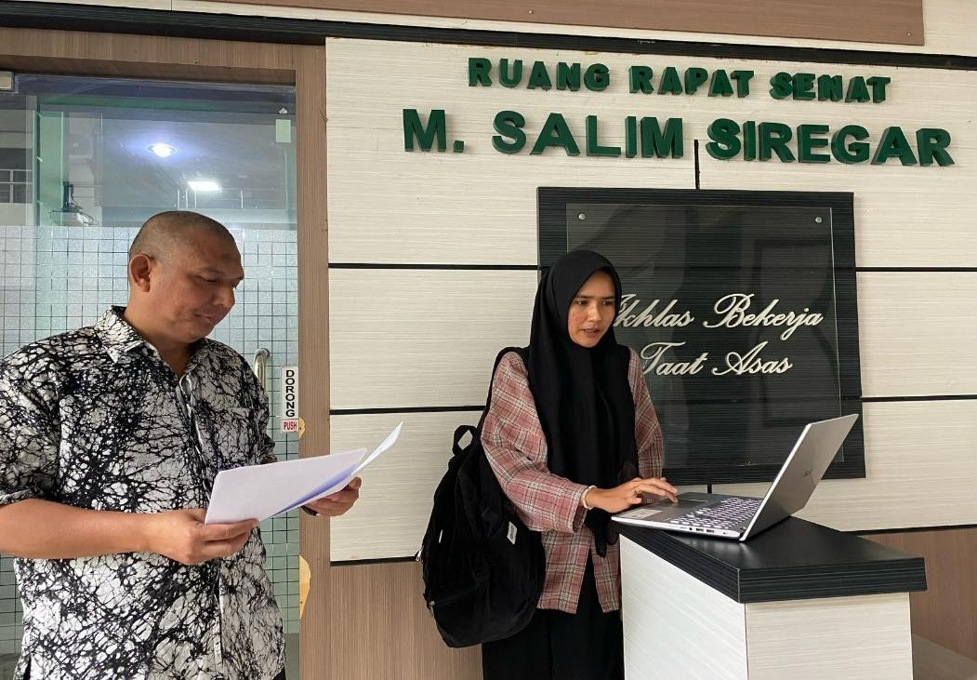
Dokumentasi validasi ahli media

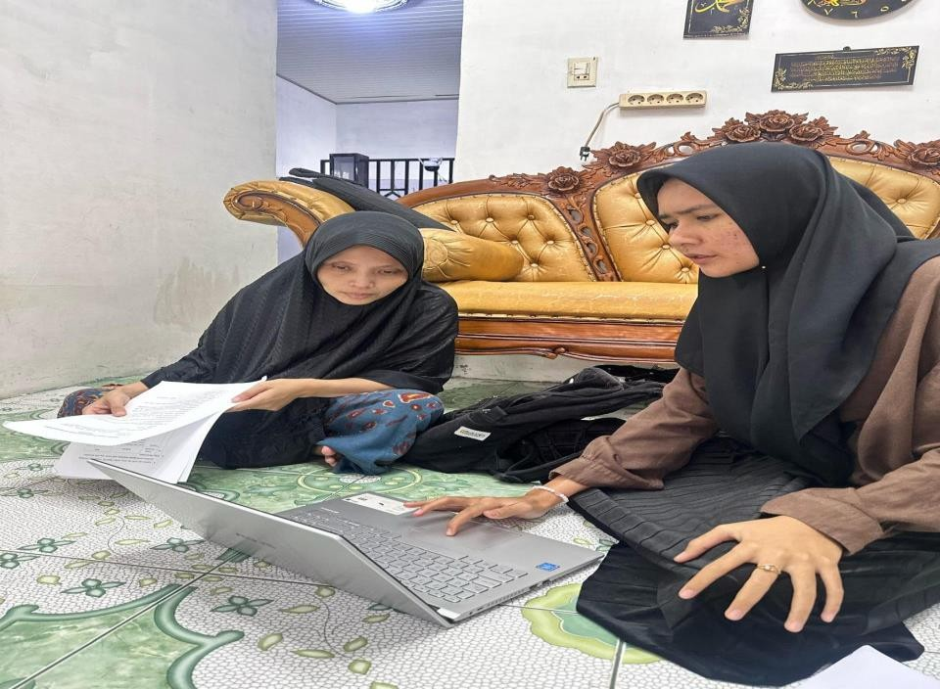

Dokumentasi validasi respon guru
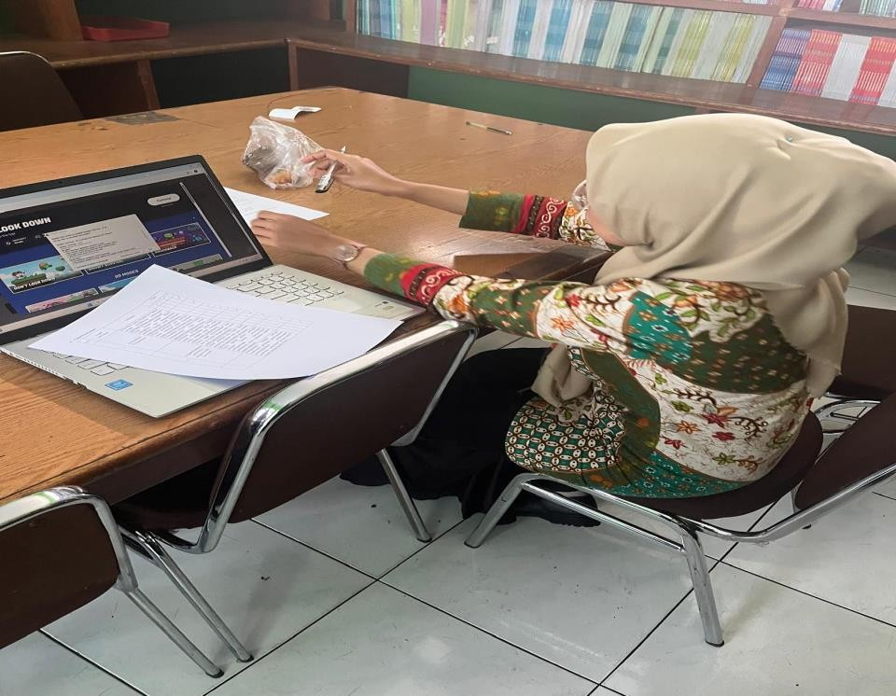
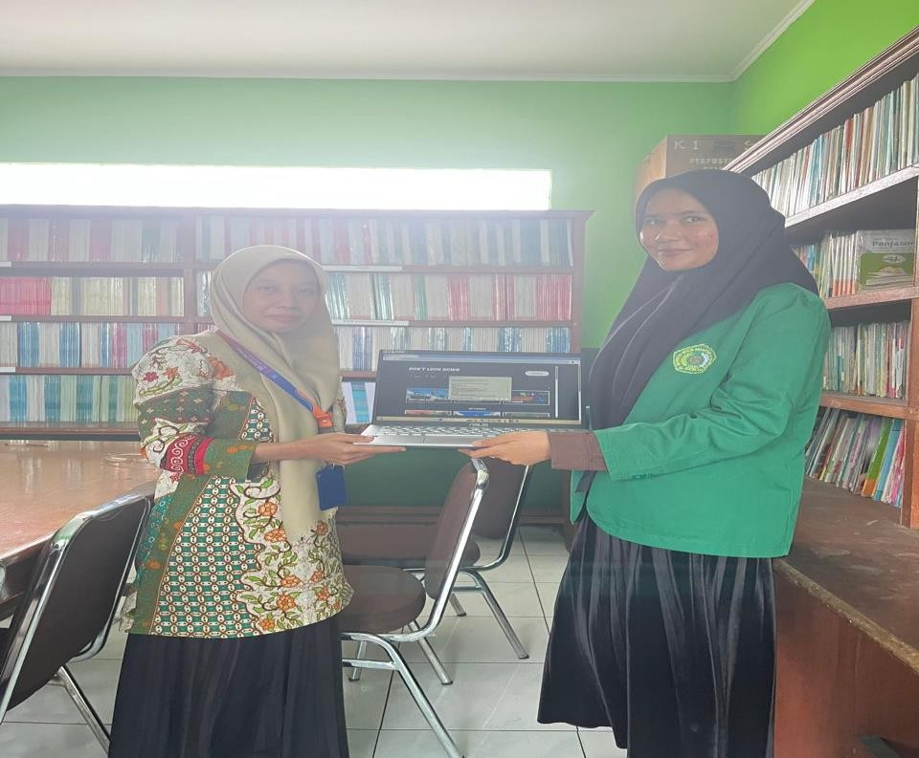

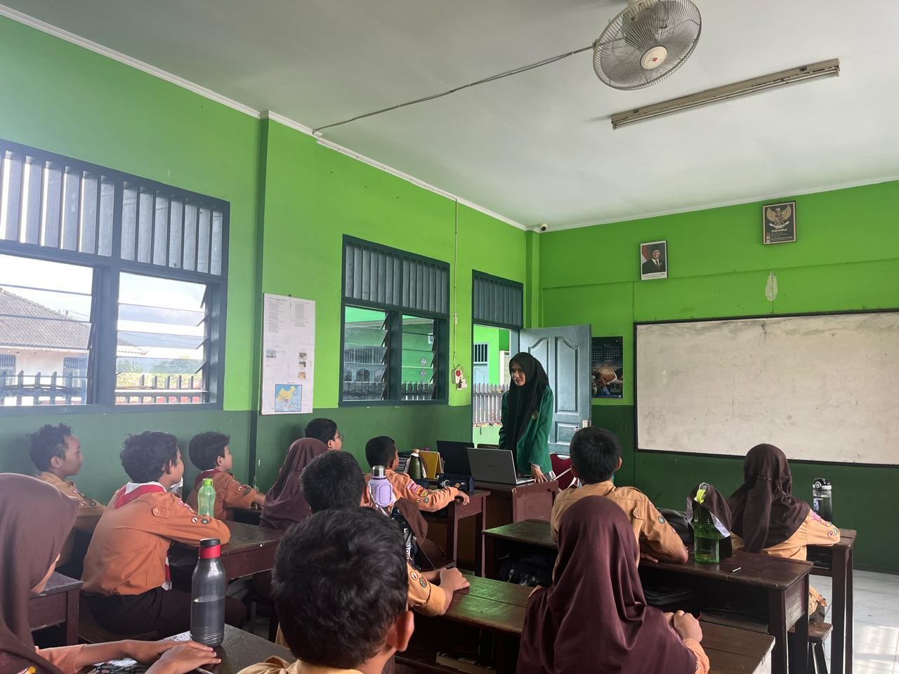
Uji Coba Soal Sebanyak 25

Uji Coba soal setelah soal dinyatakan valid
